
UNIVERSIDAD AUTÓNOMA DEL ESTADO DE MÉXICO

FACULTAD DE QUÍMICA

ESTUDIO DE ADSORBENTES POTENCIALES PARA LA CAPTURA
DE DIÓXIDO DE CARBONO

TESIS
PARA OBTENER EL GRADO DE
DOCTOR EN CIENCIAS DE MATERIALES

PRESENTA

VIDAL MORALES MERCADO

Comité Tutelar:
Dr. Víctor Varela Guerrero
Dr. Erick Cuevas Yáñez
Dra. Nelly María de la Paz González Rivas

Toluca, México a 01 de Marzo del 2016.

ÍNDICE
 | Página
ÍNDICE DE FIGURAS…………………………………………………………………. | IV
ÍNDICE DE TABLAS………………………………………………………………….. | VI
ACRÓNIMOS…………………………………………………………………………… | VII
SÍMBOLOGÍA………………………………………………………………………….. | IX
ABSTRACT…………………………………………………………………………….. | X
RESUMEN……………………………………………………………………………… | XI
INTRODUCCIÓN………………………………………………………………………. | XII
CAPÍTULO 1. FUNDAMENTOS
1.1 Captura de CO₂ en las diferentes etapas de la combustión en plantas generadoras  de energía……………………………………………………………………………. | 2
1.1.1 Captura de CO₂ en la etapa de la pre-combustión…………………………….. | 2
1.1.2 Captura de CO₂ en la etapa de oxi-combustión………………………………. | 3
1.1.3 Captura de CO₂ en la etapa de la post-combustión……………………….…… | 4
1.2 Captura de CO₂ con aminas…………………………………………………….…… | 4
1.3 Avances y retos en la captura de CO₂………………………………………………. | 6
1.3.1 Estrategias para la fijación del CO₂…………………………………………… | 8
1.4 Adsorción de CO₂ con adsorbentes sólidos para la captura de CO₂……………...… | 9
1.5 Captura de CO₂ en la pre y post-combustión con membranas………………….…… | 10
1.5.1 PIMs para la captura de CO₂………………………………………….……….. | 13
1.6 Separación de membranas: adsorción vs difusión selectiva………………………… | 15
1.6.1 Mecanismo de adsorción……………………………………………………… | 15
1.7 Sílices amino-funcionalizadas………………………………………………………. | 16
1.7.1 Adsorción Física vs Química……………………………………………….…. | 16
1.7.2 Enfoques sintéticos para las cargas de amina…………………………….…… | 17
1.7.3 Estabilidad de la amina……………………………………………….……….. | 19
1.7.4 Eficiencia de la amina en la adsorción del CO₂………………….……………. | 20
1.8 Zeolitas…………………………………………………………….………………… | 22
1.8.1 Efecto de la topología de la zeolita……………………….…………………… | 22

ÍNDICE
 | Página
1.8.2 Efecto en la superficie química: relación Si/Al y cationes intercambiables…... | 24
1.8.3 Papel del agua en la adsorción de CO₂ en zeolitas……………………………. | 27
1.9 Estructuras Metal-Orgánicas (MOFs)……………………………………………….. | 29
1.9.1 Estructura vs rutas de post-funcionalización para la adsorción de CO₂………. | 32
1.9.2 Estabilidad hidrotermal e influencia del agua en las propiedades de  adsorción de CO₂……………………………………………………………… | 32
1.9.3 Modelos de isotermas para describir la adsorción de CO₂………………….... | 34
1.9.4 Taxonomía de los materiales basados en la adsorción selectiva………….…… | 37
1.10 Estructuras Metal-Azolato (MAFs)……………………………………….……….. | 41
1.10.1 Química de las estructuras metal-azolato……………………………………. | 41
1.10.2 Estructuras metal-1,2,4-triazolato…………………………………………… | 43
1.10.3 Redes 3-conectadas simples (MAFs)…………………………………..……. | 43
JUSTIFICACIÓN….……………………………………………………………..……. | 48
HIPÓTESIS……………………………………………………………………..……… | 49
OBJETIVOS………..…………………………………………………………………. | 49
CAPÍTULO 2. METODOLOGÍA EXPERIMENTAL
2.1 Panorama General de la Metodología……………….………………………………. | 50
2.2 Materiales para el desarrollo de la amino-funcionalización de S60 y OMS……….... | 52
2.3 Síntesis, funcionalización y adsorción de CO₂ en la sílice S60 y OMS……….……. | 52
2.4 Pruebas analíticas para caracterización de S60 y OMS…………………..…………. | 53
2.5 Métodos y Materiales para el desarrollo de la síntesis de MAF-X5-Cl…….……….. | 53
2.6 Síntesis del ligante [3,5-dimetil-1,2,4-triazol (Hdmtz)]……………………….…….. | 53
2.7 Síntesis de MAF-X5-CL mediante la reacción Solvotermal…………………….….. | 54
2.8 Pruebas analíticas para la caracterización del MAF-X5-Cl………………….……… | 55
CAPÍTULO 3. RESULTADOS
3.1 Capítulo de libro “Captura de CO₂ con Materiales Funcionalizados para la Reducción de Dióxido de Carbono en Gases de Efecto Invernadero…………………... | 56

ÍNDICE
 | Página
3.2 Artículo de revista indexada internacional “Synthesis and Characterization of a Metal Azolate Framework (MAF) with Properties Unique for CO₂ Adsorption”............ | 78
3.3 Resultados no publicados…………………………………………………………… | 93
3.3.1 Análisis morfológico por medio de SEM para S60 y OMS | 93
3.3.2 Morfología de MAF-Cl por medio de SEM y análisis cualitativo en SEM | 94
3.3.3 Análisis de difracción de Rayos-X para MAF | 95
3.3.4 Pruebas de Permeación para MAF-Cl | 95
DISCUSIÓN GENERAL ……………………………………………………………..
CONCLUSIONES……………………………………………………………………..
FUENTES CONSULTADAS………………………………………………………….

ÍNDICE FIGURAS
 |  | Página
Figura 1 | Efecto invernadero y causas en México…………………………………… | XII
Figura 2 | Etapas para la reducción de CO₂ en plantas de generación de energía……. | 2
Figura 3 | Tecnología de captura en Pre-combustión………………………………… | 2
Figura 4 | Esquema de combustión en oxígeno combustión…………………………. | 3
Figura 5 | Diseño de planta con tecnología de captura en Post-combustión combustión………………………………………………………………… | 4
Figura 6 | Esquema de flujo de absorción química combustión……………………… | 5
Figura 7 | Tecnologías para la captura de CO₂……………………………………….. | 8
Figura 8 | Técnicas de Fijación de CO₂………………………………………………. | 8
Figura 9 | Reducción del costo y tiempo de comercialización para la implementación industrial de las tecnologías de captura de CO₂…………………………… | 9
Figura 10 | Comparación de las isotermas de adsorción del CO₂ a 303 K para una serie de zeolitas con diferentes relaciones de Si/Al……………………….. | 22
Figura 11 | Efecto de la relación Si/Al en el calor de adsorción de CO₂ isostérico para una serie de zeolitas ITQ-29 que muestra el LTA………………………… | 24
Figura 12 | Evolución de las constantes de Henry para el CO₂ y N₂ para faujasitas-X mono y divalentes…………………………………………………………. | 25
Figura 13 | Calores isostéricos de CO₂ y N₂ de adsorción para silicatos, NaZSM-5, y zeolitas Na-X……………………………………………………………… | 26
Figura 14 | Isotermas de adsorción de CO₂ y contante de Henry en CaX a 323 K por diferentes cargas de agua pre-adsorbida…………………………………… | 28
Figura 15 | Adsorción de agua a 303 K sobre Al-MFI………………………………… | 29
Figura 16 | Isotermas de adsorción de CO₂ en estructuras rígidas de tipo MIL……….. | 30
Figura 17 | Representación esquemática de la adsorción de CO₂ sobre adsorbentes mesoporosos funcionalizados con aminas………………………………… | 35
Figura 18 | Evolución de la adsorción selectiva del CO₂/H₂, el CO₂/N₂, y CO₂/CH₄ en función de la fugacidad de gas total………………………………………. | 39

ÍNDICE FIGURAS
 |  | Página
Figura 19 | Evolución de la adsorción selectiva de CO₂/H₂, el CO₂/N₂, y CO₂/CH₄ en función de la fugacidad de gas total calculado a partir de simulaciones CBMC para diferentes MOFs y ZIFs……………………………………… | 40
Figura 20 | Estructuras de azoles prototipo y sus correspondientes azolatos………….. | 42
Figura 21 | Métodos de síntesis típicos para 1,2,4-triazol……………………………. | 43
Figura 22 | Sustitución de 1,2,4-triazoles……………………………………………… | 44
Figura 23 | Topologías de estructuras de cobre (I) 1,2,4-triazol………………………. | 45
Figura 24 | Mecanismos de puerta-apertura temporal para huéspedes de adsorción….. | 46
Figura 25 | Actividades a desarrollar en la investigación……………………………… | 50
Figura 26 | Esquema de la amino-funcionalización en sílice………………………….. | 52
Figura 27 | Ruta de la síntesis del ligante……………………………………………… | 53
Figura 28 | Vista topológica del 3,5-dimetil-1,2,4-triazol (Hmdtz)…………………… | 54
Figura 29 | Ruta sintética de MAF-X5-Cl…………………………………………….. | 55
Figura 30 | Post-funcionalización de S60 (a) y OMS (b) con 3-aminotrietoxisilano (APTES)…………………………………………………………………… | 93
Figura 31 | SEM MAF, MAF delimitado para mapeo, Análisis cuantitativo EDS......... | 94
Figura 32 | MAF-SP: Membrana crecida en el soporte de α-Alúmina, cerca de 25 theta se observa pico característico del α-Alúmina, MAF-Pv: Difracción obtenida en polvos de MAF-Cl, MAF-X5: Difracción en polvos para MAF-X5 sintetizado por el grupo del profesor Chen…………………….. | 95
Figuras Incluidas en Revista o Capítulo de libro
Figura 9 | Micrografias por medio de SEM de S60 y OMS…………………………. | 73
Figura 10 | Isotermas típicas para S60 y OMS……………………………………….. | 74
Figure 2 | SEM and EDS of MAF obtained………………………………………….. | 91
Figure 3 | Micrographics of Confocal Microscopy…………………………………. | 92
Figure 4 | Powder XRD pattern of the compound synthesized MAF and MAF-X5…. | 93

ÍNDICE TABLAS
 |  | Página
Tabla 1 | Clasificación y características de membranas para la captura de CO₂ en las etapas de la Pre-combustión y Post-combustión……………………………… | 10
Tabla 2 | Propiedades fisicoquímicas de especies moleculares presentes en los gases de combustión en los procesos de pre-combustión y post-combustión…………. | 14
Tabla 3 | Isotermas derivadas de la isoterma generalizada de Langmuir para modelamiento de adsorción de gases…………………………………………. | 35
Tablas Incluidas en Revista o Capítulo de libro
Tabla 1 | Porcentaje de concentración de nitrógeno debido a la presencia de amina en la sílice mesoporosa convencional (SM60) y mesoporosa ordenada (OMS), a través de la combustión………………………………………………………. | 72

ACRÓNIMOS
APDMS |  | (3-aminopropil) metildietoxisilano
CCS |  | Carbon Capture and Storage (Captura y secuestro de carbono)
CHA |  | Chabazite
dabco |  | 1,4-diazabiciclo [2.2.2] octano
DDR |  | Decadodecasil 3R
DFT |  | Teoría funcional de la densidad
DMAPS |  | [3-(dimetilamino)propil]trimetoxisilano
DMDA |  | Dimetildodecilamina
DMF |  | Dimetilformamida
DRX |  | Difracción de Rayos X
EDS |  | Energy Dispersive X-ray Spectroscopy
EOR |  | Enhanced oil recovery (Recuperación mejorada de petróleo)
ETS |  | Silicato de titanio Engelhard
FAU |  | Faujasita
GCMC |  | Gran Canónico Monte Carlo
Hdmtz |  | 3,5-dimetil-1,2,4-triazol
HKUST-1 |  | Cu₃ (BTC)₂(H₂O)₃, BTC = 1,3,5-benzene tricarboxylate
IAST |  | La teoría solución adsorbida ideales
IL |  | Ionic Liquid (Líquido iónico)
IR |  | Infrarrojo
IRMOF |  | Isoreticular Metal-Organic Framework (Estructuras metal-orgánicas isoreticular)
LF |  | Isoterma de Langmuir-Freundlich
LG |  | Isoterma de Langmuir
LTA |  | Linde tipo A zeolita
MAF |  | Metal Azolate Frameworks (Estructuras metal-azolato)
MAPS |  | [3-(dimetilamino) propil] trimetoxisilano
MCFs |  | Mesocellular foam (Espuma mesocellular)
MCM |  | Mobile Corporate Material
MEA |  | Monoetanolamina
MFI |  | Mobile five
MIL |  | Materiau Institut Lavoisier
MMM |  | Mixed Matrix Membrane (Membrana de matriz mixta)
MOF |  | Metal Organic Frameworks (Estructuras Metal-Orgánicas)
MOR |  | Mordenita
OMS |  | Silice Mesoporosa Ordenada
OTM |  | Oxigen Transfer Membrane (Membrana de transferencia de oxígeno)
PAPS |  | [3-(fenilamino)propil]trimetoxisilano
PCN |  | Porous Coordination Network (Redes de coordinación porosa)
PEG |  | Polietilenglicol
PEI |  | Polietilenimina
PIM |  | Porous Inorganic Membrane (Membranas Inorgánicas Porosas)
PSA |  | Pressure Swing Adsorption (Adsorción con presión oscilante)
RMN |  | Resonancia Magnetica Nuclear
S60 |  | Sílice convencional 60
SBA |  | Santa Barbara Amorphous
SEM |  | Scanning Electron Microscope
SIPS |  | Isoterma Langmuir-Freundlich y Tóth
SUB |  | Secondary building units (Unidades de construcción secundaria)
TEPA |  | Tetraetilenpentamina
TEPA |  | Tetraetilenpentamina
TESSPtBC |  | [3-(trietoxisilil)propil]terc-butilcarbamato
TSA |  | Thermal Swing Adsorption (Adsorción con temperatura oscilante)
ZIFs |  | Zeolitic Imidazole Frameworks (Estructuras de imidazol zeolíticos)
ZMOF |  | Zeolita como MOF
SIMBOLOGÍA
q | Carga adsorbida (mol/kg)
q_{M} | Carga de saturación
q(P) | Carga molar
K | Constante de adsorción
H | Constante de Henry (mol·g−1·Pa−1)
E | Energía de adsorción
ΔH° | Entalpía de adsorción
i, j | Especies
FS_{ij} | Factor de Separación
K∞ | Factor pre-exponencial colector de entropía
N_{i} | Flux dentro de membrana
Ψ | integral Kiselev
D Å | Momento cuadrupolo
D | Momento dipolo
$$θ$$ | Ocupación fraccional
β y δ | Parametro relativos de Langmuir
Π_{i} | Permeancia (nmol /m² s Pa)
P_{ij} | Permselectividad
Å3 | Polarizabilidad
P | Presión
Δp_{i} | Presión parcial
$$S_{i,j}^{ads}$$ | Selectividad de adsorción entre las especies

ABSTRACT

The increase in carbon dioxide emissions in recent years represents a problem associated with the greenhouse effect and rising temperatures on the planet; capture and fixation of carbon dioxide has become an area of ​​growing and strategically important research. A process used to capture carbon dioxide is the interaction of this gas with primary amines in aqueous solution to generate carbamates. However, this process tends to be inefficient and expensive due to the large volumes of fluid and energy required for its operation. Currently, different research groups are in the process of improving the current technology and the development of new technology. This paper aims to generate new solid adsorbents for carbon dioxide through the functionalization of primary amines in mesoporous materials and building metal-organic frameworks for separating gases. The study and development of such materials is intended to be used as active fillers in separation columns, which offer high yields and avoid some of the problems associated with the nature of the chemical absorption. Previous studies show that these materials offer a viable to be used in the capture and sequestration of CO₂, because of their chemical flexibility of different materials used, this is corroborated by the results of the present research in which it is shown that physical and chemical adsorption requires less energy for the desorption of captured CO₂ compared to the energy used in chemical absorption to the afore mentioned process.

RESUMEN

El incremento en las emisiones de dióxido de carbono en los últimos años representa un problema asociado al efecto invernadero y al aumento de las temperaturas sobre el planeta; la captura y fijación del dióxido de carbono se ha constituido en un área de investigación creciente y estratégicamente importante. Un proceso usado para capturar dióxido de carbono es la interacción de este gas con aminas primarias en solución acuosa para generar carbamatos. Sin embargo, este proceso tiende a ser ineficientes y costosos debido a los grandes volúmenes de líquido y energía que se requieren en su operación. En la actualidad, diferentes grupos de investigación están en vías del mejoramiento de la tecnología actual, así como del desarrollo de nueva tecnología. El presente trabajo pretende generar nuevos adsorbentes sólidos de dióxido de carbono a través de la funcionalización de aminas primarias en materiales mesoporosos y la construcción de estructuras metal-orgánicas para la separación de gases. El estudio y desarrollo de este tipo de materiales tiene la finalidad de ser utilizados como rellenos activos en columnas de separación, los cuales ofrezcan grandes rendimientos y eviten algunos de los problemas asociados por la naturaleza de la absorción química. Estudios previos revelan que este tipo de materiales ofrecen una viabilidad de poder ser utilizados en la captura y secuestro de CO₂, debido a su flexibilidad química de los diferentes materiales usados, esto es corroborado con los resultados de la presenta investigación en la cual se muestra que la adsorción física y química requiere menor energía para la desorción del CO₂ capturado en comparación con la energía utilizada en la absorción química para el proceso mencionado anteriormente.

INTRODUCCIÓN
El efecto invernadero es un fenómeno natural que provoca el calentamiento de la atmósfera en sus capas bajas; esto ocurre cuando los rayos solares llegan a la atmósfera y parte de estos se reflejan hacia el espacio, mientras el resto se introduce en la atmósfera y llega hasta la superficie del planeta, allí una parte se refleja y la otra calienta su superficie. Una parte del calor desprendido de la tierra sale hacia el espacio y el resto se refleja en la atmósfera permitiendo que la tierra mantenga una temperatura promedio, lo cual hace posible la vida en el planeta¹.

En la atmósfera se encuentran los gases denominados de efecto invernadero, compuestos naturales de la atmósfera donde su concentración y distribución está regulada por los ciclos de carbono y nitrógeno. Sin embargo, debido a la actividad humana estos gases han tenido un incremento considerable, entre los que se encuentra el bióxido de carbono (CO₂), el cual es un producto de la combustión. La variación de la proporción de los gases de efecto invernadero en la atmósfera tiene una repercusión directa en el cambio de temperatura sobre la superficie del planeta, ya que a mayor concentración de estos, mayor será la temperatura. En la Figura 1 se muestra el esquema del efecto invernadero¹.

Figura 1. Efecto invernadero y causas en México¹.

1. FUNDAMENTOS
Sin bien el CO₂ es originado naturalmente por procesos biológicos, este se ha incrementado por la quema de combustibles fósiles. La necesidad de energía debido a la industrialización y el avance tecnológico en la sociedad en vías de su desarrollo ha llevado al hombre al uso indiscriminado de estas fuentes de energía y con ello el incremento de este gas. El CO₂ emitido a la atmósfera por el uso de combustibles fósiles para la obtención de energía para consumo humano es principalmente generado por 3 sectores: transporte, terciario (doméstico y servicios) y el sector eléctrico¹.

El impulso económico de los países desarrollados y especialmente de aquellos en vías de desarrollo está íntimamente ligado al crecimiento de la demanda energética, por lo cual, las proyecciones energéticas indican aún la necesidad de utilizar combustibles del tipo fósiles en cuanto no se desarrollen nuevas tecnologías verdes y económicamente eficientes².

En la Actualidad se discute y promueve por algunos gobiernos e industrias un instrumento adicional para mitigar el cambio climático. Este instrumento es la captura y secuestro de carbono (CCS, acrónimo en inglés de Carbon Capture and Storage). La captura de CO₂ potencialmente puede ser una contribución significativa para mitigar el cambio climático de manera permanente, en lugar de emitirse a la atmósfera. La necesidad de reducir las emisiones antropogénicas de CO₂ ha hecho evidente que las tecnologías existentes y en vías de desarrollo para la obtención de energía tendrán que ser más eficientes en sus procesos, en particular la generación de energía eléctrica, debido al hecho de que este sector representa una gran fuente de emisiones de CO₂³.

Una de las principales fuentes de emisión de CO₂ en todo el planeta son las plantas generadoras de energía y esto no es distinto en nuestro país. En la actualidad existen algunos procesos de captura de CO₂ que pueden implementarse en las diferentes etapas de la combustión. En particular para las plantas de generación de energía existen tres etapas donde se pueden implementar estos procesos para la reducción de emisión de CO₂. La primera etapa es la pre-combustión, la segunda es oxi-combustión y la tercera es la post-combustión. La diferencia entre estos métodos son básicamente el tratamiento del combustible o comburente según sea el caso. Como un ejemplo, en la Figura 2, se presentan las etapas de estos procesos.

Figura 2. Etapas para la reducción de CO₂ en plantas de generación de energía.

1.1 Captura de CO₂ en las diferentes etapas de la combustión en plantas generadoras de energía
1.1.1 Captura de CO₂ en la etapa de pre-combustión
El método consiste en producir a partir de gas natural o gas sintético (proveniente de la gasificación de carbón u otros hidrocarburos), una mezcla gaseosa compuesta principalmente de H₂ y CO₂ para posteriormente separar estos dos gases⁴. La separación se basa en la descarbonización del combustible antes de la combustión mediante técnicas de gasificación del carbón o reformado del gas natural, como se muestra en la Figura 3.
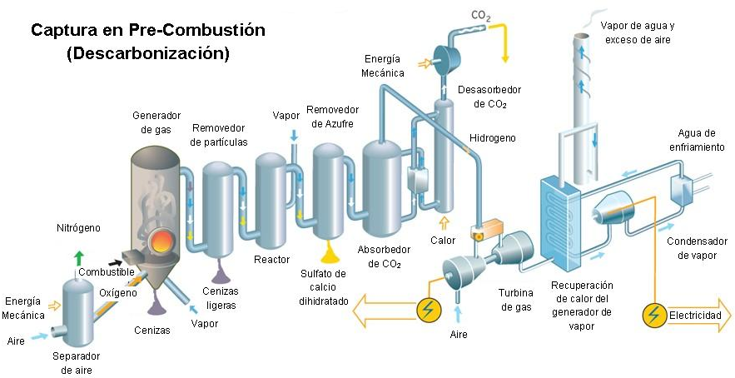
Figura 3. Tecnología de captura en Pre-combustión⁴
Las tecnologías que existen para la captura de CO₂ en esta etapa son las que a continuación se mencionan.
a) Adsorción a cambio de presión y temperatura (PSA) – (TSA).
b) Separación criogénica.
c) Absorción química.
d) Adsorción física.
e) La separación de membrana.

1.1.2 Captura de CO₂ en la etapa de oxi-combustión
Este proceso se realiza durante la combustión y tiene una excelente proyección como tecnología aplicada. Éste consiste en utilizar oxígeno con un alto grado de pureza para la combustión, por lo que los gases de escape están compuestos principalmente de H₂O y CO₂, que puede separarse fácilmente del vapor de agua mediante condensación⁶. En la Figura 4 se presenta un esquema básico de funcionamiento. Esta tecnología es utilizada en centrales de nueva generación con ciclos agua-vapor extremadamente crítico, así como también en turbinas de gas con o sin calderas de recuperación. Al ser una tecnología reciente, existen muchos proyectos de investigación en el tema buscando mejores desempeños, eficiencias y bajos costos.

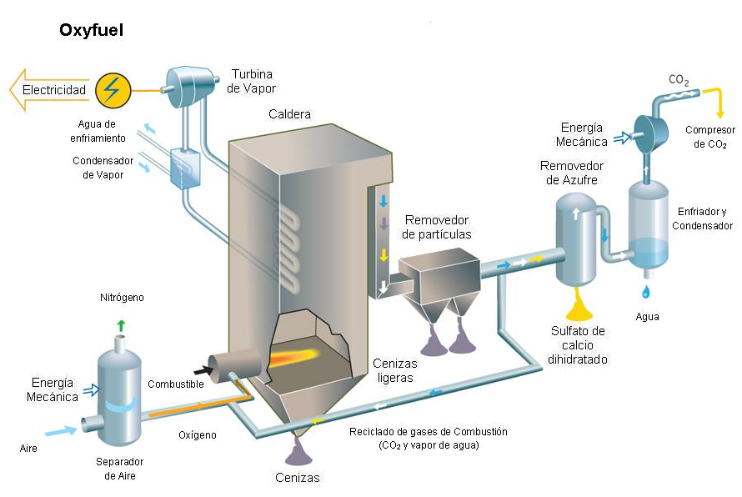
Figura 4. Esquema de combustión en oxígeno combustión⁵

1.1.3 Captura de CO₂ en la etapa de la post-combustión
En este sistema como se muestra en la Figura 5, el CO₂ se separa de la corriente de los gases de escape producidos durante la combustión en presencia de aire y un combustible, el cual no ha sido previamente tratado. Los métodos más utilizados para esta etapa donde el combustible y el comburente no tienen un previo tratamiento, provocan que los gases emitidos, en su mayoría contengan SO_{x}, NO_{x}, CO₂ y material partículado. Para su captura posterior, entre los procesos más viables se encuentran el ciclo de calcinación, carbonatación y la absorción química con aminas. El resto de las opciones es menos utilizado, ya sea por su bajo desarrollo o por los altos costos que implican. Dentro de ellas se encuentran la adsorción física, la destilación criogénica y las membranas^{7,8}.
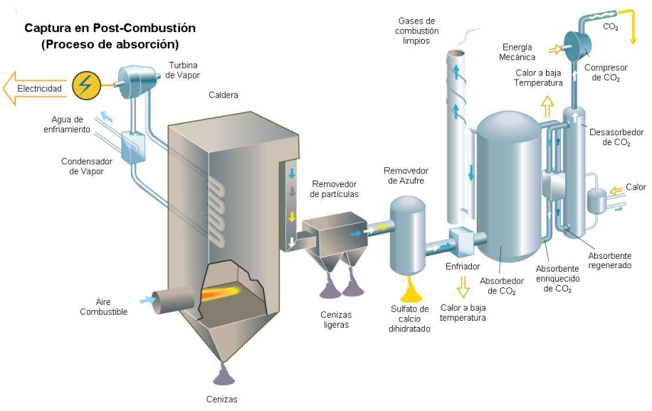
Figura 5. Diseño de planta con tecnología de captura en Post-combustión combustión⁵.

1.2 Captura de CO₂ con aminas
La absorción química con aminas es hoy en día una de las técnicas más maduras y con mayor garantía de poder ser escalada a nivel industrial para la captura de CO₂. Principalmente, se basa en la reacción química de una base alcalina, en medio acuoso con un gas ácido. Generalmente el proceso consta de un absorbedor, un desasorbedor, una bomba de recirculación, un caldera y un condensador, como se muestra en la Figura 6. Para ello se utilizan compuestos químicos (aminas y nuevos absorbentes en investigación) con gran afinidad a los gases ácidos (CO₂) y se usan como solventes formulados. Algunos de ellos también contienen activadores para promover la transferencia de masa en la absorción^{9,10}.
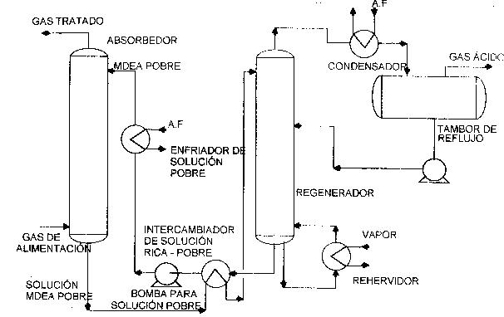
Figura 6. Esquema de flujo de absorción química combustión⁵.

En el esquema de absorción química, los gases de combustión se introducen por la parte inferior del absorbedor (torre/columna) donde a contracorriente entran en contacto con un flujo líquido (generalmente basado en aminas), el cual es introducido por la parte superior. El CO₂ reacciona con los grupos amino formando el correspondiente carbamato, el cual posteriormente a la reacción es extraído por la parte inferior de la torre para conducirlo a la siguiente unidad. En el desorbedor es elevada la temperatura y esto provoca la regeneración de la amina enriquecida y la liberación del CO₂ concentrado para su posterior compresión y transporte hasta el lugar dónde será almacenado o utilizado, mientras que la amina regenerada se reintroduce nuevamente en el proceso¹¹. Sin embargo, este método tiene algunos inconvenientes, tales como la formación de espuma, corrosión del equipo, degradación de la amina, entre otros. Una de las principales desventajas de este método es la cantidad de energía que se requiere para la regeneración del disolvente utilizado para absorber el CO₂¹².

La MEA se caracteriza por su alta capacidad de absorción, bajo peso molecular y alta alcalinidad. La estabilidad de su carbamato producido al reaccionar reversiblemente con el ácido, es uno de los principales problemas de su utilización como solvente ya que se requiere una gran cantidad de calor para provocar la desorción del gas^{13,14}.

Sin embargo, durante mucho tiempo se ha logrado grandes avances sustanciales en lo que respecta al desarrollo de nuevos disolventes. El principal problema es la cantidad de energía que necesita para la regeneración del disolvente, el cual es un inconveniente para la eficiencia en las plantas de energía. Otro es que esta tecnología solo se ha hecho para plantas comerciales y las existentes están diseñadas para capturar una cantidad máxima de 1,000 ton/día en el caso de EOR, 800 ton/día para la industria química y 300 ton/día en la industria alimentaria⁸. En la actualidad, podemos encontrar algunos métodos alternativos para la captura de CO₂, los cuales se están estudiando y desarrollando por diferentes grupos de investigación, tomando como base la experiencia adquirida de la técnica descrita en este punto. La separación de gases por medio de la adsorción, es una de las técnicas que han sido bien desarrolladas, en donde la selección del adsorbente es la clave para una separación específica. Si bien es cierto que los materiales de separación por adsorción de gas se han establecido y distintos absorbentes útiles están disponibles para la separación de CO₂, todavía hay mucho espacio para optimizar el rendimiento de estos materiales e investigar nuevos absorbentes y adsorbentes. Estos materiales pueden combinarse con diferentes procesos, para producir un campo fértil en la optimización del rendimiento en la separación de gases¹⁵. Algunos de estos materiales son los adsorbentes sólidos convencionales los cuales incluyen carbones activados, gel de sílice, resinas de intercambio iónico, zeolitas, silicatos mesoporosos, alúmina activada, óxidos metálicos, y otros medios porosos de superficie modificada, tales como las diferentes membranas en desarrollo, como lo son las Estructuras Metal-Orgánicas (Por sus siglas en ingles MOF’s).

1.3 Avances y retos en la captura de CO₂
La CCS es un campo de investigación que ha crecido rápidamente, el cual constantemente está siendo explorado por diversos investigadores con una amplia gama de tecnología a desarrollar. Sin embargo, aún resta por explorar más y mejorar las tecnologías actuales y en desarrollo, lo cual hace que exista un gran margen de investigación por realizar. Si bien, una de las tecnologías más maduras como lo es la captura de CO₂ con aminas en un proceso de absorción es actualmente utilizada a nivel industrial, aún resta mejorarla para su aplicación a gran escala como lo son las plantas de generación de energía, las cuales requieren trabajar a su máxima eficiencia y que al integrar una planta de captura a sus líneas no provoque la caída en la eficiencia en su propósito. La búsqueda de reducción de problemas tales como el consumo de energía para regenerar el disolvente en este proceso químico ha hecho que emerjan fuertemente un sin número de materiales disponibles para esta tecnología, así como para otras diferentes tecnologías. Sin embargo, la comercialización de algunas de estas tecnología, aún tienen retos importantes, no solo en los aspectos tecnológicos y de procesos, sino que también en las capacidades de capturas de ellos mismos¹⁶. Cada día se desarrollan tecnologías que sean viables comercialmente y algunas de ellas es la separación con membranas y la adsorción de CO₂ con adsorbentes avanzados tales como las zeolitas y MOFs, este tipo de tecnologías se han estudiado intensamente en los últimos 10 años. Este estudio principalmente se fundamenta en el ajuste de las propiedades tradicionales de los adsorbentes convencionales lo cual es difícil. Esto ha provocado que este tema sea altamente discutido internacionalmente. Dado que la separación es la combinación de propiedades cinéticas (selectividad de difusión) y termodinámicas (adsorción), los nuevos materiales tendrán que tener en cuenta el tamaño y las propiedades electrónicas de las moléculas participantes en el proceso¹⁷. La pequeña diferencia relativa en los diámetros cinéticos del CO₂ (3.30 Å), CH₄ (3.76 Å) y el N₂ (3.64 Å) hace que la exclusión sea basada solamente en el tamaño lo cual es muy difícil. Sin embargo, las diferencias en la propiedades electrónicas tales como la polarización del momento cuádrupolo pueden ser utilizados para llevar a cabo esta tarea^{17,18}. Los retos y carencias en cuanto a la captura de CO₂ en sus tres diferentes etapas de combustión se describen a continuación.
A) Para la captura de CO₂ en la pre-combustión
1. La escasa disponibilidad y operatividad es la deficiencia primaria.
2. La participación de varios procesos durante la operación global.
3. Aun los sistemas no tienen la madurez para ser utilizados a gran escala.
B) Para la captura de CO₂ en oxi-combustión
1. La tecnología solo es una etapa de desarrollo, aun no es comercial.
2. La separación del aire que suministra oxígeno puro consume mucha energía.
C) Para la captura en la post-combustión
1. Presiones bajas y como el CO₂ producido en los gases de combustión esta diluido, se requieren grandes cantidades del gas para obtener un concentrado.
2. El CO₂ comprimido requiere energía adicional para capturarlo.
3. Adicionalmente se requiere alta energía para desorber el CO₂ capturado con aminas líquidas.
Por lo tanto, existe una necesidad crítica de desarrollar materiales para la captura de CO₂ y que los procesos puedan reducir drásticamente el costo de operación. En este sentido, la captura de CO₂ mediante adsorbentes físicos y las membranas puede proporcionar alternativas de eficiencia energética prometedoras a las actuales, basado en el conocimiento adquirido de los sistemas con aminas absorbedoras, ya que de esta manera los siguientes desafíos podrán abordarse¹⁹. En la Figura 7 se muestran tecnologías usadas para la captura de CO₂ en los tres procesos de combustión.
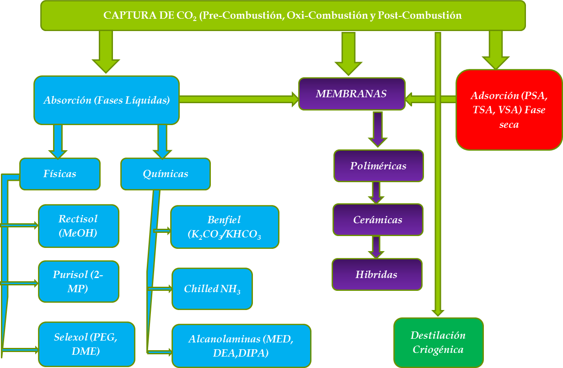
Figura7. Tecnologías para la captura de CO₂

1.3.1 Estrategias para la fijación del CO₂
Algunas estrategias usadas para la fijación de CO₂ se muestran en la Figura 8, entre las cuales se encuentran los procesos químicos, físicos y procesos naturales.
Estrategias para la fijación de CO₂
Físicos
Químicos
Biológicos
- Adsorción a cambio de presión y Temperatura (PSA-TSA)
- Separación Criogénica
- Separación con membranas
- Ciclo de Carbonatación/calcinación
- Absorción Química
- Reforestación
- Agricultura
- Algas Marinas

Figura 8. Técnicas de Fijación de CO₂
Diferentes tecnologías se han propuesto en el pasado para capturar CO₂ en las pasadas décadas con diferentes grados de madurez. La Figura 9 provee una comparación visual en las diferentes áreas anteriormente mencionadas en un esquema general de tiempo de comercialización contra reducción de costo.
Disolventes de amina
Disolventes Físicos
Criogenia
Disolventes Físicos Avanzados

Disolventes de Amina Avanzados

Membranas Poliméricas Avanzados

Adsorbentes y Membranas Cerámicas
ILs
MOFs
Membranas Enzimáticas
OTMs
Procesos Biológicos
Combustión OTM
Post-combustión
Pre-combustión
Oxi-combustión
Combustión Química Looping

Figura 9. Reducción del costo y tiempo de comercialización para la implementación industrial de las tecnologías de captura de CO₂. Nomenclatura: (por sus siglas en inglés: ILs) Líquido Iónico; (por sus siglas en inglés: OTM), Membrana de transferencia de Oxígeno. Esquema presentado por DOE National Energy Technology Laboratory, Baltimore, 2010.

1.4 Adsorción de CO₂ con adsorbentes sólidos para la Captura de CO₂
Entre los procesos utilizados para la captura de CO₂, la adsorción es una de las técnicas de mayor interés para la separación de gases como una alternativa prometedora. Los procesos de adsorción utilizan nuevos adsorbentes sólidos capaces de capturar de manera reversible el CO₂, estos materiales tienen muchas ventajas potenciales en comparación con otras técnicas de separación; tales como la reducción de la energía para la regeneración, mayor capacidad de adsorción, selectividad y facilidad de manejo, etc. La adsorción llevada a cabo en sólidos porosos es por medio del cambio de presión o temperatura (PSA/TSA), la cual es una alternativa emergente que busca reducir los costos asociados con la etapa de captura²⁰. Una de las ventajas que ofrece trabajar con la adsorción, es que la energía utilizada para liberar el CO₂ del adsorbente sólido se reduce significativamente comparado con el proceso basado en aminas acuosas, esto es debido principalmente a la ausencia de las grandes cantidades de agua²¹. Por otra parte, la capacidad calorífica del adsorbente sólido es comparativamente menor que la de un disolvente, con referencia a la amina acuosa. Esto ha dado lugar a una extensa investigación, tanto computacional y experimental en adsorbentes que incluyen carbón activado, gel de sílice, zeolitas, y MOFs²².

1.5 Captura de CO₂ en la Pre y Post-combustión con Membranas
En términos generales, los materiales de membrana para la captura de CO₂ en el proceso de Pre y Post-combustión se pueden clasificar en tres principales familias: 1) Polímeros, 2) Membranas densas o de metal, 3) (Membranas Inorgánicas Porosas (por sus siglas en ingles PIMs). Esta clasificación no debe considerarse como absoluta; sin embargo, las principales características de estas tres diferentes familias se abordan en la tabla 1, tales como sus ventajas y los inconvenientes para su aplicación en la captura de CO₂.

Tabla 1. Clasificación y características de membranas para la captura de CO₂ en las etapas de la Pre-combustión y Post-combustión²³.
Tipo de Membrana |  | Material de la Membrana | Fuerza Impulsora | Selectividad | Permeabilidad | Características
Polimérica |  | Vítreo y elástico | Solución/Difusión | Alta Selectividad de CO₂ o H₂ | Baja | Resistencia baja
 |  | Matriz Mixta | Solución/Difusión | Alta Selectividad de CO₂ o H₂ | Moderada | Resistencia baja
Metal y Cerámico denso | Metal | Metal (Pd, Pd(Ag), Ni….) | Solución/Difusión | Alta selectividad de H₂ | Bajo/Moderado | Resistencia moderada a altas temperaturas
Metal y Cerámico denso | Cerámico | Carbonatos fundidos M₂(CO₃)_{X} | Solución/Difusión | Alta selectividad de CO₂ | Bajo/Moderado | Resistencia moderada a altas temperaturas
Metal y Cerámico denso | Cerámico | Metal, cerámicos con impregnación / Líquidos inmovilizados | Reacción Química | Selectivo de CO₂ | Bajo/Moderado | Resistencia Moderada
Metal y Cerámico denso | Cerámico | Compositos:  - Metal-vidrio  - Metal-cerámico  - Metal-Metal | Solución/Difusión | Alta selectividad de H₂ | Moderado | Resistencia moderada a altas temperaturas
Poros Inorgánicos | Mesoporosos (2-50nm) | Amina injertada en sílice | Adsorción / Difusión | Selectivo de CO₂ | Bajo/Moderado | Resistencia Moderada
Poros Inorgánicos | Microporosos (<μ) | Aminas funcionalizadas en sílices | Adsorción / Difusión | Selectivo de CO₂ | Alto | Resistencia Moderada
Poros Inorgánicos | Microporosos (<μ) | Sílices estabilizadas | Tamizado molecular/Difusión activada | Selectivo de H₂ | Alto | Alta y baja temperatura/ Resistencia moderada
Poros Inorgánicos | Microporosos (<μ) | Zeolitas | Adsorción / Difusión | Selectivo de CO₂ o H₂ | Alto | Alta resistencia
Poros Inorgánicos | Microporosos (<μ) | MOFs/ZIFs | Adsorción / Difusión | Selectivo de CO₂ o H₂ | Alto/Moderado | Resistencia Moderada

La primera familia de materiales se basa en membranas de polímero y materiales relacionados. Membranas de polímero y fibras huecas (por ejemplo, celulosa, poliimida, polisulfona, policarbonato, poli (óxido de etileno) y poli (éter imida)) han sido ampliamente investigados para aplicaciones de separación de gas. Esta importante actividad es testificada por un número importante de artículos que cubren la separación de CO₂ y H₂ en el periodo del 2000 al 2014 (aproximadamente de 900 a 1000, respectivamente), además de investigaciones y desarrollos en este campo, con un aproximado de 70 patentes. Sin embargo, la aplicación de membranas de polímero para la separación de CO₂ demuestra una limitación debido a sus insuficiencias térmicas, mecánicas, estabilidades químicas y sus intrínsecas permeancias bajas. De hecho, un CO₂/N₂ permselectividad de 50 asociado con un CO₂ permeable de 3 nmol /m² s Pa (1 m de espesor) puede ser tomado como límite superior clásico de membranas poliméricas. Un estudio exhaustivo de la aplicación de la membrana vítrea y elástica en los procesos de pre y postcombustión se puede encontrar en algunos informes excelentes²⁴. Algunas membranas de matriz mixta (Por sus siglas en inglés: MMMs) consisten en una matriz polimérica dopada con partículas sólidas o sílices híbridos, los cuales consisten en una mezcla de diferentes tamaños de poros dopados con algún polímero. Aunque el campo de MMMs ha experimentado un desarrollo sostenido en los últimos años, esto es mucho menos activo que el campo de las membranas de polímero, con alrededor de 90 y 175 artículos publicados que cubren, respectivamente, separaciones de H₂ y CO₂. A pesar de las deficiencias generales de membranas de polímero e híbridos, algunas excepciones destacadas merecen ser mencionados, por ejemplo el polibencimidazol (PBI), el cual recientemente ha mostrado una gran capacidad de separación del 50% con potencial aplicación en los procesos de Post-combustión. Recientemente, este tipo de membranas MMMs, están emergiendo potencialmente debido a la interacción con los MOFs.

La segunda familia de materiales es constituida por membranas metálicas, más a menudo basado en aleaciones densas de Pd soportado ya sea o no sobre soportes de cerámicos, para la separación de H₂ en aplicaciones de captura de CO₂ en la pre-combustión. Este campo ha sido muy activo en los últimos años, con cerca de 250 publicaciones. 300 patentes afirmaron que abarca no sólo la preparación de nuevas formulaciones para aplicaciones específicas, sino también la concepción de los procesos de intensificación de H₂ o la producción de energía (por ejemplo, celdas de combustible). A diferencia de otros metales más baratos, las películas de Pd y Pd/nanocompuestos cerámicos ofrecen comparativamente mayores permeabilidades H₂ y una mayor estabilidad frente a la oxidación y carburación. Dado que las películas de Pd tienen la tendencia a ser frágil en disolución y H₂ pueden ser reactivo en la presencia de defectos, Pd normalmente se combina con otros metales (por ejemplo, Ag) para aumentar su estabilidad en funcionamiento. Por otra parte, las películas de Pd sobre soportes metálicos refractarios suelen ser gruesas (40 micras) para evitar interdifusión entre Pd y los metales refractarios. Teniendo en cuenta la madurez de las membranas dopados-Pd para aplicaciones de captura de CO₂ de pre-combustión (> 900 trabajos han sido publicados y cerca de 300 patentes han sido reclamadas en el período 2000 -2013, con Toyota Motor Corp., Nissan Motor y Tokyo Gas Co. Ltd. siendo los principales actores industriales en el campo.²³

Por último, la tercera y última familia, nombrada como Membranas Inorgánicas Porosas (Por sus siglas en inglés: PIM), incluye materiales de membrana puramente inorgánicos o minerales para H₂ y separación de CO₂. Estos materiales se pueden clasificar en tres subfamilias diferentes: (1) ácidos silícicos, (2) zeolitas, y (3) MOF. Para las membranas de carbono de tamiz molecular, aunque pueden ser clasificados como "inorgánicos", no son consideradas. A diferencia de membranas de polímero o de metal denso, las PIM cubren un campo reducido de revistas y patentes publicadas, pero con avances significativos en los últimos años. Entre las tres subfamilias diferentes, membranas de sílice se han aplicado principalmente a las separaciones H₂, con más de 400 trabajos publicados y 20 patentes. En el caso de separación de CO₂, 160 revistas y sólo 4 patentes aparecieron, atribuido principalmente a Kyocera Corp. Una tendencia similar se ha observado en las membranas de zeolita, con 650 trabajos publicados y 11 patentes principalmente por ExxonMobil en aplicaciones de separación de H₂ y 250 artículos, además de 20 patentes reclamadas en separaciones de CO₂ con una actividad importante de Hitachi Shipbuilding & Engineering Co. Por último, en el campo de las membranas MOF, más de 160 y 110 trabajos han sido publicados, respectivamente, para las separaciones del H₂ y CO₂, con sólo 3 patentes y 1 patente, respectivamente. Siendo ExxonMobil nuevamente el actor más dinámico.

1.5.1 PIMs para la Captura de CO₂
Recientemente se ha publicado dos incisivos estudios técnico-económicos de potenciales membranas para el uso en la captura de carbono²⁵. La principal conclusión de estos estudios es que este tipo de membranas podrían tener una competencia potencial con la absorción química respecto a la de demanda energética (< 0.75 GJ/Tonelada CO₂) en la captura de CO₂ en gases de combustión con una composición de CO₂ > 20 % en volumen (Ejemplo: Producción de cemento). En composiciones bajas, la captura de CO₂ en la post-combustión podría ser solo factible en a niveles de 1 – 2 GJ/toneladas de CO₂. Las membranas también pueden ser combinadas con otras tecnologías para reducir los costos energéticos.

Para hacer membranas más competitivas en términos de gastos operáticos y de capital, recientemente se han evocado tres estrategias y retos sinérgicos:
- Retos de selectividad: Una mínima permeselectividad de CO₂/N₂ de 100-200, correspondiente a una separación de la mezcla con un factor de 10 – 20, parece ser esencial para una reducción del costo de energía (operativamente), a 2 GJ/ toneladas de CO₂.
- Retos energéticos: Aún con una membrana que muestre una permeselectividad del CO₂/N₂ > 200, un gas de combustión con una fracción molar del 10% puede apenas estar sujeta para una recuperación simultanea del CO₂ del 90% con una pureza del 90% en la permeancia en un solo paso. Las operaciones multietapas deberían de aplicarse si esas pruebas son totalmente cumplidas, envolviendo una energía requerida estimada para un valor >4GJ/toneladas de CO₂ para una membrana permeselectiva >120²⁶. El aumento de selectividad en la membrana podría disminuir moderadamente la demanda de energía. El uso de vacío en la permeancia combinada con compresión moderada en la alimentación podría reducir los requerimientos de energía por debajo del límite de 2 GJ/toneladas de CO₂²⁷.
- Retos de Productividad: El área de membrana requerida para una separación dada se puede reducir mediante la reducción del espesor de la capa efectiva y promoviendo la permeancia intrínseca de un gas (μmol/m².s.Pa), reduciendo el costo capital. El incremento del gas permeado es generalmente considerada más fácil de lograr que impulsar la selectividad de la membrana. Por otra parte, la membrana tiene que mantener una alta permeabilidad bajo condiciones de operación reales, especialmente en la presencia de altas presiones parciales de agua y en algunos casos resistencia a los cambios ambientales que dependen totalmente de las condiciones de la combustión (ejemplo: Presencia de NO_{x} y SO_{x}; Tabla 2).

Tabla 2. Propiedades fisicoquímicas de especies moleculares presentes en los gases de combustión en los procesos de pre-combustión y post-combustión²⁸.
Molécula | Diámetro Cinético (Å) | Polarizabilidad (Å³) | Momento Dipolo (D) | Momento Cuadrupolo (D Å)
CO₂ | 3.30 | 2.507 | 0.000 | 4.30
CH₄ | 3.80 | 2.448 | 0.000 | 0.02
H₂ | 2.89 | 0.787 | 0.000 | 0.66
N₂ | 3.64 | 1.710 | 0.000 | 1.54
O₂ | 3.46 | 1.580 | 0.000 | 0.039
CO | 3.76 | 1.950 | 0.110 | 2.50
NO | 3.49 | 1.700 | 0.159
H₂O | 2.65 | 1.501 | 1.850 | 2.30
H₂S | 3.60 | 3.780 | 0.978

Para comparar apropiadamente los resultados apropiados por cada autor, las siguientes definiciones clásicas, son en lo sucesivo usadas para los PMIs.
- Permeancia del gas (Π_{i}), flux dentro de la membrana (N_{i}) dividido por la diferencia logarítmica de la presión parcial entre lo retenido y lo permeado (Δp_{i})
Π_{i} = (mol.m⁻².s⁻¹.Pa⁻¹) = N_{i} / Δp_{i}
- Permeabilidad del Gas, permeancia del gas multiplicada por el espesor efectivo de la capa superior
P_{i} (mol.m⁻².s⁻¹.Pa⁻¹)
- Permselectividad (P_{ij}), cociente entre el gas puro permeado de las especies i y j
P_{ij} = Π_{i} / Π_{j}
- Factor de Separación (FS_{ij}), velocidad de alimentación permeada entre la composición molar de las especies i y j
FS_{ij} = y_{i} / x_{i} ÷ y_{j} / x_{j}

1.6 Separación de Membrana: Adsorción vs Difusión Selectiva
La primera idea que se debe tener en mente al desarrollar una membrana porosa para una separación es seleccionar un material con una afinidad conveniente para la especie deseada a separar. Como se indicó anteriormente, el término “afinidad” ha de considerarse en un sentido amplio, que comprende no solamente la interacción favorable de una o más moléculas a partir de una mezcla con el sólido, además del movimiento promovido o inhibido dentro del poro en el soporte. Entonces dos puntos clave aparecen en la selectividad (Adsorción y Difusión) el cual debe ser maximizado como primer paso en el diseño de una membrana. Desafortunadamente, los estudios sistemáticos proporcionan propiedades de adsorción y difusión concomitantes de materiales de membrana para separaciones de CO₂/N₂ y CO₂/H₂ los cuales, están dramáticamente perdidos.

1.6.1 Mecanismo de adsorción
Las propiedades de adsorción de un sólido sorbente están gobernadas por la naturaleza y resistencia de los campos de fuerza y sus distribuciones a lo largo de su superficie activa y poros. Esas interacciones dependen de la estructura, composición del soporte, tamaño de cristal, y pureza del sorbente. En una primera instancia, uno puede hacer uso de dos principales fuerzas para la discriminación del sorbato:
- Fuerzas electrostáticas (ejemplo: fuerzas de polarización, superficie del campo molecular dipolo y superficie gradiente del campo molecular de interacciones cuádruplo), y
- Fuerzas no especificas o de van der Waals, correlacionados directamente con la polarizabilidad molecular sorbato. Las fuerzas electrostáticas están estrechamente vinculados a las interacciones ácido-base de Lewis y de segregación y efectos de agrupación a nivel molecular, mientras que las fuerzas de van der Waals aumentan con el grado de confinamiento sorbato tras el análisis clásico de Derouane²⁹⁻³¹.

Las diferentes contribuciones energéticas para la adsorción de un sorbato dado (en particular de CO₂), pueden ser discriminados de forma experimental mediante técnicas calorimétricas. Este punto se aborda a continuación para cada familia de materiales. La adsorción del CO₂ y N₂ sobre superficies polares son promovidas principalmente por superficie del campo gradiente molecular de interacciones cuádruplo. Por el contrario, la adsorción de grandes moléculas no polares (por ejemplo, hidrocarburos) se atribuye esencialmente a la polarizabilidad molecular y en algunos casos por los efectos de entropía de configuración³². Las fuerzas no especificadas juegan un papel importante en la adsorción de N₂ y H₂, dando lugar en algunos casos a efectos de compensación entre la entalpía y la entropía de la adsorción³³⁻³⁴.

1.7 Sílices amino-funcionalizadas
1.7.1 Adsorción Física vs Química
Materiales de sílice microporosos y mesoporosos muestran una inherente capacidad de adsorción al CO₂ debido a la presencia en su superficie de grupos silanol (usualmente en un rango de 1 – 5 grupos de SiOH/nm²) con débil comportamiento alcalino, proporcionando un poco de adsorción selectiva entre CO₂/N₂ y CO₂/CH₄^{32,33}. La fuerza de adsorción se disminuye en la presencia de vapor de agua, bloqueando parcialmente la accesibilidad de CO₂ a los microporos de sílice.

La fuerza intrínseca de adsorción de CO₂ en las sílices se puede ajustar por impregnación de ácidos de Lewis, tales como líquidos iónicos a base de imidazolio,³⁵ o mediante la incorporación de grupos superficiales alcalinos tales como aminas (por ejemplo, físicamente adsorbida, injertado covalentemente, o por formación de grupos superficiales SiNH₂ a través de amonolisis), aprovechando la experiencia de la química de amina adquirida por la absorción química en columnas de absorción. Las propiedades finales de adsorción no dependen sólo de la naturaleza de la amina (es decir, primaria, secundaria, o terciaria), sino también en la carga de grupos amino en la superficie accesibles y su interacción con las paredes de sílice.³⁶

Además de las fuerzas electrostáticas, la interacción entre el CO₂ y las aminas alcalinas puede ser gobernadas por dos mecanismos adicionales que implican, respectivamente, la formación de carbamatos superficiales (enlaces C – N) y bicarbonatos de amonio (monodentados y bidentados). En el primer mecanismo, los restos de amina se comportan tanto como bases de Lewis y Bronsted, promoviendo la formación de enlaces C – N como aductos de ácido – base a través de un mecanismo que implica intermedios zwitterión con una eficiencia máxima de amina de 0,5 moles de CO₂ / mol de N. La eficiencia de la amina incrementa con su carácter alcalino y carga, la promoción de la desprotonación del intermediario zwitterión.^{37,38} Las bandas características de IR para los carbamatos se han reportado en 1595 −1680 cm ⁻¹ (ν(N −H), ν(C = O)), 1441 − 1563 cm ⁻¹ (ν_{as}(COO ⁻), δ(N −H)), y 1330 −1430 cm ⁻¹ (ν_{s}(COO ⁻))³⁹⁻⁴¹ mientras que las características de ¹³C por medio de RMN ha sido reportado en 160 y 164 ppm, respectivamente, para carbamato y ácido carbámico.⁴²

En contraste, bajo condiciones húmedas, las aminas se comportan únicamente como bases de Brønsted, promoviendo una máxima eficiencia de amina de 1,0 moles de CO₂/mol de N. El agua también puede estabilizar los grupos amino superficiales en ciclos de adsorción / desorción de CO₂.⁴³ La formación de bicarbonato en la superficie durante la absorción húmeda de CO₂ presentan bandas de IR centradas a 1470 – 1,493 y 1,422 – 1432 cm ⁻¹, respectivamente, para monodentados y bicarbonatos bidenate y en 1,337 – 1,363 y 1541 – 1575 cm⁻¹, respectivamente, para carbonatos monodentados y bidentados.⁴⁴⁻⁴⁶

Se debe tener en cuenta que la presencia de bicarbonatos no excluye la formación de carbamatos en la primera etapa de adsorción, fomentando la transformación de bicarbonatos más estables. La naturaleza y el número de bicarbonato también pueden cambiar durante la adsorción de CO₂ debido al desplazamiento parcial de CO₂ en el agua, transformándose de mono a bidentados con fuertes energías de enlace. La importancia relativa de cada mecanismo depende de la naturaleza de los restos de amina y de la presencia de humedad en la fase de gas.⁴⁷ En términos generales, las aminas primarias y secundarias (impedidas estéricamente o no) tienden a reaccionar directamente con el CO₂, formando carbamatos, mientras que los bicarbonatos son favorecidos por aminas terciarias con una naturaleza alcalina más pronunciada.

1.7.2 Enfoques sintéticos para las cargas de amina
Dentro de esta estructura general, tres enfoques pueden ser, en principio, considerado para la carga de amina: (1) la incorporación de grupos amino en las paredes de sílice, ya sea por co-condensación directa de aminoalcanosilanos durante la síntesis, (2) la incorporación de grupos amino por impregnación o injerto, y (3) amonólisis, que implica la generación directa de restos de SiNH₂ sin necesidad de una cadena de carbono intermedio. El método más simple para la incorporación de aminas en ácidos silícicos es por impregnación húmeda de un polímero de amina, más a menudo polietilenimina (PEI), tetraetilenpentamina (TEPA), o incluso dendrímeros, a partir de una solución y además la evaporación del disolvente. El polímero de amina se estabiliza por la formación de enlaces de hidrógeno con los grupos silanol de la superficie, lo que facilita su distribución en todo el volumen de poros. Esta interacción resulta en una disminución de la temperatura máxima de descomposición con la carga del polímero.⁴⁸ Esta propuesta genera las llamadas “mallas moleculares” en el caso de sílices mesoporosos,⁴⁹ no se recomienda para la funcionalización de la membrana, dado que una cantidad significativa de grupos amino pueden estar impedidos estéricamente dentro del volumen de poro y también formar aglomerados entre las partículas, ambos aspectos afectan negativamente a las propiedades de adsorción/difusión del CO₂ y estar en el origen de los patrones de adsorción anómalos con la temperatura (es decir, aumento de la carga de CO₂ con el aumento de temperatura). Una conclusión similar puede estar en principio, esquematizada por el reciente reporte de impregnación dual de aminos – sílices atadas.⁵⁰ Sin embargo, absorciones de CO₂ superiores pueden lograrse a bajas presiones (<10 kPa) para SBA-15 impregnado con PEI, aun en concentraciones atmosféricas (casi 400 ppm) ya se bajó dopaje de Zr en un valor optimo de 0.07⁵¹ o en la presencia de otros heteroatomos metálicos (ejemplo: Al, Ti y Ce⁵²), por afinar finamente las propiedades superficiales acido/base de la estructura de la silica. Además, aunque alúminas mesoporosos impregnadas con amina podrían mostrar una mejor estabilidad que sus homólogos de sílice, su uso es bajo para el diseño de la membrana debido a la compleja fabricación de películas de alúmina mesoporosas.⁵³

Las limitaciones generales de las sílices impregnadas de amina se pueden superar mediante el injerto en la superficie de precursores convenientes de amina. Esta estrategia es atractiva para el diseño de membranas, ya que el injerto de amina puede evitar el bloqueo de los poros y la lixiviación de esta. Teniendo en cuenta el potencial de este tipo de materiales, una primera posibilidad para injertar aminas en sílice es a través de un proceso de dos pasos, que implica una primera etapa de funcionalización con grupos haluro de alquilo seguido por la reacción S_{N}2 con un precursor de amina.³⁸ Los grupos amino también pueden ser injertados directamente a través de condensación de aminoalquil- trialcoxisilanos primarios y secundarios con grupos silanol en la superficie. La carga final de amina es limitada por la área superficial, el número de grupos silanol disponibles, la cadena de alquilo (con mayor frecuencia de metilo), y las condiciones de síntesis. Aunque la carga de amina aumenta en el sentido monoaminosilano< diaminosilano <triaminosilano, el número de moléculas de silano injertadas sigue el orden inverso debido a restricciones estéricas, dejando algunos grupos silanol inaccesibles para el precursor de silano. Las cargas máximas de amina reportados hasta el momento usando mono – di – triaminosilanos primarios, caen en los rangos de 1.3 – 5.1, 1.6 – 5.5, y 4.6 – 8,0 mmol de N/ g de adsorbente, respectivamente, dependiendo del material de sílice.³⁸ La eficiencia de la amina injertada, puede mejorar mediante la inclusión de agua en un medio no anhidro durante post–síntesis, reduciendo la densidad de grupos silanol residual, así como también, mediante el aumento de la superficie específica de la sílice.⁵⁴ La incorporación de grupos amino en sílices mesoporosos, por lo general abarca una contracción de tamaño de poro atribuido a la ocupación del poro. Sin embargo, el tamaño de poro se puede aumentar vía post-síntesis a través de la incorporación de agentes amino para la expansión del poro (por ejemplo, dimetildecilamina, DMDA), el ajuste del tamaño de poro en materiales MCM-41 está en el intervalo de 3,5–20 nm.⁵⁵ Finalmente, las aminas también se pueden incorporar sobre sílice apoya por amonólisis para generar SiNH₂ alcalina y grupos superficiales –Si –NH –Si –sobre KCC, SBA-15 y MCM-41 por reacción de silanol superficial y –Si –O –Si – con restos de amoniaco a temperaturas entre 1073 y 1373 K para la adsorción de CO₂, permitiendo la generación de silicas altamente estables en comparación con amino alcano contrapartes híbridas con una mejor accesibilidad a los sitios N. Sin embargo, hasta donde sabe, este enfoque aún no se ha demostrado para el diseño de membrana.⁵⁶

1.7.3 Estabilidad de la amina
Estudios experimentales detallados sobre la estabilidad de sílices amino – funcionalizados son escasos. Estudios de estabilidad de PEI–impregnados y amina–injertadas en MCM-41 y SBA-15 con mono–, di–, y triaminas después de varios tratamientos térmicos y químicos. A excepción de monoaminas secundarias, se observó unas extensas degradaciones de las diferentes aminas–impregnadas y amina–injertadas en las sílices en presencia de CO₂ seco, particularmente en alta temperatura. Sin embargo, en presencia de humedad, la absorción de CO₂ en PEI–modificada en SBA-15 permaneció esencialmente sin cambios. Curiosamente, los autores atribuyen esto a la diferente estabilidad de la formación de enlaces estables de urea a expensas de los grupos amino bajo CO₂ seco, evitando la formación de carbamatos en la superficie.⁵⁷ Así mismo, se ha informado de una degradación parcial de sílice impregnado con TEPA después del tratamiento con CO₂ seco por la formación de especies carboxilato. La estabilidad de las muestras puede ser notablemente mejorada por la impregnación simultánea de polietilenglicol (PEG) con TEPA al disminuir la formación de especies de carboxilato sobre la adsorción de CO₂ a través de la formación de enlaces de hidrógeno entre TEPA (NH₂/NH) y PEG (OH). La introducción de agente tenso activo no iónico junto con la amina promueve la dispersión de esta última dentro de los poros de sílice.^{58,59}

Las sílices amino-funcionalizadas pueden sufrir degradación en presencia de aire. Dos estudios dedicados Recientemente se han reportado la lucha contra este problema. Sayari et, al. Reporta una fuerte degradación del SBA-15 impregnado con PEI por exposición al aire, incluso a temperaturas moderadas, mientras que se mantuvo estable en la presencia de gases humidificados que contiene tanto CO₂ y O₂. En el caso de sílices amino–injertados, Jones et. al.,⁶⁰ observaron una estabilidad notablemente superior en monoaminas primarias y terciarias con ligandos propilo soportados sobre espumas meso–celular de sílice (por sus siglas en inglés: MCFs) que en el caso de monoaminas secundarias. Estos últimos autores también encontraron que la oxidación de aminas secundarias dio lugar a la degradación concomitante de aminas primarias terminales en diaminas. Conclusiones similares fueron reportadas por Sayari et, al.⁶¹ en PE–MCM–41 en sílices–injertados con monoaminas primarias, secundarias y terciarias. Las monoaminas secundarias se desactivan ampliamente al entrar en contacto directo con una corriente que contiene humedad y el oxígeno. En condiciones similares, la triamina injertada en sílices también sufrió fuertes desactivación en comparación con sus homólogos de la monoamino injertados.

1.7.4 Eficiencia de la amina en la adsorción del CO₂
Sílices mesoporosos injertados con triamina suelen proporcionar mayores capacidades de adsorción de CO₂ que los homólogos mono y diaminas, debido a sus altos contenido de aminas en cargas iguales. Interesantes estudios comparativos a presiones bajas de CO₂ (<15 kPa) en condiciones secas anhidras han sido reportadas por Hiyoshi et al.⁶² en SBA-15 funcionalizado con monosilano, [3- (metilamino) propil] trimetoxisilano (MAPS), y [3- (dimetilamino) propil] trimetoxisilano (DMAPS), por Sayari et al.⁶³⁻⁶⁵ Los últimos autores informaron eficiencia de amina de hasta 0.49, 0.45 y 0.43 moles de CO₂/mol de N, respectivamente, para monosilano, MAPS y grupos PAPS. Kim et al.⁶⁶ también informó altas eficiencias de amina para sílices preparadas a través de tenso activos aniónicos (hasta 0.428 mol de CO₂/mol de N). La presencia de un tenso activo no iónico parcialmente ocluida (por ejemplo, poli (óxido de propileno)) en sílices mesoporosos amino-impregnado puede promover la capacidad de adsorción de CO₂ mediante la dispersión de las especies anfitrionas, así como mediante la estabilización de productos intermedios de carbamato a través de interacciones específicas entre CO₂, las aminas y grupos hidroxilo. Las isotermas CO₂ de sílices funcionalizada con amina se caracterizan por un fuerte aumento de la carga de CO₂ a presiones parciales bajas, lo más a menudo cerca de 20–30 kPa, con la participación de constantes de Henry hasta 2,8 mmol·g⁻¹·kPa⁻¹ impulsadas moderadamente por los calores altos de adsorción de CO₂ en el rango de 48–150 kJ/mol (valor carga-cero), debido a la formación de carbamato y especies de bicarbonato, en comparación con 20–35 kJ/mol encontrado para sílices sin modificar.⁶⁷ Los calores de adsorción isostéricos de sílices amino cargadas, por lo general muestran una disminución drástica con la carga de CO₂, lo que sugiere un alto grado de heterogeneidad en las muestras. Las entalpías más grandes de la adsorción en la baja cobertura se correlacionan con la fuerte reactividad entre las moléculas de CO₂ y los sitios de amina, mientras que las entalpías inferiores a las cargas más altas reflejan una importante contribución de las interacciones electrostáticas. La simulación Grand Canónicas Monte Carlo (GCMC) se pueden utilizar para cuantificar la proporción relativa de CO₂ químicamente/físicamente adsorbida en una superficie de la sílice en presencia de restos de amina.⁶⁸

La distribución de los restos de amina sobre superficies de sílice con amina injertada puede desempeñar un papel clave en la adsorción de CO₂ en condiciones secas, ya que los carbamatos implican la participación de dos restos de amina para el CO₂ adsorbido. Para abordar esta cuestión, Strano et al.⁶⁹ propusieron una ecuación de isoterma semi–empíricos permitiendo un cálculo sencillo de la isoterma de adsorción de una configuración de superficie arbitraria de aminas injertadas para diferentes mallas con una distribución de superficie determinada (es decir, z-histograma). Este enfoque de modelado puede ser útil para adsorbente y el diseño de membranas, ya que se refiere a la distribución óptima de los restos de amina sobre una superficie de sílice para una función de amina dada para promover la adsorción de CO₂. Desde un punto de vista práctico, ha sido informado de intentos para promover la vecindad local de grupos amino atados utilizando un carbamato protegido sujeto a una amina tal como [3–(trietoxisilil) propil]–terc–butilcarbamato (TESPtBC) seguido de la eliminación de carbamato bajo calentamiento suave para “desproteger” a la amina, pero con un éxito modesto.⁷⁰

1.8 Zeolitas
Las zeolitas son silicatos metaestables (aluminio) con topologías definidas generando una red intracristalina de cavidades y canales con superficies ricas químicamente dependiendo principalmente de la relación Si/Al y la cantidad y naturaleza de cationes intercambiables. De hecho, los cationes en zeolitas pueden comportarse como sitios ácidos de Lewis, mientras que las estructuras de aniones de óxido cerca de cationes pueden actuar como sitios básicos de Bronsted/Lewis y los grupos silanol pueden comportarse como sitios de ácido de Bronsted. En la Figura 10 se muestran algunas tendencias de la adsorción de CO₂ en diferentes zeolitas.
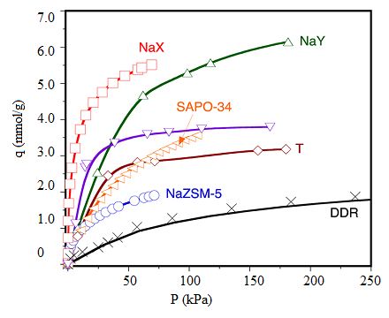
Figura 10. Comparación de las isotermas de adsorción del CO₂ a 303 K para una serie de zeolitas con diferentes relaciones de Si/Al.⁷¹⁻⁷⁵

1.8.1 Efecto de la Topología de la Zeolita
Las propiedades de adsorción de CO₂ en zeolitas están fuertemente influenciadas por su topología, afinando localmente las interacciones energéticas, promoviendo en algunos casos, tamaño y forma de selectividad, la agrupación, y los efectos de segregación. El efecto de la topología de la zeolita no suele ser sencillo, ya que la mayoría de las zeolitas difícilmente pueden ser sintetizados en forma de sílice pura o en composiciones similares (es decir, similares relaciones Si/Al y cantidades de cationes) que permite una comparación adecuada. Para evitar este inconveniente, algunas herramientas de simulación han sido desarrolladas en los últimos años, produciendo el estudio de las topologías de todas las silicas de tipo zeolita, sub-rayando las principales características y propiedades texturales que favorecen la adsorción de CO₂. Un punto crucial en estas simulaciones es el uso de grupos precisos de parámetros de campo de fuerza para describir adecuadamente interacciones líquido – líquido y especialmente las interacciones sólido – fluido.^{76,77}

En un reciente estudio, se realizó un análisis exhaustivo de 18 diferentes topologías de zeolita de sílice puro para la captura de CO₂ en la etapa de la postcombustión. Este estudio muestra calores isostéricos intrínsecos de adsorción de CO₂ en el intervalo de 16 a 34 kJ/mol para las topologías de zeolita convencionales. Para la mayoría de los sistemas, el calor isostérico de la adsorción mostró un ligero aumento con la carga de CO₂, lo que refleja la presencia de interacciones entre las moléculas de CO₂ laterales de los huéspedes vecinos debido a una distribución homogénea de energías de interacción. Interacciones laterales podrían promover efectos de agrupamiento entre moléculas huésped por debajo del punto crítico, lo que provocó las pautas de sorción inesperados con desviación de temperatura desde el comportamiento clásico de Arrhenius.^{78,79}

El estudio de Fischer y Bell⁷⁸ también señala un pequeño número de topologías de zeolita silícea puros (es decir, GME, MOR, y RHO) con una distribución heterogénea de energías de interacción que abarcan los sitios fuertes localizadas en posiciones específicas, mientras que la interacción en otras áreas es comparativamente más débil. En esta situación, las interacciones líquido-líquido entre moléculas huésped vecinas tienden a debilitarse y el calor de adsorción de CO₂ isostérico muestra una tendencia decreciente con la carga, como se observa comúnmente en zeolitas de aluminosilicato. Esta configuración del sitio es considerada como más atractiva para aplicaciones de separación de CO₂, especialmente cuando la topología de zeolita maximiza regiones con vecinos más cercano a distancias atómicas en un intervalo de 3- 4,5 Å.⁸⁰ La presencia de una amplia distribución de los sitios de adsorción con diferentes puntos fuertes se puede promover los efectos de segregación en las topologías de zeolita de tipo jaula (por ejemplo, LTA, FAU, y CHA), debido a la competencia entre los sitios ubicados en las cavidades o cerca de las ventanas.

El tamaño y forma toman efecto en la selectividad de las zeolitas, donde pueden jugar un papel relevante para aplicaciones de separación de CO₂ en zeolitas de poros estrechos de diámetro cinético menor del CO₂ en comparación con las de CH₄ y N₂ (3.30, 3.64 y 3.80 Å). La separación por tamizado molecular puede proporcionar un tamaño a priori y dar forma a la selectividad, tales como la separación del CO₂/N₂ en el ETS-4 (tamaño de poro 3- 4 Å).⁸¹ Sin embargo, el tamaño puro y los efectos de la selectividad para la separación en las zeolitas son poco frecuentes, estos suelen ser vinculado a la topología de la zeolita y la superficie química. Por el contrario, los efectos de tamizado molecular pueden ser promovidos por difusión preferencial, sintonizando la selectividad de una zeolita dada a CO₂.

1.8.2 Efecto en la superficie química: Relación Si/Al y Cationes intercambiables
La relación Si/Al conduce a diferencias significativas en la capacidad de las zeolitas para adsorber CO₂ mediante la regulación de la cantidad y la posición de cationes intercambiables, así como las propiedades ácido-base de la estructura de la zeolita. Entre las estructuras zeolíticos comunes (en forma de Na para LTA, MFI, y FAU), las faujasitas ofrecen las capacidades de adsorción de CO₂ más altos (hasta 5 -10 mmol de CO₂/g a 101 kPa y 303 K). La afinidad de CO₂ aumenta en el orden NaY < NaX < NaA. Esta tendencia se explica por la presencia de una mayor cantidad de cationes de tipo III en la entrada de cavidades súper caja, que muestra la interacción preferencial con CO₂, y por una disminución del tamaño de poro.⁸² En la figura 11, se muestra una serie de zeolitas isomorfas LTA (es decir, ITQ-29) en donde la capacidad de adsorción de CO₂ se incrementa dramáticamente con la relación Si/Al. Esta propiedad es excepcional para el diseño de membranas con relación a la separación preferencial CO₂ por un afinamiento fino de la polaridad y la superficie química de la estructura del LTA para separaciones específicas.⁸³
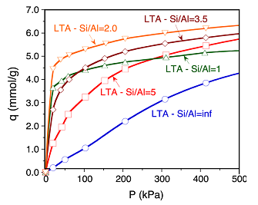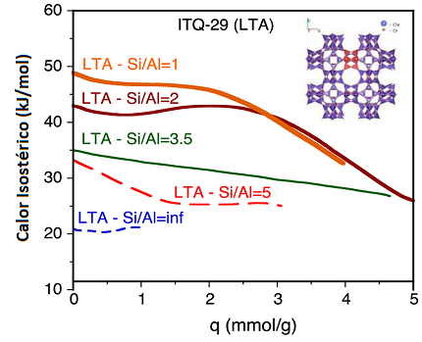
Figura 11. Efecto de la relación Si/Al en el calor de adsorción de CO₂ isostérico para una serie de zeolitas ITQ-29 que muestra el LTA.⁸³

Las zeolitas de aluminosilicato muestran coeficientes de Henry para la adsorción de CO₂ que son sistemáticamente del orden 1-2 de magnitud, mayores que las de N₂ y CH₄. Estas diferencias pueden ser atribuidas al mayor calor de adsorción de CO₂ en comparación con los calores de adsorción N₂ y CH₄. Como un ejemplo, la figura 12 grafica la evolución de las constantes de Henry del CO₂ y N₂ sobre zeolitas de tipo X para diferentes estructuras catiónicas, mostrando una compensación entre los cationes cuádrupolo electrostáticos y las interacciones ácido-base para la adsorción del CO₂. Esta compensación dan origen a un máximo de la constante de Henry para el CO₂. La figura 12 también muestra una disminución de la capacidad máxima de adsorción de CO₂ con el tamaño de los cationes, esta observación se atribuye a la reducción del número de superjaulas.
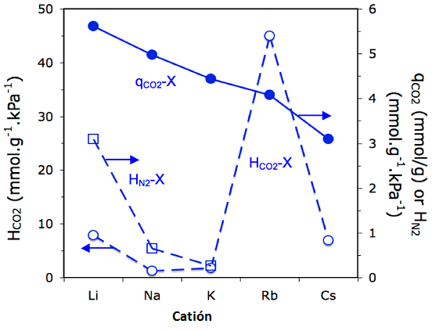
Figura 12. Evolución de las constantes de Henry para el CO₂ y N₂ para faujasitas-X mono y divalentes.⁸⁴

Cationes más grandes tales como Rb o Cs proporcionan una fuerte basicidad a la estructura que podrían compensar las interacciones electrostáticas catión-cuádrupolo, promoviendo la afinidad por CO₂.⁸⁴ La basicidad de las estructuras de las zeolitas también se pueden regular mediante la incorporación de grupos amino en la estructura zeolítica, dando como resultado en algunos casos una cambio de fase de la zeolita y en la formación de fracciones de Si–N–Si (por ejemplo, adsorción metilamina con un alto contenido en sílice como el MFI). Algunos ejemplos de MEA y TEPA impregnadas en zeolitas revelan un aumento de las propiedades de adsorción de CO₂ a través de interacciones químicas como en sílices modificadas con amina, pero a expensas de una reducción drástica de la superficie específica de la zeolita modificada.⁸⁵⁻⁸⁷ Aunque se han descrito algunos ejemplos de zeolitas de poro grande con amina injertada (por ejemplo, APDMES en NaX), estos materiales también muestran una reducción dramática de la superficie específica, incluso bajo condiciones optimizadas (por ejemplo, la elección de un disolvente con una constante dieléctrica conveniente), por lo que no es adecuado a priori para el diseño de membranas.^{88,89.} La forma catiónica de una zeolita dada juega un papel relevante en sus propiedades de adsorción y la heterogeneidad de la energía. La naturaleza de los cationes y su ubicación dentro de la estructura en la zeolita pueden influir en las propiedades de tamizado molecular de zeolitas. Un ejemplo paradigmático se puede encontrar en cabacitas de K y CS intercambiados, mostrando notables propiedades de trampas moleculares por un desplazamiento de cationes temporalmente reversible desde el centro de las ventanas de la jaula inducidos por alojamiento de huéspedes.⁹⁰ Otro ejemplo interesante se puede encontrar en zeolita Na–rho, mostrando una modificación estructural sorbato inducida sorbato de adsorción al CO₂.⁹¹ Por otra parte, los cationes también pueden influir en el campo eléctrico y las propiedades ácido–base en los microporos de la zeolita. En la figura 13 se muestra que los bajos niveles de Ca²⁺ cambiadas en zeolitas Na–X (<20%) reducen la cantidad de tipo I cationes Na⁺, no accesible al CO₂ durante la adsorción, la promoción de la localización de cationes Ca²⁺ en los sitios II y III y a su vez interacciones catión-quadrupole.⁹² Este comportamiento se invierte con la introducción de cationes Mg²⁺ y La³⁺ en zeolitas Na–X, la mayoría de los iones en Mg–Ca y zeolitas La–Ca no interactúan directamente con las moléculas de sorbato.⁹³
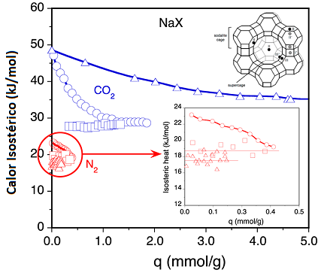
Figura 13. Calores isostéricos de CO₂ y N₂ de adsorción para silicatos(cuadrados), NaZSM-5 (círculos), y zeolitas Na-X (triángulos)⁹²

La deshidratación a temperaturas altas se reporta que afectar en algunos casos, la distribución de cationes en la estructura de la zeolita (por ejemplo, la zeolita L), promueve un "intercambio iónico intrínseco". La capacidad de adsorción de CO₂ y la fuerza de una zeolita también pueden ser promovidas "artificialmente" por la modificación de la posición relativa de los cationes Na+ en la estructura, sometiendo las muestras a un post-tratamiento, por ejemplo, con una solución de NaOH en presencia de un aglutinante caolín, siendo este último a su vez convertido parcialmente en zeolita 13X.⁹⁴

Las zeolitas IMF y FAU muestran un incremento de la capacidad de adsorción de CO₂ en sentido silicalita < HZSM-5 < NaZSM-5 < KZSM-5 < BaZSM-5, LiX > NaX > KX y CaX < SRX < BaX. La mayor capacidad de adsorción de CO₂ en las zeolitas MFI con cationes de mayor tamaño se atribuye a las fuertes interacciones electrostáticas entre el CO₂ y cationes, a su vez, se atribuye a un campo eléctrico más fuerte en los canales de zeolita (6.8 V/nm en NaZSM-5 utilizando CO como molécula testigo, las interacciones ion–cuádrupolo contribuyen aproximadamente el 85% al efecto electrostático general de cationes Na+). Por otra parte, los cationes más grandes muestran el carácter ácido bajo, lo que contribuye a una mayor basicidad de las estructuras de IMF.⁹⁵

Como tendencia general, en la presencia de cationes, el calor diferencial/isostérico de adsorción de CO₂ para una zeolita dada, muestra una tendencia a la disminución marcada con la carga de CO₂, aunque menos pronunciada que en el caso de adsorción de CO₂ en sílices aminofuncionalizadas, debido a la participación de los sitios de diferente naturaleza. La Figura 13 proporciona tendencias comparativas para la adsorción de CO₂ puro en silicalita-1, NaZSM-5, y zeolitas NaX.

1.8.3 Papel del agua en la adsorción de CO₂ en zeolitas
Se sabe que el agua influye en las propiedades de adsorción de CO₂ en las zeolitas. La capacidad de CO₂ puede ser fuertemente inhibida en presencia de altas presiones parciales de agua debido a CO₂ y la competencia del agua por los sitios absorbentes.⁹⁶ El agua se adsorbe preferentemente sobre cationes intercambiables, lo que reduce el campo eléctrico en las cavidades y canales de zeolita. Por ejemplo, la capacidad de adsorción de CO₂ en zeolita CaX medido a 0.06 bar de CO₂ y 323 K muestra una disminución drástica a partir de 2.5 a 0.1 mmol / g para una concentración de agua pasando de 0.8 a 16.1% en peso como se muestra en la figura 14.⁹⁷ Por el contrario, a bajas concentraciones de CO₂ (<300 ppm), la preadsorción del agua podría promover la absorción de CO₂ debido a la formación de especies de bicarbonato en la superficie. Esta mejora disminuye gradualmente a medida que la concentración de CO₂ aumenta más allá de > 1000 ppm, las cargas de CO₂ es menor que para la adsorción de CO₂ seco. Por otra parte, la adsorción de agua sobre zeolitas de tipo FAU puede afectar a la distribución de cationes e implican la formación de hexámeros cíclicos ubicados en las ventanas 12-MR, alterando el patrón de adsorción de CO₂.⁹⁸⁻¹⁰⁰ Usando la cromatografía de elución, se encontró que la fuerza de adsorción de N₂ en las zeolitas NaA y CaNaA puede ser fuertemente inhibida en presencia de agua preadsorbida o CO₂ debido a una reducción de las interacciones electrostáticas entre cuadrupolos y cationes N₂. En el caso de la zeolita CaNaA, el agua parcialmente hidroliza a los iones de Ca²⁺ para dar sitios de Ca(OH)⁺.¹⁰¹

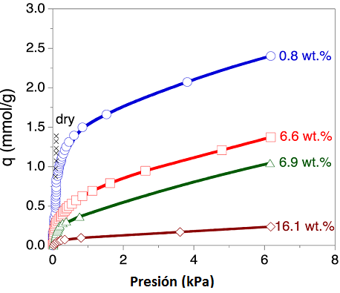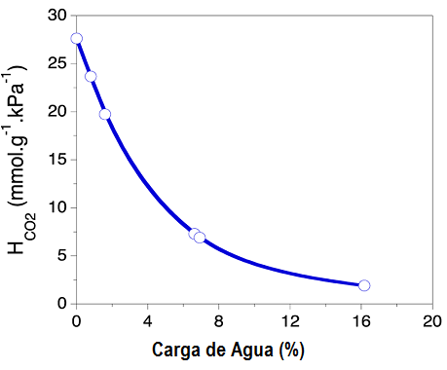
Figura 14. Isotermas de adsorción de CO₂ (izquierda) y contante de Henry (derecha) en CaX a 323 K por diferentes cargas de agua preadsorbida.⁹⁷

En el caso de zeolitas con relaciones más altas de Si/Al (por ejemplo, MFI), la isoterma de agua muestra un comportamiento de tipo II que difiere de la característica de tipo I (de tipo Langmuir) tendencia observada en zeolitas LTA y FAU según la clasificación Emmett -Teller . El producto de la adsorción del agua a través de la formación de grupos o islas de agua en fuertes sitios en los canales de MFI (por ejemplo, defectos en la superficie o grupos silanol en silicalita-1), que implican una reducción moderada de las capacidades de adsorción de CO₂ a preadsorción agua. Este comportamiento de adsorción de tipo II puede convertirse en un patrón tipo V formalmente en silicalita-1 ni con Al ni grupos silanol en la estructura (es decir, la intrusión de agua).¹⁰²⁻¹⁰⁴ La incorporación de germanio en la estructura del MFI también promueve las propiedades hidrófobas de las zeolitas MFI comparada con la incorporación de boro, como se muestra en la figura 15, pero con sólo un efecto moderado sobre las propiedades de adsorción de CO₂.
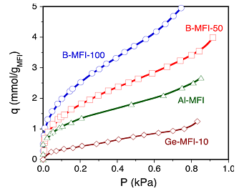
Figura 15. Adsorción de agua a 303 K sobre Al-MFI triturado (Si/Al = 30), B-MFI-100 (Si/B =50), y Ge-MFI-10 (Si/Ge =10)¹⁰⁵

1.9 ESTRUCTURAS METAL – ORGÁNICAS (MOFs)
Las Estructuras Metal – Orgánicas (Por sus siglas en inglés: MOFs) constituyen una nueva clase de materiales híbridos que consisten en agrupaciones de metales coordinados por enlazadores o ligantes orgánicos. Algunos MOFs "robustos" poseen volúmenes de poro y diámetros de sus ventanas superiores en gran parte a los valores comúnmente encontrados en las zeolitas. Para la serie IRMOF basado en la estructura de MOF-5, el tamaño de poro se puede ajustar a partir de 0.38 a 2.88 nm mediante la selección de diversos ligantes. Algunas áreas excepcionalmente altas en la superficie interna que se han reportado han sido para Cu(bdc)teda¹⁰⁶, MOF- 177¹⁰⁷ y MIL-101¹⁰⁸ con una área de 4000, 4500 y 5300 m²/g, respectivamente. Estas propiedades abren perspectivas prometedoras tanto de adsorbentes como diseño de membranas.

La adsorción de CO₂ en MOFs es impulsado por la topología de la estructura como en zeolitas, así como por la superficie química y las interacciones de van der Waals y dipolo –cuadrupolo llevada a cabo en los poros y cavidades. A diferencia de las zeolitas, la química de la superficie de los MOFs ofrece a priori más oportunidades para la generación de sitios de adsorción ajustando la naturaleza de los grupos funcionales sobre los ligandos, la naturaleza de las agrupaciones metálicas, y la relativa flexibilidad de la estructura para promover interacciones cooperativas intermoleculares. Para este propósito, algunos estudios de simulación han sido reportados en el diseño de MOFs con propiedades texturales adecuados y sitios activos mediante la promoción de ácido y bases de Lewis y las interacciones electrostáticas, así como los efectos de confinamiento.¹⁰⁶⁻¹⁰⁹

La adsorción en MOFs rígidos usualmente siguen patrones del tipo I como en las zeolitas y aminas injertadas en silica. La desviación de esta conducta ha sido observada en las series IRMOF en temperaturas bajas (<273K), las isotermas siguen patrones de tipo V debido a la adsorción preferencial cerca de las esquinas de las cavidades del MOF a bajas presión seguido del llenado de poros a mayor presión.¹¹⁰ En lasfigura 16 se muestran algunas isotermas representativas de la adsorción del CO₂ de algunos MOFs prometedores en cuanto al diseño de membranas para el asunto en cuestión.
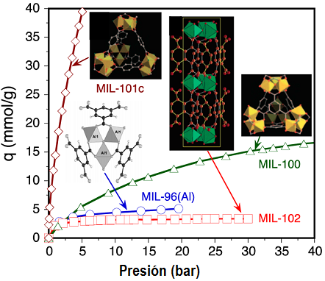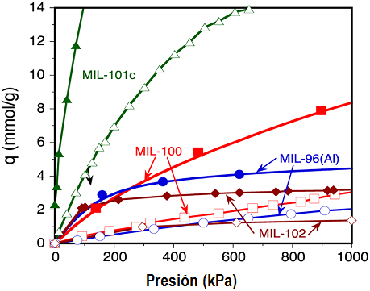
Figura 16. Isotermas de adsorción de CO₂ en estructuras rígidas de tipo MIL desarrollados por Ferey y colaboradores¹¹¹

Algunos ejemplos MOF capaces de adsorber selectivamente CO₂ sobre el CH₄ por tamizado molecular o exclusión de tamaño, han sido reportados en la literatura, incluyendo el formiato de manganeso, que presenta una estructura 3D con canales 1D, e interpenetrada coordinación PCN-17,¹¹² con grandes cavidades unidas por pequeña aberturas, MIL-96 (Al),¹¹³ y Zn₂(cnc)₂(dpt).¹¹⁴ Zeolita como MOF (ZMOFs), y más particularmente ZIFs, basado en metales de transición (Zn, Co, Cu, In) y imidazolates como enlazadores generando marcos de tipo zeo conteniendo grandes cavidades interconectadas por pequeñas aberturas, también muestran prometedoras propiedades de adsorción de CO₂ y potencialidades para la síntesis de la membrana. En este último caso, la topología ZIF juega un papel fundamental en las propiedades de adsorción. Laird et. al. demostraron recientemente que las topologías con poros más pequeños (por ejemplo, ZIF-7 y ZIF-94) muestran cargas de CO₂ superiores a baja presión (<1 bar), mientras que se observa la situación opuesta para ZIFs de grandes poros (por ejemplo, ZIF -11) a presiones más altas. Usando simulaciones DFT y el calor de adsorción de las mediciones, los autores encontraron que, a pesar de una fuerza de adsorción más alta de los ZIFs de tamaño de poro menor, sus poros estrechos evitan acomodación múltiple de CO₂, haciendo a los ZIFs más competitivo para la adsorción de CO₂ a presiones más altas.¹¹⁵

Las capacidades de adsorción de CO₂ más prometedoras reportadas hasta el momento han sido para los MOFs con sitios metálicos abiertos, favoreciendo las interacciones ácido – base de Lewis. Por ejemplo, la selectividad equimolar del CO₂/CH₄ y CO₂/H₂ en el rango de 3 – 9 y 80 – 150, respectivamente, fueron reportados para HKUST-1 a temperatura ambiente y de 1 a 3 bar, ^{116,117} las interacciones electrostáticas entre el CO₂ y los sitios del Cu (II) impulsan la selectividad sorbente.¹¹⁸ Un mecanismo de adsorción similar fue propuesta para la separación de CO₂ en una serie de MOFs isoestructurales con la fórmula general [M₂(dhtp)] o [M₂(dobdc)] (CPO-27 o MOF-74; M = Ni, Co, Zn, o Mg),¹¹⁹⁻¹²¹ mostrando un notable potencial para la adsorción de CO₂ a bajas presiones. En términos generales, los MOFs presentan calores comparativamente más bajos de adsorción de CO₂ que en las zeolitas (con mayor frecuencia < 25 kJ/mol para los valores medios). Este hecho implica que la capacidad de adsorción de CO₂ y las constantes de Henry, las isotermas generalmente se acercan al modelo de adsorción lineal de zeolitas MFI de alta sílice a presiones cercanas a la del ambiente.

En contraste, en algunos casos, la carga cero isostérica o diferencial calor de adsorción CO₂ puede acercarse a los valores reportados en zeolitas. De hecho, los mayores calores isotericos de carga cero se han reportado en MIL-100 y MgMOF-74, con valores, respectivamente, de 63 kJ/mol y 47 o 72 kJ/mol dependiendo del equipo.¹²² Para un sistema de este tipo, las simulaciones DFT reflejan la formación de un complejo angular entre el CO₂ y los sitios de Mg (II), con un ángulo de aproximadamente MgOCO 129 °.¹²³

1.9.1 Estructura vs rutas de Post-funcionalización para la adsorción de CO₂
La capacidad de adsorción de CO₂ intrínseca de los MOFs se puede aumentar a través de dos estrategias principales, es decir, rutas estructurales y funcionales, siendo fácilmente permutable a los protocolos de membranas sintéticas. La ruta estructural puede implicar una reducción del tamaño de microporos (por lo general > 1.5 nm) hasta el tamaño común de zeolitas de medio y poro grande (0.5 – 1.2 nm), ya sea por interpenetración o entretejiendo para promover interacciones pared – molécula y alcanzar mecanismos de tamizado molecular.¹²⁴ Los IRMOF-9, -11, -13 y -15 consiste de interpenetración de estructuras de MOF-5, pero con menor tamaño de poro que la de la estructura de sus antecesores. Otro ejemplo es la triple interpenetración del Co₂(ndc)₂(bipyen) con secciones transversales de poro de 4.4 × 3.5 Å.^{125,126}

Otro enfoque implica la generación de estructuras metálicas con sitios insaturados coordinativamente que sirven como sitios de unión de carga para la adsorción de CO₂, que se pueden obtener después de desolvatación del material bajo vacío y/o tratamiento a alta temperatura. ^{127, 128} Un clásico ejemplo de este MOF con sitios de metal insaturados es Cu₃(btc)₂ (HKUST-1),¹²⁹ permitiendo sitios abiertos de Cu (II) proporcionando un calor isoterico de carga cero de adsorción de CO₂ a 35 kJ/mol. El ligando también puede ser sometido a funcionalización antes de la síntesis por incorporación de grupos funcionales con átomos de N (lo más a menudo aminas) para promover la adsorción de CO₂. Mejoras de adsorción de CO₂ prometedoras se obtuvieron para [Ni₂(NH₂dbc)₂(dabco)] (dabco = 1,4-diazabiciclo [2.2.2] octano) y [In (OH) (NH₂dbc)] en relación con homólogos no funcionalizados.¹³⁰ Resultados prometedores también fueron reportados para amina funcionalizada con MIL-101 (Al)¹³¹ y MIL-53 (Al).¹³² Además del enfoque estructural antes mencionado, los materiales MOF también pueden ser sometidos a modificación post-sintética, por lo que tanto la unidad de metal y el ligando pueden someterse a transformaciones químicas heterogéneas mientras se mantiene la topología general cristalina del material.

1.9.2 Estabilidad hidrotermal e influencia del agua en las propiedades de adsorción de CO₂
A diferencia de las zeolitas y sílices, las propiedades de adsorción de MOFs pueden ser fuertemente afectados por el agua durante la exposición en la pre– y post–combustión de gases de combustión debido a los enlaces metal-ligando intrínsecamente más débiles en comparación con los enlaces Si – O, resultando en algunos casos en un colapso en la estructura. Low et al.¹³³ provee mapas de estabilidad de vapor para diferentes MOFs en un amplio intervalo de niveles de vapor y temperatura, Un típico ejemplo de un MOF que muestra una baja estabilidad hidrotermal es el MOF-5, extensivos a la series de IRMOF constituidos por clúster de carboxilato de zinc, en este caso es debido a la rápida hidrolisis de sus enlaces.¹³⁴⁻¹³⁶ Los materiales que muestran la mayor estabilidad hidrotermal pertenece a la familia MIL ( especialmente al robusto MIL-100 y MIL-101 basados en enlaces de Cromo (III) trinuclear,¹³⁷ los MOF basado en Zr(IV); [Zr₆O₄(OH)₄(CO₂)₁₂(UiO-66)],¹³⁸ los ligantes basados en azolatos Ni₃(btp)₂,¹³⁹ y ZIFs, siendo especialmente indicados para el diseño de membranas.

Además de la estabilidad hidrotermal, el agua puede jugar un rol importante en las propiedades de adsorción del CO₂ de los MOFs y en su capacidad para discriminar el CO₂ de otros gases. El poro parcialmente bloqueado, por agua sobre la adsorción de CO₂ ha sido mencionado en MOF rígidos, aunque a un nivel más moderado que en el caso de las zeolitas hidrofóbicas, debido a la competición de las moléculas de agua por los sitios activos. Por ejemplo, Mg₂ (dobdc) pueden mostrar una fuerte desactivación sobre la adsorción del agua además una reducción de la energía de unión del CO₂,¹⁴⁰ mientras Ni₂(dobdc) y Co₂(dobdc) muestra mejores recuperaciones después de la exposición al agua, manteniendo las cargas de CO₂ en estado estacionario.¹⁴¹⁻¹⁴² HKUST-1, con sitios insaturados de Cu(II), muestra una disminución de la capacidad de adsorción de CO₂ después de la coordinación de las dos moléculas de agua a los sitios de Cu. Sin embargo, tras la adsorción de una molécula de agua, la capacidad de adsorción de CO₂ muestra una dramática mejora, la cual se ha atribuido a las interacciones electrostáticas preferenciales entre la molécula de agua coordinada y CO₂.¹⁴³ En contraste, en el caso de MIL-101 hidratado, las moléculas de agua terminales pueden actuar como sitios de unión adicionales para adsorción de CO₂, promoviendo la separación de CO₂/CH₄ a bajas presiones.¹⁴⁴

Un comportamiento particular a la exposición al agua se observa en MOFs flexibles, tales como la familia MIL-53, donde el agua puede inducir a efectos reversibles de apertura de puerta y respiración, en algunos casos la mejora de las propiedades de adsorción de CO₂.¹²³ Materiales flexibles sometidos a varios ciclos de adsorción/desorción, pueden experimentar pérdida parcial de su estabilidad.¹⁴⁵ El agua también puede promover la estabilidad de la fase pura de poro angosto MIL-53 (Al)-NH₂,¹⁴⁶ esta propiedad es excepcional para el diseño de la membrana.

1.9.3 Modelos de Isotermas para describir la adsorción de CO₂
En la base de su sistema microporoso regular, zeolitas y MOF generalmente mostraran patrones de isotermas de adsorción tipo I (o de tipo Langmuir). En la situación más general, la isoterma de Langmuir (LG) es utiliza para considerar el equilibrio de adsorción en superficies energéticamente heterogéneas, donde la carga molar, q(P), se puede obtener mediante la resolución de la ecuación integral general de adsorción¹⁴⁷ utilizando la ecuación de Langmuir para la carga molar locales, q_{L}:
$$q\left(P\right)=\int_{Emin}^{Emáx}{q_{L}\left(P,E\right)x(E)δE}$$
Donde P es la presión y $x(E)$ es la función de distribución de energías de adsorción, tomando valores desde un mínimo a un máximo de energía E_{min} ≤ E ≤ E_{max}. La ecuación de Langmuir generalizada se expresa como sigue:
$$θ=\frac{q}{q_{M}}={\left(\frac{y}{1+y}\right)}^{β}$$
Con
$$y={\left(KP\right)}^{δ}={\left(K∞P\right)}^{δ}exp\left(-δ\frac{{∆H}^{°}}{RT}\right)$$

Donde q_{M}, es la carga de saturación molar, K es la constante de adsorción, K∞ es un factor pre-exponencial colector de la entropía de adsorción, ΔH° es la entalpia de adsorción y $θ=\frac{q}{q_{M}}$ es la ocupación fraccional.

La resolución de la isoterma de Langmuir generalizada proporciona un número de isotermas de adsorción que representa diferentes grados de heterogeneidad de energía (atribuido a los defectos físicos en la red, a la naturaleza química del sólido, o a la mezcla de cristales sólidos con diferentes iones) en función de los valores relativos de los parámetros β y δ. Como se muestra en la tabla 3, la isoterma de Langmuir generalizada tiende al sitio único

Tabla 3. Isotermas derivadas de la isoterma generalizada de Langmuir para modelamiento de adsorción de gases.
Isoterma de Adsorción | β | δ | Ecuación
Sitio único Langmuir | 1 | 1 | θ_{i} = K_{i}P_{i}/(1 + K_{i}P_{i})
Freundlichª | 0 ≤ β ≤ 1  β = 1 | δ = 1  0 ≤ δ ≤ 1 | θ_{i} = (K_{i}P_{i})^{βδ}
Tóth^{b} | β > 1 | 0 ≤δ ≤ 1 | θ_{i} = K_{i}P_{i}/[1 + (K_{i}P_{i})^{δ}] ^{1/δ}
ªβδ ≤ 1. ^{b}βδ = 1.

isoterma de Langmuir (SL) para β = δ = 1, la isoterma generalizada de Freundlich (LF) para 0 ≤ β ≤ 1 y δ = 1, la isoterma de Langmuir-Freundlich (LF) para β = 1 y δ < 1y la isoterma de Tóth (T) para β > 1 y 0 < δ ≤ 1.

La adsorción de CO₂ en zeolitas y MOFs robustos generalmente se modela usando solo isotermas de sitio único Langmuir, SIPS, Langmuir-Freundlich y Tóth dependiendo del grado de heterogeneidad de las muestras.¹⁴⁸⁻¹⁵³ En el caso de sílices, las isotermas de CO₂ pueden ser más a menudo modeladas usando las isotermas de Dubinin-Radushkevich y Freundlich para sílices microporosas,¹⁵⁴ mientras las sílices amino funcionalizadas suelen mostrar patrones de absorción de CO₂ desde lineal o tipo de Henry al tipo Langmuir o incluso mostrar un comportamiento híbrido en función de la afinidad entre el CO₂ y los restos de amina, como se muestra en la Figura 17.
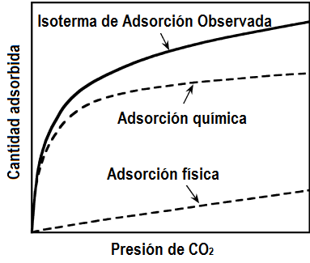
Figura 17. Representación esquemática de la adsorción de CO₂ sobre adsorbentes mesoporosos funcionalizados con aminas.⁴¹

En el caso donde el CO₂ muestra preferencia por diferentes sitios de sorción (por ejemplo, Ca- y Ba- zeolitas FAU intercambiadas), la adsorción del CO₂ está mejor representado por un sitio doble de la isoterma de Langmuir:¹⁴⁹

$$q=q_{M,A}\frac{K_{A}P}{1+K_{A}P}+q_{M,B}\frac{K_{B}P}{1+K_{B}P}$$

donde los subíndices A y B indican los sitios de adsorción independientes, por ejemplo, los interiores de los canales e intersecciones en la estructura MFI.

Una propuesta de un modelo alternativo recientemente se ha reportado la cual considera la adsorción de gases en una amplia variedad de materiales mesoporosos.¹⁵⁵⁻¹⁵⁷ Tal enfoque, inspirado en el formalismo de la solución termodinámica propuesta por Myers,¹⁵⁸ consiste en la representación de una isoterma por un equivalente termodinámico que puede ser instalado a una ecuación de isoterma universal con un conjunto reducido de la heterogeneidad de energía, m, y la afinidad, k, parámetros en su formulación original. Una ecuación valiosa para una isoterma se puede obtener mediante la representación de la integral de energía libre de adsorción relativa a la saturación, expresado como integral Kiselev, Ψ, en contra de la inversa de la potencial químico del sorbato, Z. La ecuación es
$$-\frac{Ψ}{RT}=\int_{θ}^{1}{\left[-\ln\left(Π\right)\right]δθ=}\frac{G°}{1+\frac{{}_{1}{}_{2}}{{}_{1}+_{2}}}$$

donde $G°$ es la energía libre adimensional total disipada durante el proceso de adsorción, Z = 1/−ln( Π), λ₁ = k₁Z^{m1}, y λ₂ = k₂Z^{m2}, with m₁> m₂ y k₁ > k₂ para la mayoría de los huéspedes. La ecuación relaciona -Ψ/RT con Π de una manera que − Ψ/RT → G° en Π → 0 y − Ψ/RT ∝ Z^{m}_{2,α} a valores más alto Π, que muestra la presencia de dos tendencias lineales en ejes logarítmicos dobles con pendientes m₁ y m₂, respectivamente. Por último, en el caso de la mezcla de adsorción (por ejemplo, CO₂ / N₂ y CO₂ / CH₄), la isoterma de Langmuir (EL) extendido ha sido ampliamente empleado, teniendo en cuenta la similitud de los tamaños moleculares de CO₂, N₂, y CH₄:
$$θ_{i}=\frac{K_{i}P_{i}}{1+\sum_{j=1}^{C}{K_{j}P_{j}}}$$

La isoterma (EL) no representa adecuadamente la mezcla de adsorción en presencia de especies con diferentes tamaños moleculares (por ejemplo, en la presencia de vapor de agua). En esta situación, la propuesta del modelo IAST desarrollado por Myers y Prausnitz¹⁵⁹ utilizando el concepto de difusión de la presión (y reformulado en términos de potenciales de superficie para la termodinámica de la solución¹⁶⁰) proporciona una estructura termodinámicamente consistente para el modelado mixto de adsorción en zeolitas y sin la necesidad de modelos físicos detallados para el sorbato. El modelo IAST se ha aplicado con éxito para el modelado de la adsorción simultánea de CO₂ y otros gases como N₂, etileno y propano en zeolitas¹⁶¹ y en MOFs y SPCs rígidos.^{162,163}

1.9.4 Taxonomía de los materiales basados en la adsorción selectiva.
Dadas las propiedades de adsorción de CO₂ de los diferentes sílices amino-modificadas, zeolitas y MOFs mencionados en las secciones anteriores, una taxonomía de los diferentes materiales pueden ser establecidos basándose en la afinidad relativa de los diferentes materiales para la adsorción de CO₂. Krishna and van Baten,⁷⁹ Scholl and Keskin,¹⁶⁴ and Smit¹⁶⁵ informaron amplias serie de estudios de simulación CBMC en la capacidad de diferentes zeolitas, MOF, y ZIFs para discriminar CO₂ a partir de mezclas en vista de adsorbente y diseño de membranas. En estos estudios, las selectividades se calcularon utilizando la siguiente expresión:

$$S_{i,j}^{ads}=\frac{q_{i}}{q_{j}} \frac{x_{j}}{x_{i}}$$

Un resumen completo y crítico de las principales tendencias obtenidas en estas series se presenta a continuación, el cual se ha ampliado a sílices amino-funcionalizadas. Las Figuras 18 y 19 compilan algunas tendencias simuladas de selectividad para CO₂/H₂, CO₂/N₂ y CO₂/CH₄ como una función de la fugacidad total de la corriente de alimentación para una serie de zeolitas, MOFs y ZIFs.

En aras de la comparación, la Figura 18 también incluye algunas tendencias experimentales para la selectividad del CO₂/N₂ en sílices amino-funcionalizadas. Entre los diferentes materiales de zeolita consideradas, estas simulaciones indican la supremacía de zeolitas NaX para separar CO₂ a presiones moderadas. Asimismo, en el caso de MOFs, rho-ZMOF muestran valores más altos de selectividad de 50 para CO₂/H₂, CO₂/N₂, y CO₂/CH₄. Mg MOF-74, con los sitios de catión de metal expuesto, exhibe altas selectividades para la separación de CO₂ que son comparables a los obtenidos para rho ZMOF. La selectividad de adsorción disminuye más a menudo con la carga de CO₂ en la alimentación.¹⁶⁶

El uso de estructuras orgánicos covalentes (COF) podría proporcionar la selectividad de adsorción de hasta 120 a 5 bar y temperatura ambiente para la separación de mezclas equimolares de CO₂/H₂ y hasta 4 a 20 bar y temperatura ambiente para separación de la mezcla equimolar de CO₂/CH₄.¹⁶⁷ La Figura 19 muestra la evolución de la mezcla de CO₂/N₂ de la adsorción selectiva en zeolitas de intercambio catiónico Y, lo que refleja el papel crucial del tamaño de cationes en la selectividad de CO₂/N₂ por medio de las interacciones electrostáticas moduladas en las ventanas y cavidades FAU. Otras zeolita de tipo jaula no representados en la figura 19, incluso podría mostrar selectividades de adsorción más altas debido a la adsorción de CO₂ preferencial en las ventanas de la jaula y hueco (por ejemplo, todo-sílice AFX zeolita¹⁶⁸). Como ha sido sugerido por Krishna, estos centros huecos son difícilmente previsibles a ser activos en aplicaciones de captura de CO₂ real debido a su pequeño tamaño, lo que limita la difusión de CO₂ dentro y fuera de los huecos. Del mismo modo, la ubicación preferencial de moléculas de CO₂ en las regiones de ventana explica las altas selectividades en todo-sílice CHA.¹⁶⁹

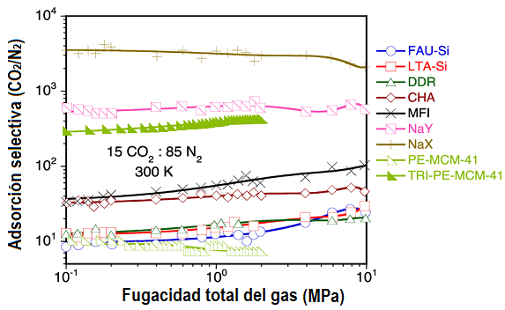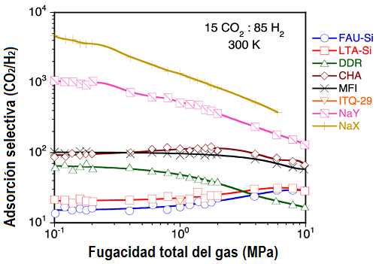

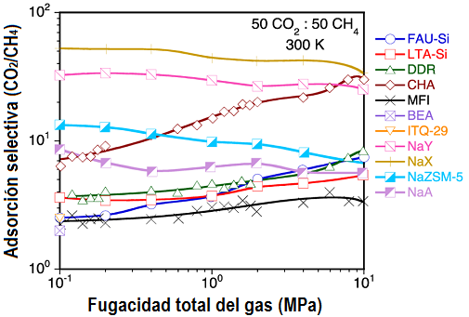

Figura 18. Evolución de la adsorción selectiva del CO₂/H₂ (arriba lado izquierdo), el CO₂/N₂ (arriba lado derecho), y CO₂/CH₄ (abajo) en función de la fugacidad de gas total calculado a partir de simulaciones CBMC para una serie de estructuras de zeolitas representativas (todo-sílice FAU , LTA, DDR, CHA, MFI y NaY, NaX, NaZSM-5, NaA).¹⁷⁰

En términos generales, los ZIFs muestran selectividades de separación de CO₂ más bajas que MOF-177, Mg MOF-74, y Rho-ZMOF (Figura 19). Entre los diferentes ZIFs, estos basados en estructura original del ZIF-8 con soportes imidazolato modificados con grupos HCO y NO₂ (denotados como ZIF-90 y ZIF-NO₂, respectivamente) muestran la más prometedora selectividad de CO₂/N₂ y CO₂/CH₄. ZIF-3 y ZIF-90 parecen estar más indicado a priori para separaciones de CO₂/H₂, con selectividades > 100. Sin embargo, la validación experimental todavía es requerida en estos materiales.

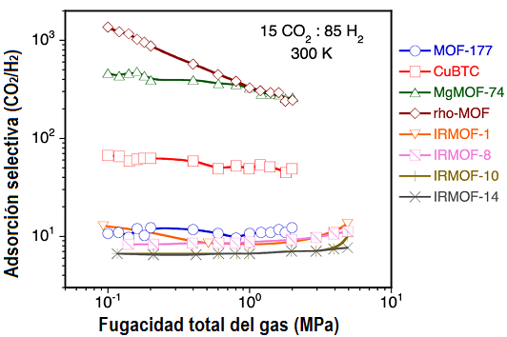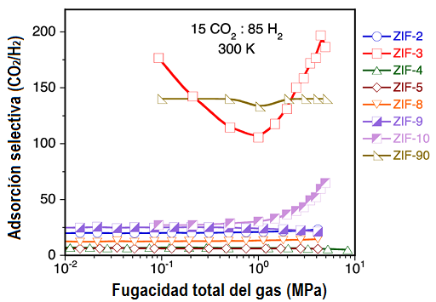
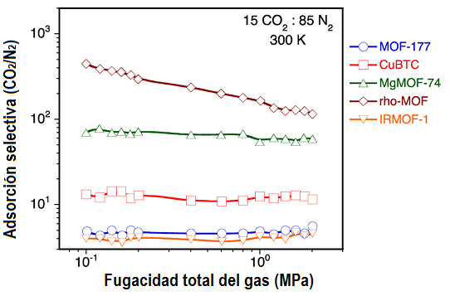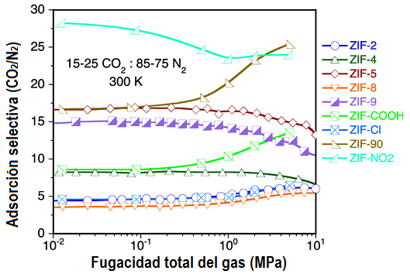
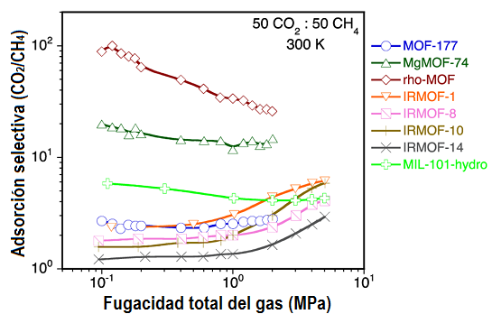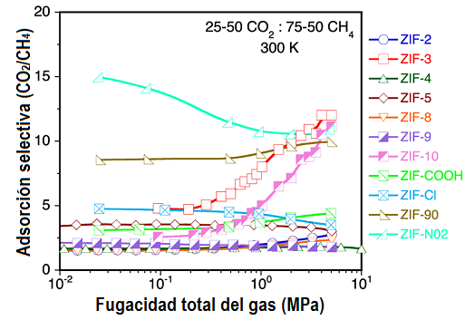
Figura 19. Evolución de la adsorción selectiva de CO₂/H₂ (arriba), el CO₂/N₂ (en el centro), y CO₂/CH₄ (abajo) en función de la fugacidad de gas total calculado a partir de simulaciones CBMC para diferentes MOFs (izquierda) y ZIFs (derecha).^{164,168,169,171 y 172}

Para las diferentes separaciones, la selectividad permanece casi constante hasta 0.1 MPa para ZIF-2, ZIF-4, ZIF-8 y ZIF-9, y hasta 1 MPa para ZIF-5. Por el contrario, a altas presiones, el comportamiento cualitativo de las diferentes selectividades depende específicamente del ZIF en particular: las selectividades tienden a aumentar para ZIF-2 y ZIF-8, mientras que muestran una tendencia decreciente para ZIF-9 y ZIF-10. El ZIF-3 también muestra una tendencia creciente en la separación de mezclas equimolares de CO₂/CH₄, mientras que el comportamiento es más compleja (presencia de un mínimo) en la separación de CO₂/H₂ en mezcla (15-25 % de CO₂). Esta observación se ha atribuido a los diferentes tamaños de jaula en los diferentes ZIFs y a la interacción entre los factores en relación entálpicos y entrópicos. En el caso de ZIF-68 y ZIF-70, Sholl et al., reportaron una disminución importante de la adsorción selectiva del CO₂/CH₄ hasta de un 1MPa de presión total en la separación de mezclas 10:90 de CO₂/CH₄.¹⁷³ Más allá de esta presión, la selectividad permaneció esencialmente sin cambios (ZIF-68), o mostró un ligero aumento con la presión (ZIF-70).

1.10 ESTRUCTURAS METAL – AZOLATO (MAFs)
En las últimas dos décadas, muchos tipos de ligandos orgánicos politópicos con diferentes grupos de donantes, tales como carboxilato, piridilo, amina, sulfonato, fosfato, etc., se han utilizado en la generación de polímeros de coordinación. Entre ellos, poli-piridilos y poli-carboxilatos han sido ampliamente utilizados, ya que generalmente tienen buena capacidad de ligadura para iones metálicos, longitud de fácil ajuste y geometría. Aunque los SUBs basados ​​en carboxilato han tenido mucho éxito, los grupos carboxilato son realmente muy versátil en la coordinación, ya que cada O-donante único puede obligar a una, dos y hasta tres iones metálicos, lo cual induce una incertidumbre significativa en el auto-ensamblaje y propiedades de los polímeros de coordinación. Algunos ligantes tipo piridilo tienen nodos de coordinación simples, pero su capacidad de coordinación relativamente débil y la neutralidad de carga son desventajas para el control de las composiciones (tales como las relaciones metal/ligando) de los polímeros de coordinación. El uso de ligantes mezclados como carboxilato/ piridilo puede ser un método eficaz para combinar las ventajas de los diferentes tipos de gropos de coordinación. Recientemente, estructuras metal-azolato (MAF) han surgido como una nueva clase de polímeros de coordinación prometedores para la ingeniería de cristal y ciencia de los materiales, porque los ligantes azolato tienen la ventaja de una capacidad de coordinación fuerte y direccional en los enlaces de iones metálicos. Recientemente algunos críticos han discutido la química de los complejos de coordinación basados en diferentes subconjuntos de los azoles y/o azolatos.¹⁷⁴

1.10.1 Química de las estructuras Metal-Azolato
Los azoles, son heterociclos nitrogenados aromáticos de cinco miembros, son bloques de construcción para muchos compuestos importantes utilizados en la medicina, la agricultura, la industria y la química de coordinación. Los comportamientos de coordinación de los sp² N-donantes en azoles y piridinas son básicamente idénticos. Aunque los azoles son conocidos sobre todo como bases (la forma protonada es catión de azolium) como piridinas, los azoles todo-nitrógeno incluyendo imidazol (Him), pirazol (Hpz), 1,2,4-triazol (Htz), 1,2,3 triazol (v-triazol, Hvtz), y tetrazol (Httz) también puede ser desprotonado para formar el correspondiente anión azolato (o azolida) (Figura 20). A medida que el átomo de N tiene un efecto atrayente de electrones, un anillo de azolium/azol/azolato que contiene más átomos de N tiene mayor acidez (más fácil para desprotonar) o menor basicidad (más difícil para protonar). Por ejemplo, el imidazol tiene una basicidad mayor que la piridina, probablemente debido a sus seis electrones que están deslocalizados sobre cinco átomos, lo que resulta en una mayor densidad de electrones. En contraste, tetrazol tiene una acidez similar a la de ácido carboxílico, mientras que otros azoles son generalmente ácidos muy débiles. La basicidad es una medida directa de la capacidad de unión hacia un protón y también se puede aplicar para estimar la fuerza de unión con iones de metales de transición, debido a enlaces de coordinación entre un ácido y base de Lewis suave que están relativamente covalentes en la naturaleza.
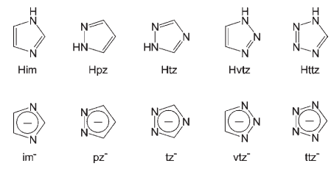
Figura 20. Estructuras de azoles prototipo y sus correspondientes azolates.¹⁷⁵

La desprotonación no sólo permite a todos los átomos de N coordinarse con iones metálicos, sino que también aumenta aún más la basicidad de estos donantes. En consecuencia, los MAFs tienen particularmente alta estabilidad térmica y química, que es una de las cuestiones más importantes para las aplicaciones prácticas de polímeros de coordinación. Actualmente, los azoles, especialmente imidazol, es bien conocido desde hace mucho tiempo por tener la capacidad de proteger la superficie de cobre y otros metales contra la corrosión, el cual ha sido atribuido a la formación de azolatos metal poliméricos sobre las superficies metálicas.¹⁷⁶ El Imidazolato es también un ligando importante en muchas metaloenzimas, tales como en las superóxido dismutasas de cobre/zinc.¹⁷⁷ Sin embargo, los azolatos no han sido ampliamente utilizado como ligandos para los polímeros de coordinación antes de la última década. Las razones posibles incluyen la longitud muy corta de puente y la dificultad de la desprotonación del ligando, así como la facilidad de formación de productos altamente insolubles e intratables.¹⁷⁸

1.10.2 Estructuras Metal – 1,2,4-Triazolato
Derivados de triazoles neutros son ligantes de puente exo-bidentados similar a los imidazolato o pirazolato, los cuales han ganado mucha atención para la construcción de complejos de coordinación con funciones interesantes como el comportamiento de cruce spin.¹⁷⁹ Por otra parte, excepto en casos raros, simples 1,2,4-triazolatos generalmente se comportan como nodos 3-conectado con los tres N-donantes que participan en la coordinación. Aunque 1,2,4-triazoles pueden prepararse fácilmente mediante reacciones de condensación utilizando derivados de hidrazina como los principal materiales mostrados en la figura 21.
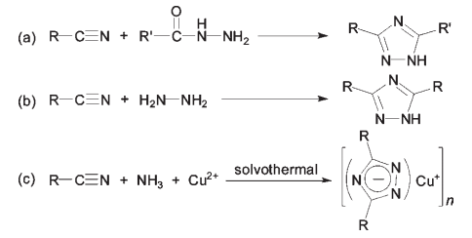
Figura 21. Métodos de síntesis típicos para 1,2,4-triazol.¹⁷⁵

Los polímeros de coordinación de metal con 1,2,4-triazolato fueron rara vez explorados hasta el nuevo descubrimiento de la reacción solvotermal de formación de ligandos in situ, en la que los triazolatos son generados por la ciclación oxidativa entre nitrilos orgánicos y amoniaco.

1.10.3 Redes 3-conectadas simples (MAFs)
Un univalente binario acuñado de metal – 1,2,4-triazol es un sistema metal-ligando sencillo para la construcción de redes 3- conectadas. Porque la geometría de coordinación en forma de Y del 1,2,4-triazol se desvía significativamente de un triángulo regular, las topologías resultantes son generalmente diferentes de las topologías comúnmente encontrados. Debido a la baja densidad de la topología de las redes de 3-conectados, los triazoles univalente acuñados de metales 3D son relativamente "porosos" a pesar del hecho de que las separaciones de nodo a nodo, son el más corto entre todos los tipos de polímeros de coordinación. Ver figura 22 para las estructuras de 1,2,4-triazoles sustituidos.

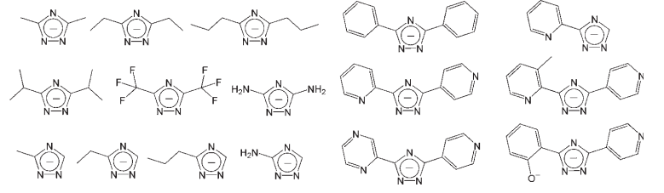

Figura 22. Sustitución de 1,2,4-triazoles.¹⁷⁵

Similar a los pyrazolatos, los 1,2,4-triazoles también tienen una preferencia de formar estructuras dinucleares planas M₂(tz)₂, lo que da lugar a anillos de cuatro miembros en las topologías de los marcos de metal 1,2,4-triazolato. Los más simples univalentes acuñados metál-1,2,4-triazoles, [Cu (tz)] y [Ag (tz)], son capas 2D isoestructurales con la topología sql-a, la cual está decorada de la red común sql-a remplazando el nodo cuadrado plano con un cuadrado (un grupo de cuatro nodos de la forma Y). Los tipos conocidos de topologías basadas en nodos cuadrados planos (típicamente unos incluyen 2D sql, 3D lvt y 3D nbo) son mucho más raros que los basados en los tetraedros. Materiales moleculares que poseen las redes 3D lvt y nbo son muy raros porque las menos porosas estructuras 2D sql son más estables. Sin embargo, las estructuras 3D lvt y nbo también se pueden construir racionalmente si se puede controlar los ángulos diedros entre nodos cuadrados planos adyacentes.¹⁸⁰ La distancia de puente corto de 1,2,4-triazolato facilita el control sobre el ángulo adyacente diedro M₂(tz)₂ SBUs. Grupos laterales pequeños en las posiciones 3,5 del ligando son suficientes para introducir impedimento estérico entre adyacente M₂(tz)₂ SBUs, lo que lleva al descubrimiento inicial de las 2 veces interpenetradas lvt-a-[Cu (dmtz)] (H₂dmtz = 3,5-dimetil-1,2,4-triazol) y no interpenetrada nbo-a- [Cu (dptz)] (H₂dptz = 3,5-dipropil-1,2,4-triazol). Dos adyacente M₂(tz)₂ SUBs son paralelas, inclinada, o perpendiculares entre sí en sql-a-[Cu(tz)], lvt-a-[Cu(dmtz)], y nbo-a-[Cu (dptz)], respectivamente (Figura 23).¹⁸¹ Posteriormente, Yao et al., también informaron de un estructura 2 veces interpenetrada lvt-a para [Cu(datz)] (H₂datz = 3,5-diamino-1,2,4-triazol),¹⁸¹ en el que el grupo amino es similar a un grupo metilo en el tamaño.
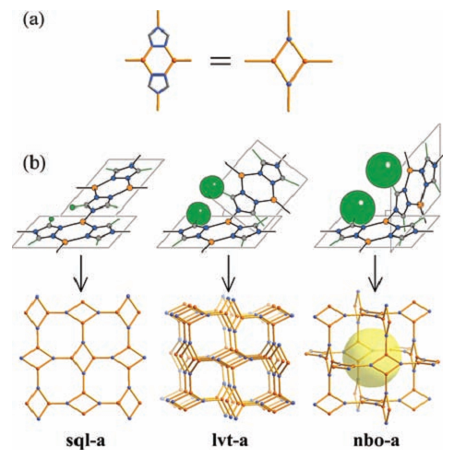
Figura 23. Topologías de estructuras de cobre (I) 1,2,4-triazol, pueden ser controlados por los tamaños de los grupos secundarios de ligandos: (a) la simplificación de topología de una unidad di-nuclear Cu₂(tz)₂ para cuatro nodos 3-conectados o un nodo cuadrado plano; (b) el tamaño del grupo secundario controla el ángulo diedro entre nodos cuadrado plano adyacentes, dando topologías 2D y 3D.¹⁸²

Mientras que estos andamios porosos metal triazolato son llenados por interpenetración 2 veces y/o grupos laterales, [Cu(detz)] (H₂detz = 3,5-dietil-1,2,4-triazol) se puede esperar que tenga verdaderamente una estructura porosa porque el etilo es más largo que el metilo para evitar la interpenetración 2 veces de lvt-a en la red y es más corto que propilo para ahorrar algo de espacio dentro de la estructura nbo-a. La estructura hipotética se realizó como nbo-a-[Cu(detz)] (MAF-2), que fue sintetizado por primera vez como una fase cúbica por reacción solvotermal in situ metal-ligando.¹⁸³ Cabe señalar que otras redes 3-conectadas sin M₂(tz)₂ SUBs son también posibles. Por ejemplo, aunque lvt-a-[Cu(dmtz)] cristalizada preferentemente en la mayoría de condiciones, dos isómeros estructurales que posee dos diferentes topologías 3D 3-conectados (uninodal lig y binodales 6.10²) también fueron descubiertos por la introducción de aditivos tampón coordinadamente en el sistemas de reacción solvotermal. En contraste, sólo la topología lig ha sido reportada para [Ag (dmtz)] hasta el momento.¹⁸⁴

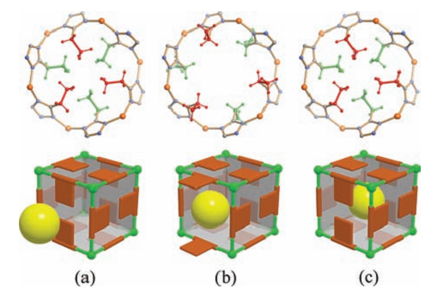
La estructura cristalina de MAF-2 sugiere que los grupos etilo flexibles pueden controlar el paso entre las grandes cavidades a través de la rotación a lo largo del enlace sencillo C-C, lo que puede conducir a un comportamiento de sorción dinámica única (Figura 24)¹⁸⁵ Sin embargo, el bajo rendimiento y la pureza, así como la simetría cristalográfica impuso trastorno de los grupos metilo, impiden una mayor caracterización y la deducción.¹⁸³ Alternativamente, la fase trigonal de MAF-2 fue sintetizado con alto rendimiento mediante una reacción directa entre [Cu(NH₃)₂]OH y Hdetz en MeOH a temperatura ambiente.¹⁸⁵
Figura 24. Mecanismos de puerta-apertura temporal para huéspedes de adsorción. (a) puerta cerrada antes de la adsorción, (b) puerta abierta durante la difusión de los huéspedes, (c) puerta cerrada después de la adsorción.¹⁸⁵

Finalmente, las geometrías de coordinación bien definidos de azolatos han simplificado en gran medida la dificultad de diseño y síntesis. En comparación con otros sistemas metal-ligandos, muchas MAFs poseen geometrías de coordinación y conectividades altamente predecibles. Sin embargo, algunas estrategias racionales de diseño y síntesis moleculares se han desarrollado. Un particularmente interesante y único es el uso de grupos laterales no coordinadas para dirigir las orientaciones relativas de bloques de construcción y estructuras adyacentes de estructuras extendidas, lo que ha llevado a una serie de nuevas estructuras no obtenidos fácilmente de otros sistemas de metal-ligandos.

Además de las estructuras intrigantes, los MAFs también exhiben propiedades muy interesantes. Como resultado de su carácter de unión única, los MAFs, especialmente los basados en los diazolatos, por lo general tienen muy alta estabilidad térmica y química, que es notable porque la estabilidad es una cuestión es muy importante para las aplicaciones prácticas. Por otro lado, la flexibilidad de su estructura también es ampliamente observado, sobre todo en aquellos con una conectividad sencilla (por ejemplo, iones metálicos individuales y enlaces simples) y/o, grupos secundarios descoordinados flexibles.

Hasta el momento, los MAFs se han explorado sobre todo como materiales porosos, mientras que otras propiedades han sido también temas de algunas investigaciones. Los MAF altamente porosos estables, por lo general poseen afinidad de adsorción débil debido a su superficie de poro inerte. Otra característica estructural de muchos MAFs porosos es la combinación de grandes jaulas de tamaño nanométrico y muy pequeñas aberturas con diámetro similar o menor que los de las moléculas de gas común, son útiles para el tamizado molecular. Por lo tanto, MAFs porosos son útiles para aplicaciones de separación. No obstante, los MAFs porosos también pueden tener buenos rendimientos en cuanto al almacenamiento y liberación de huéspedes, siempre y cuando su superficie de poros, forma de poros, y/o flexibilidad marco están diseñados adecuadamente y la condición de aplicación es bien seleccionada. Si bien la ingeniería de cristal en estructuras de coordinación basado en azolatos ha sido muy fructífera, la investigación futura debe centrarse más en el desarrollo de nuevas aplicaciones y mejorar el rendimiento de lo ya documentado o de nuevo diseño de MAFs.¹⁷⁵

JUSTIFICACIÓN

El existente un gran interés en las últimas décadas por la reducción del CO₂ antropogénico, el cual es emitido en mayor proporción por las centrales de generación de energía, debido al gran uso de combustibles fósiles. Esto ha dado a lugar, que diferentes grupos de investigación alrededor del mundo se enfoquen a la reducción, captura, secuestro, almacenamiento y reutilización de este elemento.

La absorción química con aminas primarias (MEA al 30%; Monoetanolamina en solución acuosa normalmente utilizada en procesos de absorción de CO₂) es hoy en día la técnica más estudiada y con mayor garantía de poder ser escalada a nivel industrial para llevar a cabo la captura de CO₂. Sin embargo, hay algunos inconvenientes entre ellos, la necesidad de utilizar grandes cantidades de energía para la desorción del CO₂ de la amina saturada (Consumo de vapor aproximadamente: 1 tonelada de vapor/tonelada de CO₂; Consumo eléctrico: 18KWh/t CO₂), la degradación de la solución de amina, y la tendencia del proceso a corroer el equipo por su alta basicidad (pH: 12), así como el mejoramiento de la absorción. Por tal motivo, se busca un nuevo material absorbente el cual sea funcionalizado en la superficie con aminas primarias, él cual sea capaz de absorber el CO_{2,} constituyendo un reto y una oportunidad de desarrollo en esta área.

En este proyecto se busca desarrollar un nuevo material sólido adsorbente funcionalizado con aminas soportadas en materiales sólidos como la sílice (SiO₂), de tal manera que puedan servir como un empaque dentro de una columna de absorción, en donde se espera una mayor eficiencia y una menor cantidad de subproductos.

En la actualidad existen cierto tipo de materiales que por sus características físicas y químicas ofrecen una versatilidad para modificar su estructura y con esto dirigirlas al propósito deseado como la separación de gases, el cual sirve para el propósito de la separación de CO₂ de los gases de combustión, para su propósito de captura. Este tipo de estructuras versátiles son las Metal-orgánica (Por sus siglas en ingles MOFs)

HIPÓTESIS

Es posible separar el dióxido de carbono antropogénico emitido durante la combustión en los procesos de generación de energía a través de la adsorción química y física, por medio del desarrollo de materiales adsorbentes que sean capaces de capturar el CO₂ para la reducción de este gas de efecto invernadero.

OBJETIVOS
Objetivo General

Desarrollar un estudio de los procesos de síntesis y caracterización de materiales sólidos, con su posible uso como relleno en las columnas de adsorción durante el proceso de captura de CO₂.

Objetivos Específicos

- Desarrollar un proceso de funcionalización de aminas primarias sobre soportes de sílice.
- Caracterización del material funcionalizado.
- Evaluar el grado de adsorción de CO₂ de las aminas primarias soportadas en sílice.
- Desarrollar un proceso para la obtención de una estructura Metal-Azolato (MAF).
- Síntesis y caracterización del ligante (3,5-dimetil-1,2,4-triazol)
- Obtención de la estructura Metal-Azolato (MAF) por medio de reacción solvotermal
- Caracterización de la Estructura Metal-Azolato (MAF)
- Evaluar el grado de separación del CO₂ en la estructura Metal-Azolato.

2. METODOLOGÍA EXPERIMENTAL
2.1 Panorama General de la Metodología
En la figura 25 se muestran las actividades que se llevan a cabo en esta investigación.
ESTRUCTURAS SÓLIDAS PARA CAPTURA DE CO₂
Sílices Amino-Funcionalizadas
Estructura Metal-Azolato (MAF)
Sílice Convencional (S60)
Sílice Sintetizada (OMS “SBA-15”)
Obtención de condiciones y método para la funcionalización con aminas
Síntesis y caracterización de S60-NH₃
Evaluación de la capacidad de Adsorción de S60-NH₃ para CO₂
Obtención de condiciones y ruta sintética para la Sílice Mesoporosa Ordenada (OMS), basada en síntesis de SBA-15
Síntesis y caracterización de OMS-NH₃
Evaluación de la capacidad de Adsorción de OMS-NH₃ para CO₂
Obtención de ruta de síntesis y condiciones para la obtención del ligante
Síntesis y caracterización del ligante
Síntesis de MAF mediante la reacción solvotermal
Caracterización de MAF
Fijación y caracterización de MAF en soporte de α-alumina
Porcentaje de separación de CO₂ en la membrana del MAF

Figura 25. Actividades a desarrollar en la investigación

Como se puede apreciar en la figura 25, el proyecto se divide en diferentes etapas, las cuales consisten en la funcionalización de una amina primaria (3-aminopropil-trietoxisilano) sobre sílice, para lo cual se utilizaron dos diferentes tipos de sílices, una sílice comercial la cual denominamos como S60 (de acuerdo al tamaño de poro del proveedor) y una sílice sintetizada en base al procedimiento conocido para el SBA-15 la cual hemos denominamos OMS. Para corroborar la amina funcionalizada sobre la superficie de la sílice, el material fue caracterizado por medio de técnicas como XPS, TEM-EDS, Análisis elemental de combustión, Fisisorción, etcétera. Posteriormente, el material funcionalizado, fue sometido a una atmosfera de CO₂ durante tiempos definidos para evaluar su grado de adsorción por medio de Termogravimetría. Los resultados se presentan en la parte experimental y son discutidos en el apartado de conclusiones.

Por otra parte, se desarrolló una estructura Metal-Azolato para la captura de CO₂, la cual fue diseñada y desarrollada para una mejor adsorción del CO₂ en condiciones normales de emisión de gases de combustión durante la post-combustión. El diseño y desarrollo de esta membrana que denominamos de acuerdo a sus antecesores recibe el nombre de MAF-Cl ya que de acuerdo a la formación de sus cristales, la estructura de la membrana está constituida por un ligante orgánico sintetizado por este grupo (3,5-dimetil-1,2,4-triazol) y un centro metálico de Zn⁺, además de la adición de una molécula de Cl⁻ que aporta una mayor hidrofobicidad a la membrana, así mismo reduce el diámetro cinético de la misma para proveer mayor oclusión de la molécula del CO₂. Esta membrana es soportada en α-alúmina y por medio de difusión se determina el grado de adsorción de CO₂ en esta membrana. Cada paso del diseño de la membrana es caracterizado por diferentes técnicas para corroborar lo anteriormente previsto. Los resultados son presentados en la parte experimental y son discutidos en la sección de conclusiones.

2.2 Materiales para el desarrollo de la amino-funcionalización de S60 y OMS
Ácido clorhídrico (HCl, 35 wt), y tolueno (ACS reagent grader) fueron obtenidos de Fermont. (3-Aminopropil) trietoxisilano [APTES, ≥ 98%], tetrametil ortosilicato (TMOS, 98%), y Pluronic P123® (PEG-PPG-PEG, MW=5800) fueron obtenidos de Aldrich. La sílice 60 (0.04-0.063mm) fue obtenida de Macherey-Nagel.

2.3 Síntesis, funcionalización y adsorción de CO₂ en la sílice S60 y OMS
La sílice mesoporosa ordenada, fue obtenida mediante síntesis, desarrollada de acuerdo al método conocido (Guerrero et al., 2009; de Sousa et al., 2013).¹⁸⁶⁻¹⁸⁷ La funcionalización de los dos materiales mesoporosos (S60 y OMS) fue llevada a cabo en las mismas condiciones, en donde se pesó 1 gramo del material previamente secado a 120°C, el cual fue depositado en un recipiente bajo atmósfera de nitrógeno (todo el proceso de funcionalización es llevado bajo atmosfera de nitrógeno), posteriormente se agregaron 100 ml de tolueno anhidro y se puso en agitación el sistema. Una vez agregado el tolueno, se agregó una cantidad en específico de la amina primaria, en este caso 3-aminopropiltrietoxisilano. Se deja en agitación el sistema durante 24 h, posterior a este tiempo se filtra y se lava con etanol. Se deja secar el sólido en polvo a 35 °C durante 24 h. Las pruebas analíticas para corroborar la amino-funcionalización son presentadas en la siguiente sección. Durante las funcionalizaciones, las dos sílices fueron sometidas por el mismo método a diferentes cargas de amina.
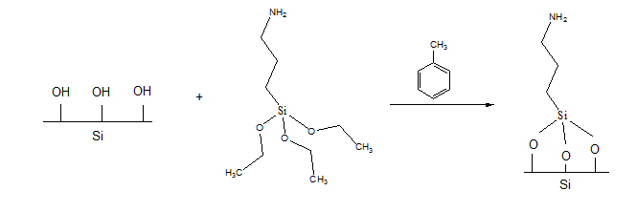
Figura 26. Esquema de la amino-funcionalización en sílice.

Para la prueba de adsorción de CO₂ las sílices amino-funcionalizadas fueron sometidas a una atmósfera de CO₂ a temperatura ambiente, para lo cual se pesó aproximadamente 1 gramo de muestra para cada una de las sílices en prueba, transcurrido un lapso de 24 horas se analizaron las muestra por medio de TGA, Combustión elemental, SEM.

2.4 Pruebas Analíticas para la caracterización de S60 y OMS
El grado de saturación de la amina en los materiales mesoporosos se determinó por la combustión elemental usando un equipo Vario Micro Cube. Las imágenes de microscopía electrónica de barrido (SEM) se adquirieron en un microscopio JEOL JSM-6510LV operado a 20 kV. Los análisis termogravimétricos (TGA) se realizaron utilizando un analizador térmico Netzsch, Jupiter STA modelo 449 F3 con un intervalo de temperatura a partir de la temperatura ambiente hasta 150 ° C a una velocidad de 1 ° C / min.

2.5 Métodos y Materiales para el desarrollo de la síntesis de MAF-Cl
Cloruro de Zinc (ZnCl₂), la Hidrazina Hidratada, Ácido acético y Nitrito de sodio, fueron obtenidos de Sigma Aldrich. Ácido clorhídrico (HCl, 35 wt), y tolueno (ACS grado reactivo) fueron obtenidos de Fermont. Otros reactivos y disolventes se obtuvieron comercialmente.

2.6 Síntesis del ligante [3,5-dimetil-1,2,4-triazolato(Hdmtz)]
En una preparación típica una solución de 2.6 mol de hidracina hidratada a 80% acuosa fue adicionada lentamente a 2.0 moles de ácido acético. La mezcla fue calentada lentamente hasta la evaporación parcial del agua y se mantuvo por un lapso de 3 horas a una temperatura de 220 °C. Una vez enfriada la mezcla, el intermediario 4-amino-3,5-dimetil-1,2,4-triazol (adat) fue aislado y caracterizado por Resonancia Magnética Nuclear (RMN).¹⁸⁸ Los resultados obtenidos son los siguientes: ¹H RMN (300 MHz, DMSO-d₆) δ 5.77 (s, 2H, NH₂), 2.24 (s, 6H, CH₃). ¹³C RMN (75 MHz, DMSO-d₆) δ 150.39 (C=N), 20.37 (CH₃). E.M. m/z = 112 [M]⁺ (100). I.R (ATR): ν (cm⁻¹) 3235 (NH₂); 1648 (R-C=N); 1375 (C-CH₃); 1257 (C-N).
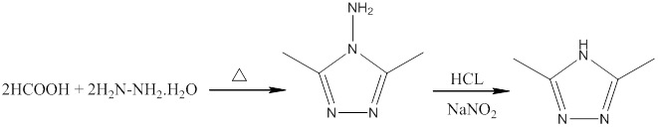
Figura 27. Ruta de la síntesis del ligante
Una solución de 0.7 mol de adat fue agregada en 150 ml de HCl al 6M la cual fue tratada con una solución de 0.8 mol de nitrito de sodio en 850 ml de agua durante un lapso de 2 horas, durante este tiempo la muestra se mantuvo en un rango de temperatura de 25 – 30°C. La mezcla resultante fue secada a vació. El producto final de esta mezcla fue disuelto en etanol y se reflujo por 30 minutos, transcurrido el tiempo se sometió la muestra a vacío, para posteriormente obtener el producto en forma de agujas amarillo paja. Los cristales obtenidos fueron recristalizados con tolueno y una vez seco se obtuvieron cristales en forma agujas de color blanco (Punto de fusión: 139 – 140°C). La caracterización del Hdmtz fue obtenida por medio de difracción de Rayos-X de monocristal el cual presentan las siguientes características: a = 7.7999 (2) A; b = 15.9629 (5) A; c = 8.8787 (3) A; α = 90; β = 109.54; γ= 90; Volumen = 1041.81 (6) A; λ= 0.71; T = 150K; PM: 97.13; Sistema del cristal: Monoclínico.
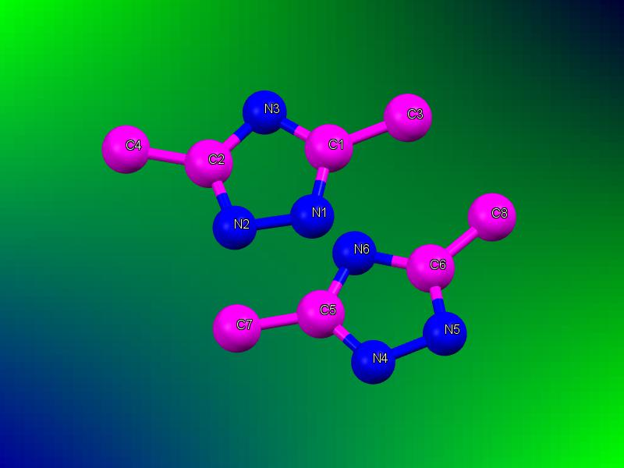
Figura 28. Vista topológica del 3,5-dimetil-1,2,4-triazol (Hmdtz).

2.7 Síntesis de MAF-Cl mediante la reacción Solvotermal
En una mezcla de ZnCl₂ y Hdmtz (210 mg y 50 mg respectivamente) se colocaron en una línea de teflón la cual contenía 10 ml de DMF, adicionalmente fue agregado 10 μl de HCl al 37.3%. La línea de teflón fue colocada en un recipiente metálico (reactor) el cual fue sellado herméticamente para posteriormente elevar su temperatura a 90°C durante un lapso de 72 horas, una vez transcurrido este tiempo fue retirado el reactor del calentamiento y se dejó enfriar a temperatura ambiente. La muestra fue colectada de la línea de teflón y fue filtrada, durante la recolección fueron realizados algunos lavados para retirar los restos tanto de la muestra como del recipiente con DMF y metanol. Finalmente, la muestra obtenida son cristales en forma de agujas incoloras, con una obtención del producto de 78 mg (72% basado en Hdmtz).
Las muestras obtenidas durante las síntesis fueron evaluadas mediante DRX, SEM-EDS, Microscopia Confocal.

Cl
N
Zn
C

Figura 29. Ruta sintética de MAF-Cl

2.8 Pruebas Analíticas para la caracterización de MAF-Cl
Los espectros IR se obtuvieron en un modelo Bruker, Tennsor-27 con las fuentes de Platinum ATR, el espectrómetro fue obtenido en la región de 400 a 4,000 cm⁻¹. Los espectros de RMN para ¹H y ¹³C se obtuvieron usando un espectrómetro modelo Varian-500; los desplazamientos químicos (δ) se dan en ppm con respecto al TMS como patrón interno (0.00). Con fines analíticos los espectros de masas se registraron en un Shimadzu GCMS-QP2010 Plus y en un JEOL JMS-5X 10217 en el modo EI, 70 eV, 200 ° C a través de sonda de entrada directa. Para los estudios de difracción de rayos X de mono cristal, la muestra se obtuvo por evaporación lenta en una solución de tolueno, y las reflexiones se adquirieron con un difractómetro Bruker Apex-Duo a una longitud de onda de 0.71073. Las imágenes morfológicas de MAF-Cl fue determinado mediante Microscopia Electrónica de Barrido (Por sus siglas en Inglés: SEM) se adquirieron en un microscopio JEOL JSM-6510LV operado a 15 kV y electrones secundarios. Mientras que los espectros y composición de las muestras se obtuvieron por medio de EDS (Por sus siglas en inglés: Energy Dispersive X-ray Spectroscopy). La pureza de fase y cristalinidad del MAF se verificó por medio de un difracción de rayos X en polvo (PXRD) modelo X Bruker D8 ADVANCE (Cu Kα, 1.542 Å), operado a 30 kV y detector Linxeye. Las imágenes obtenidas con el microscopio confocal se adquirieron en un Leica, modelo TCS SPE / CTR4000.

3. RESULTADOS
3.1 Capítulo de libro “Captura de CO₂ con Materiales Funcionalizados para la Reducción de Dióxido de Carbono en Gases de Efecto Invernadero
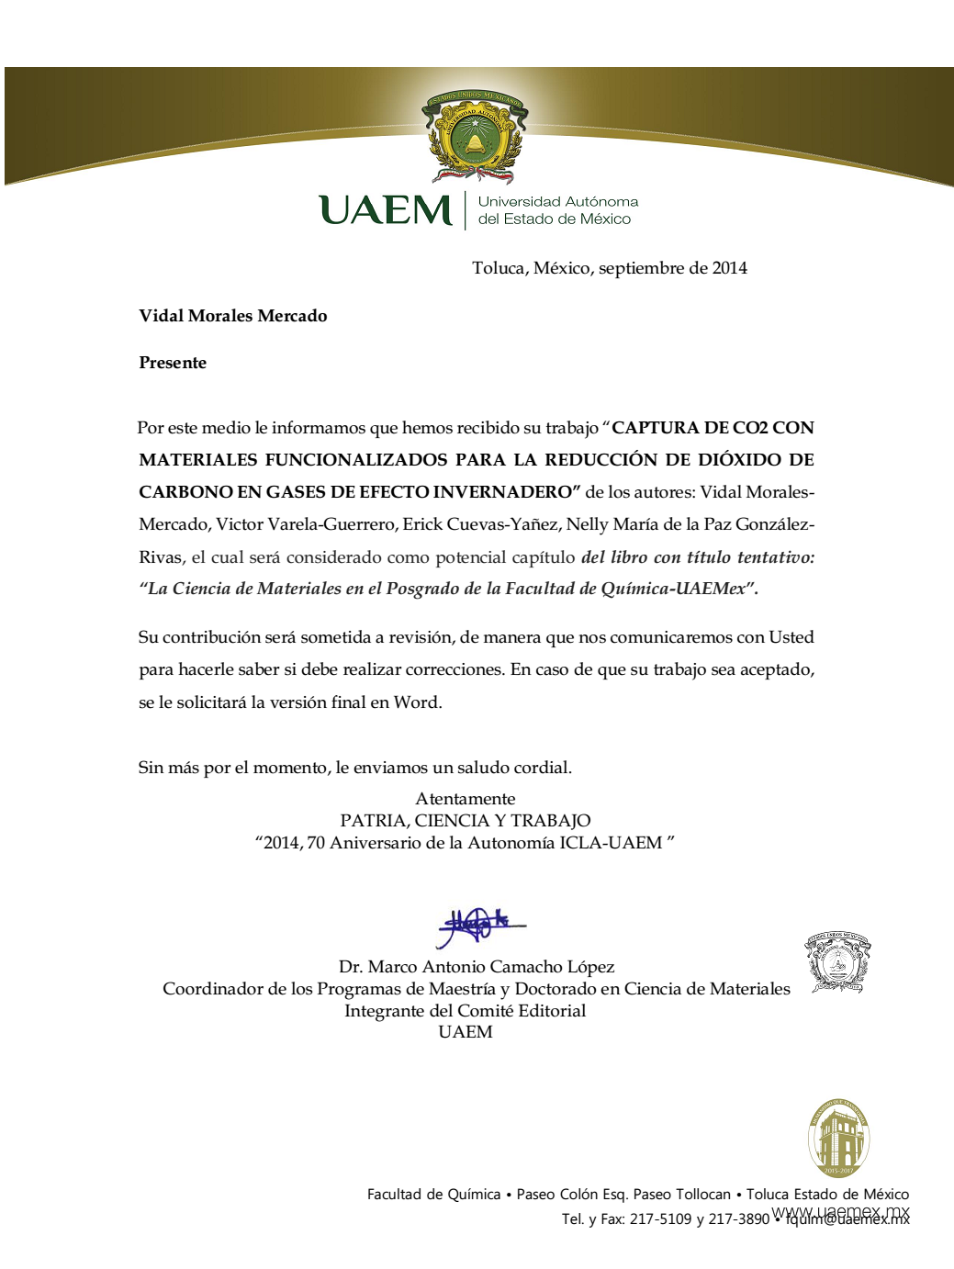

“CAPTURA DE CO₂ CON MATERIALES FUNCIONALIZADOS PARA LA REDUCCIÓN DE DIÓXIDO DE CARBONO EN GASES DE EFECTO INVERNADERO”
Vidal Morales-Mercado^{a,b}, Victor Varela-Guerrero^{b}, Erick Cuevas-Yañez^{b}, Nelly María de la Paz González-Rivas^{b}.

ª Universidad Autónoma del Estado de México UAEMéx. Facultad de Química, Paseo Colon Esq. Paseo Tollocan s/n. Toluca Estado de México. C.P. 50130, México.
^{b} Centro Conjunto de Investigación en Química Sustentable UAEM-UNAM. Carretera Toluca-Atlacomulco Km 14.5, Toluca Estado de México. C.P. 50200, México.

RESUMEN
El incremento en las emisiones de dióxido de carbono en los últimos años representa un problema asociado al efecto invernadero y al aumento de las temperaturas sobre el planeta; la captura y fijación del dióxido de carbono se ha constituido en un área de investigación creciente y estratégicamente importante. Un proceso usado para capturar dióxido de carbono es la interacción de este gas con aminas primarias en fase líquida. Sin embargo, este proceso tiende a ser ineficientes y costosos debido a los grandes volúmenes de líquido y energía que se requieren en su operación. En la actualidad, diferentes grupos de investigación están en vías del mejoramiento de la tecnología actual, así como del desarrollo de nueva tecnología. En este trabajo, mostramos algunas de las tecnologías desarrolladas y en vías de desarrollo en este campo. Además, de una parte del estudio realizado por este grupo de investigación; en donde nuestro enfoque es el desarrollo de materiales sólidos mesoporosos funcionalizados con aminas primarias para la adsorción de CO₂ y que éstos sean utilizados como rellenos activos en columnas de separación, los cuales ofrezcan grandes rendimientos y eviten algunos de los problemas asociados por la naturaleza de la absorción química.

1. INTRODUCCIÓN
Es posible que usted ya haya escuchado algo del cambio climático y de los llamados gases de efecto invernadero. Sin embargo, es importante mencionar porque ocurre esto. El efecto invernadero tiene lugar cuando la luz del sol llega a la capa exterior de la atmósfera. Allí, parte de la luz del sol se refleja al espacio mientras que la otra parte se introduce en atmósfera hasta la superficie terrestre. Parte de la luz solar que incide sobre la tierra calienta su superficie, mientras que el resto se refleja a la parte interior de la atmósfera y al llegar allí, estos mismos rayos regresan a la superficie de la tierra en menor intensidad y así este ciclo se repite continuamente. Éste proceso es lo que hace posible que la temperatura promedio del planeta sea apta para la vida. Algunos gases presentes en la atmósfera hacen posible este fenómeno a los cuales se les denomina gases de efecto invernadero, entre los cuales se encuentra al dióxido de carbono (CO₂). El CO₂ en forma natural está regulado por el ciclo del carbono, como se muestra en la Figura 1. Sin embargo, el aumento del uso de combustible fósil para la generación de energía ha incrementado la concentración CO₂. La emisión del CO₂ antropogénico es la principal causa del aumento de nivel del CO₂ en la atmósfera y, posiblemente, uno de los principales contribuyentes al calentamiento global.

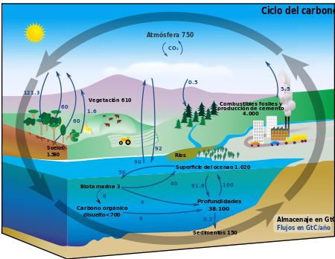
Figura 1. Ciclo del carbono (Clarke, 2010)

Una de las principales fuentes de emisión de CO₂ en todo el planeta son las plantas generadoras de energía y esto no es distinto en nuestro país. En la actualidad existen algunos procesos de captura de CO₂ que pueden implementarse en las diferentes etapas de la combustión. En particular para las plantas de generación de energía existen tres etapas donde se pueden implementar estos procesos para la reducción de emisión de CO₂. La primera etapa es la pre-combustión, la segunda es oxi-combustión y la tercera es la post-combustión. La diferencia entre estos métodos son básicamente el tratamiento del combustible o comburente según sea el caso. Como un ejemplo, en la Figura 2, se presentan las etapas de estos procesos.

Figura 2. Etapas para la reducción de CO₂ en plantas de generación de energía.

1.1 Captura de CO₂ en las diferentes etapas de la combustión en plantas generadoras de energía
1.1.1 Captura de CO₂ en la etapa de pre-combustión
El método consiste en producir a partir de gas natural o gas sintético (proveniente de la gasificación de carbón u otros hidrocarburos), una mezcla gaseosa compuesta principalmente de H₂ y CO₂ para posteriormente separar estos dos gases (Samanta et al., 2011). La separación se basa en la descarbonización del combustible antes de la combustión mediante técnicas de gasificación del carbón o reformado del gas natural, como se muestra en la Figura 3.
Figura 3. Tecnología de captura en Pre-combustión (Morales et. al., 2008)

Las tecnologías que existen para la captura de CO₂ en esta etapa son las que a continuación se mencionan.
a) Adsorción a cambio de presión y temperatura (PSA) – (TSA).
b) Separación criogénica.
c) Absorción química.
d) Adsorción física.
e) La separación de membrana.

1.1.2 Captura de CO₂ en la etapa de oxi-combustión
Este proceso se realiza durante la combustión y tiene una excelente proyección como tecnología aplicada. Éste consiste en utilizar oxígeno con un alto grado de pureza para la combustión, por lo que los gases de escape están compuestos principalmente de H₂O y CO₂, que puede separarse fácilmente del vapor de agua mediante condensación (Yan et al., 2011). En la Figura 4 se presenta un esquema básico de funcionamiento. Esta tecnología es utilizada en centrales de nueva generación con ciclos agua-vapor extremadamente crítico, así como también en turbinas de gas con o sin calderas de recuperación. Al ser una tecnología reciente, existen muchos proyectos de investigación en el tema buscando mejores desempeños, eficiencias y bajos costos.

Figura 4. Esquema de combustión en oxígeno combustión (Morales et. al., 2008)

1.1.3 Captura de CO₂ en la etapa de la post-combustión
En este sistema como se muestra en la Figura 5, el CO₂ se separa de la corriente de los gases de escape producidos durante la combustión en presencia de aire y un combustible, el cual no ha sido previamente tratado. Los métodos más utilizados para esta etapa donde el combustible y el comburente no tienen un previo tratamiento, provocan que los gases emitidos, en su mayoría contengan SO_{x}, NO_{x}, CO₂ y material partículado. Para su captura posterior, entre los procesos más viables se encuentran el ciclo de calcinación, carbonatación y la absorción química con aminas. El resto de las opciones es menos utilizado, ya sea por su bajo desarrollo o por los altos costos que implican. Dentro de ellas se encuentran la adsorción física, la destilación criogénica y las membranas (Venna et al., 2011; Heischkamp et al., 2009).

Figura 5. Diseño de planta con tecnología de captura en Post-combustión combustión (Morales et. al., 2008).

1.2 Captura de CO₂ con aminas, en la post-combustión
La absorción química con aminas es hoy en día una de las técnicas más maduras y con mayor garantía de poder ser escalada a nivel industrial para la captura de CO₂. Principalmente, se basa en la reacción química de una base alcalina, en medio acuoso con un gas ácido. Generalmente el proceso consta de un absorbedor, un desasorbedor, una bomba de recirculación, un calderín y un condensador, como se muestra en la Figura 6. Para ello se utilizan compuestos químicos (aminas y nuevos absorbentes en investigación) con gran afinidad a los gases ácidos (CO₂) y se usan como solventes formulados (Bruder et al., 2011; Stephanie et al., 2010). Algunos de ellos también contienen activadores para promover la transferencia de masa en la absorción.

Figura 6. Esquema de flujo de absorción química combustión (Morales et. al., 2008).

En el esquema de absorción química, los gases de combustión se introducen por la parte inferior del absorbedor (torre/ columna) donde a contracorriente entran en contacto con una flujo líquido (generalmente basado en aminas), el cual es introducido por la parte superior. El CO₂ reacciona con los grupos amino formando el correspondiente carbamato, el cual posteriormente a la reacción es extraído por la parte inferior de la torre para conducirlo a la siguiente unidad. En el desorbedor es elevada la temperatura y esto provoca la regeneración de la amina enriquecida y la liberación del CO₂ concentrado para su posterior compresión y transporte hasta el lugar dónde será almacenado o utilizado, mientras que la amina regenerada se reintroduce nuevamente en el proceso (Bishnoi et al., 2011). Sin embargo, este método tiene algunos inconvenientes, tales cómo la formación de espuma, corrosión del equipo, degradación de la amina, entre otros. Una de las principales desventajas de este método es la cantidad de energía que se requiere para la regeneración del disolvente utilizado para absorber el CO₂ (Zhang et al., 2012).

En la actualidad, podemos encontrar algunos métodos alternativos para la captura de CO₂, los cuales se están estudiando y desarrollando por diferentes grupos de investigación, tomando como base la experiencia adquirida de la técnica descrita en este punto. La separación de gases por medio de la adsorción, es una de las técnicas que han sido bien desarrolladas, en donde la selección del adsorbente es la clave para una separación específica. Si bien es cierto que los materiales de separación por adsorción de gas se han establecido y distintos absorbentes útiles están disponibles para la separación de CO₂, todavía hay mucho espacio para optimizar el rendimiento de estos materiales e investigar nuevos absorbentes y adsorbentes. Estos materiales pueden combinarse con diferentes procesos, para producir un campo fértil en la optimización del rendimiento en la separación de gases (Aziz et al., 2012). Algunos de estos materiales son los adsorbentes sólidos convencionales los cuales incluyen carbones activados, gel de sílice, resinas de intercambio iónico, zeolitas, silicatos mesoporosos, alúmina activada, óxidos metálicos, y otros medios porosos de superficie modificada, tales como las diferentes membranas en desarrollo, como lo son las Metal-Organic Frameworks (Por sus siglas en ingles MOF’s).

1.3 Avances y retos en la captura de CO₂
La captura y secuestro de CO₂ (Acrónimo en Inglés CCS) es un campo de investigación que ha crecido rápidamente, el cual constantemente está siendo explorado por diversos investigadores con una amplia gama de tecnología a desarrollar. Sin embargo, aún resta por explorar más y mejorar las tecnologías actuales y en desarrollo, lo cual hace que exista un gran margen de investigación por realizar. Si bien, una de las tecnologías más maduras como lo es la captura de CO₂ con aminas en un proceso de absorción es actualmente utilizada a nivel industrial, aún resta mejorarla para su aplicación a gran escala como lo son las plantas de generación de energía, las cuales requieren trabajar a su máxima eficiencia y que al integrar una planta de captura a sus líneas no provoque la caída en la eficiencia en su propósito. La búsqueda de reducción de problemas tales como el consumo de energía para regenerar el disolvente en este proceso químico ha hecho que emerjan fuertemente un sin número de materiales disponibles para esta tecnología, así como para otras diferentes tecnologías. Sin embargo, la comercialización de algunas de estas tecnología, aún tienen retos importantes, no solo en los aspectos tecnológicos y de procesos, sino que también en las capacidades de capturas de ellos mismos (Dugas et al., 2009).
Cada día se desarrollan tecnologías que sean viables comercialmente y algunas de ellas es la separación con membranas y la adsorción de CO₂ con adsorbentes avanzados tales como las zeolitas y MOFs, este tipo de tecnologías se han estudiado intensamente en los últimos 10 años. Este estudio principalmente se fundamenta en el ajuste de las propiedades tradicionales de los adsorbentes convencionales lo cual es difícil. Esto ha provocado que este tema sea altamente discutido internacionalmente. Dado que la separación es la combinación de propiedades cinéticas (selectividad de difusión) y termodinámicas (adsorción), los nuevos materiales tendrán que tener en cuenta el tamaño y las propiedades electrónicas de las moléculas participantes en el proceso (Serna et al., 2008). La pequeña diferencia relativa en los diámetros cinéticos del CO₂ (3.30 Å), CH₄ (3.76 Å) y el N₂ (3.64 Å) hace que la exclusión sea basada solamente en el tamaño lo cual es muy difícil. Sin embargo, las diferencias en la propiedades electrónicas tales como la polarización del momento cuádrupolo pueden ser utilizados para llevar a cabo esta tarea (Serna et al., 2008; Williams et al., 2010). Los retos y carencias en cuanto a la captura de CO₂ en sus tres diferentes etapas de combustión se describen a continuación.

A) Para la captura de CO₂ en la pre-combustión
1. La escasa disponibilidad y operatividad es la deficiencia primaria.
2. La participación de varios procesos durante la operación global.
3. Alto costo de los remanentes
4. Aun los sistemas no tienen la madurez para ser utilizados a gran escala.
B) Para la captura de CO₂ en oxi-combustión
1. La tecnología solo es una etapa de desarrollo, aun no es comercial.
2. La separación del aire que suministra oxígeno puro consume mucha energía.
C) Para la captura en la post-combustión
1. Presiones bajas y como el CO₂ producido en los gases de combustión esta diluido, se requieren grandes cantidades del gas para obtener un concentrado.
2. El CO₂ comprimido requiere energía adicional para capturarlo.
3. Adicionalmente se requiere alta energía para desorber el CO₂ capturado con aminas líquidas.
Por lo tanto, existe una necesidad crítica de desarrollar materiales para la captura de CO₂ y que los procesos puedan reducir drásticamente el costo de operación. En este sentido, la captura de CO₂ mediante adsorbentes físicos y las membranas puede proporcionar alternativas de eficiencia energética prometedoras a las actuales, basado en el conocimiento adquirido de los sistemas con aminas absorbedoras, ya que de esta manera los siguientes desafíos podrán abordarse (Bacsik et al., 2011).

1.4 Adsorción de CO₂ con Sólidos Mesoporosos para la Captura de CO₂
Entre los procesos utilizados para la captura de CO₂, la adsorción es una de las técnicas de mayor interés para la separación de gases como una alternativa prometedora. Los procesos de adsorción utilizan nuevos adsorbentes sólidos capaces de capturar de manera reversible el CO₂, estos materiales tienen muchas ventajas potenciales en comparación con otras técnicas de separación; tales como la reducción de la energía para la regeneración, mayor capacidad de adsorción, selectividad y facilidad de manejo, etc. La adsorción llevada a cabo en sólidos porosos es por medio del cambio de presión o temperatura (PSA/TSA), la cual es una alternativa emergente que busca reducir los costos asociados con la etapa de captura (Bacsik et al., 2010). Una de las ventajas que ofrece trabajar con la adsorción, es que la energía utilizada para liberar el CO₂ del adsorbente sólido se reduce significativamente comparado con el proceso basado en aminas acuosas, esto es debido principalmente a la ausencia de las grandes cantidades de agua. Por otra parte, la capacidad calorífica del adsorbente sólido es comparativamente menor que la de un disolvente, con referencia a la amina acuosa. Esto ha dado lugar a una extensa investigación, tanto computacional y experimental en adsorbentes que incluyen carbón activado, gel de sílice, zeolitas, y MOFs (Zhang et al., 2012).

1.5 Separación con Sólidos Mesoporosos: Adsorción contra Difusión Selectiva.
En el desarrollo de una membrana porosa para una separación selectiva, debe tenerse en cuenta un material con una afinidad conveniente para la especie deseada a separar. Como se indicó anteriormente, el término "afinidad" ha de considerarse en un sentido amplio, el cual comprenderá no sólo la interacción favorable de una o más moléculas de una mezcla con el sólido, sino también su movimiento inhibido en el soporte poroso. Entonces, surgen dos factores importantes para la selección del desarrollo de la membrana, una es la adsorción y la segunda es la difusión, factores que deben de ser maximizados en la primera etapa de diseño de la membrana (Jing et al., 2014).

1.5.1 Mecanismos de adsorción
Las propiedades de adsorción de un adsorbente sólido se rigen por su naturaleza y la intensidad de los campos de fuerza, así como su distribución a lo largo de la superficie activa y sus poros. Estas interacciones dependen de la estructura, composición del soporte, tamaño de cristal, y la pureza del adsorbente. Para una elección primaria del adsorbente, uno puede hacer uso de las dos fuerzas principales: (1) las fuerzas electrostáticas (por ejemplo, fuerzas de polarización, la superficie del campo de dipolo molecular y de campo superficie interacciones cuadrupolares del gradiente molecular), y (2) Las fuerzas de Van der Waals, directamente correlacionados con la polarizabilidad molecular del adsorbato. Las fuerzas electrostáticas están fuertemente ligados a las interacciones ácido-base de Lewis, a la segregación y a los efectos de agrupamiento a nivel molecular; mientras que las fuerzas de Van der Waals aumentan con el grado de confinamiento del adsorbato, tras el análisis clásico de Derouane. Las diferentes contribuciones energéticas a la adsorción de un adsorbato dado (en particular el CO₂) puede ser discriminado experimentalmente mediante técnicas calorimétricas (Zelenak et al., 2008).

1.5.1.1 Sílices Funcionalizadas con Aminas.
Materiales de sílice micro y mesoporosos muestran una capacidad de adsorción de CO₂ inherente debido a la presencia de grupos silano en la superficie (por lo general en el rango de 1 - 5 grupos Si-OH /nm²) con comportamiento alcalino débil, proporcionando selectividades de CO₂/N₂ y CO₂/CH₄ modestas. La fuerza de adsorción se hace aún más moderada en la presencia de vapor de agua, bloqueando parcialmente la accesibilidad de CO₂ a los microporos de sílice. La fuerza de adsorción intrínsecas del CO₂ en el sílice, se puede ajustar ya sea por impregnación de los ácidos de Lewis tales como líquidos iónicos a base de imidazol o mediante la incorporación de grupos álcali en la superficie tales como aminas (por ejemplo: físicamente adsorbidas, injertada por enlace covalente, o por formación de grupos Si-NH₂ en la superficie). Las propiedades finales de adsorción no solo dependen de la naturaleza de la amina (es decir, primaria, secundaria, o terciaria), sino que también de las cargas de los grupos en la superficie donde las aminas tienen acceso (Qian et al., 2014). En la Figura 7, se muestra la inserción de aminas en la superficie de una sílice.

Figura 7. Mecanismo de adsorción de sílice funcionalizado

1.5.1.2 Zeolitas
Las zeolitas son aluminosilicatos (silicatos) metaestables con topologías definidas generando una red intracristalina de cavidades y canales con una química rica de superficie, dependiendo principalmente de la relación Si/Al y la naturaleza de los cationes intercambiables. De hecho, los cationes en las zeolitas pueden comportarse como sitios ácidos de Lewis, mientras aniones cerca de los cationes podrían actuar como sitios básicos de Bronsted/Lewis y los grupos silano pueden comportarse como sitios ácidos de Bronsted. Las propiedades de adsorción de CO₂ en las zeolitas están fuertemente influenciadas por su topología mediante la regulación a nivel local de las interacciones de la energía, lo cual es promovida en algunos casos, por el tamaño, la forma, el agrupamiento, y los efectos de segregación. El efecto de la topología de la zeolita no suele ser sencillo, ya que la mayoría de las zeolitas difícilmente pueden ser sintetizados en forma de sílice pura o en composiciones similares (es decir, de Si/Al en similares proporciones y cantidades de cationes) que permitan una comparación adecuada (Zelenak et al., 2008; Heydari et al., 2011).
1.5.1.3 Estructuras Organometálicas
En las últimas dos décadas, una clase nueva de materiales porosos o estructuras organometálicas cristalinas (por sus siglas en inglés: MOFs) han surgido y son exhaustivamente investigadas, lo que ha hecho que se conviertan en una de las zonas más prolíficas en la química y la ciencia de los materiales. Los MOFs se componen de nodos que contienen metal, los cuales están unidos por puentes de ligandos orgánicos y están unidos principalmente a través de enlaces de coordinaciones fuertes. Los MOFs tienen estructuras geométricamente y cristalográficamente ordenadas y en la mayoría de los casos, estas estructuras son lo suficientemente robustas como para permitir la eliminación de la especie alojadas resultantes de la porosidad permanente. La cristalinidad de los MOFs también permite la caracterización estructural precisa por métodos de difracción, lo que facilita su diseño racional y la formulación de las relaciones estructura-función. Los MOFs puede ser diseñados y sintetizado conceptualmente como bloques de construcción los cuales se unen para formar una red, como se muestra en la Figura 8 (Jian et al., 2011).
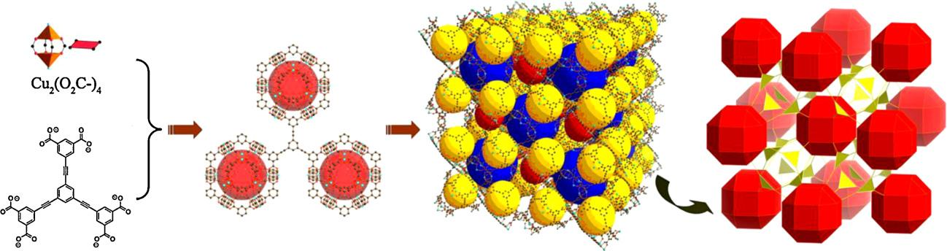

Figura 8. Construcción de un MOF diseñado, desde el nodo y la reducción de ligando orgánico a la unidad de edificio supramolecular y luego a la estructura de tres dimensiones con poros que contiene un metal. La última imagen que destaca el conjunto geométrico de la estructura con los ligandos y jaulas poliédricas que actúan como tres (amarillos) y veinticuatro (rojos) nodos conectados, respectivamente (Jian et al., 2011).

Como resultado, las estructuras y propiedades de MOFs pueden diseñarse y afinarse sistemáticamente por la elección juiciosa de bloques de construcción. Además del pre-diseño en la síntesis, modificaciones post-síntesis también se han utilizado con éxito en la sintonía de las propiedades de los poros de los MOFs. Esta capacidad de ajuste notable y fácil es bastante diferente de la de los materiales porosos tradicionales, tales como zeolitas y carbón activado (Heydari et al., 2011). Se permite la optimización fácil de la estructura de poros, funciones de superficie, y otras propiedades para aplicaciones específicas como material poroso. La adsorción de CO₂ en MOF es impulsada por la topología de los soportes como la zeolitas, así como por la química de la superficie, las fuerzas de Van der Waals y las interacciones dipolo-cuadrupolo en los poros y cavidades. A diferencia de las zeolitas, la química de la superficie de MOF ofrece a priori más oportunidades para la generación de sitios de adsorción mediante la regulación de la naturaleza de los grupos funcionales pendientes en los ligandos, la naturaleza de las agrupaciones de metal y la relativa flexibilidad del soporte para promover las interacciones de cooperación intermoleculares (Klinthong et al., 2013).

1.6 Desarrollo en actual Investigación.
El incremento de la concentración de CO₂ en la atmósfera durante el siglo pasado es posiblemente una de las causas que ha propiciado el aumento de la temperatura global. Una de las principales fuentes fijas que contribuyen al incremento de este contaminante con casi un 43% del aporte total son las plantas de generación de energía, debido al uso potencial de combustibles fósiles. Por lo tanto, nuestro país no es la excepción y es por esta razón que dentro de las actividades en este grupo de investigación nos hemos dado a la tarea de buscar posibles tecnologías como las mencionadas en los puntos anteriores. La adsorción del CO₂ con aminas funcionalizadas sobre superficies sólidas es posiblemente una de las tecnologías que nos puedan ayudar a aumentar la capacidad de adsorción de CO₂ debido a sus grandes áreas superficiales, así como a la disminución de consumo energético durante el proceso de desorción, ya que se cree que es posible reducir con ese tipo de tecnología uno de los principales problemas presentes en la absorción química, la cual es la cantidad de energía que se requiere para hacer reversible la absorción. La sílice mesoporosa en particular, ha sido muy popular como un sólido para inmovilizar aminas funcionales. Tales sílices tienen grandes áreas superficiales, poros en intervalos nanométricos, una buena química, así como estabilidad mecánica, y capacidades caloríficas relativamente bajas. Estas características se ven mejoradas cuando existe un ordenamiento de los poros en las sílices mesoporosas (OMS), aumentando además los sitios activos para un mayor anclaje de grupos aminos y con esto una mayor captura de CO₂. En el presente trabajo nos damos a la tarea de estudiar la funcionalización de una amina primaria sobre las superficies de materiales sólidos como lo es la sílice mesoporosa convencional (SM60) y la sílice mesoporosa ordenada (Por sus siglas en inglés: OMS, Organized Mesoporous Silica).

2. Materiales y Métodos
2.1 Materiales
Ácido clorhídrico (HCl, 35 wt), y tolueno (ACS reagent grader) fueron obtenidos de Fermont. (3-Aminopropil) trietoxisilano [APTES, ≥ 98%], tetrametil ortosilicato (TMOS, 98%), y Pluronic P123® (PEG-PPG-PEG, MW=5800) fueron obtenidos de Aldrich. La sílice 60 (0.04-0.063mm) fue obtenida de Macherey-Nagel.

2.2 Síntesis y funcionalización de la sílice mesoporosa ordenada
La sílice mesoporosa ordenada, fue obtenida mediante síntesis, desarrollada de acuerdo al método conocido (Guerrero et al., 2009; de Sousa et al., 2013). La funcionalización de los dos materiales mesoporosos fue llevada a cabo en las mismas condiciones, en donde se pesó 1 gramo del material previamente secado a 120°C, el cual fue depositado en un recipiente bajo atmósfera de nitrógeno (todo el proceso de funcionalización es llevado bajo atmosfera de nitrógeno), posteriormente se agregaron 100 ml de tolueno anhidro y se puso en agitación el sistema. Una vez agregado el tolueno, se agregaron 200 μl de la amina primaria, en este caso 3-aminopropiltrietoxisilano. Se deja en agitación el sistema durante 24 h, posterior a este tiempo se filtra y se lava con etanol. Se deja secar el sólido en polvo a 35 °C durante 24 h.

2.3 Pruebas Analíticas
El grado de saturación de la amina en los materiales mesoporosos se determinó por la combustión elemental usando un equipo Vario Micro Cube. Las imágenes de microscopía electrónica de barrido (SEM) se adquirieron en un microscopio JEOL JSM-6510LV operado a 20 kV. Los análisis termogravimétricos (TGA) se realizaron utilizando un analizador térmico Netzsch, Jupiter STA modelo 449 F3 con un intervalo de temperatura a partir de la temperatura ambiente hasta 150 ° C a una velocidad de 1 ° C / min.

3. Resultados y Discusión
Los materiales mesoporosos fueron funcionalizados con diferentes cargas de amina. La concentración de amina fue 0.4, 0.8, 1.2 1.6 y 2.0 mmeq. Estas muestras fueron analizadas por combustión elemental para determinar el porcentaje de concentración de nitrógeno. El análisis muestra que entre 1.6-2.0 mmeq, no existe variación en la concentración, por esta razón la concentración utilizada para efectuar los ensayos y evaluación para la captura de CO₂ fue de 1.6 mmeq. Los resultados muestran que el porcentaje de nitrógeno no es dependiente de la concentración de la carga de amina. La variación de nitrógeno es proporcionalmente relacionado con posibles sitios activos de la sílice mesoporosa utilizada (Kim et al., 2007). La Tabla 1 muestra la diferente concentración de amina en sílices mesoporosos evaluadas.
Tabla 1. Porcentaje de concentración de nitrógeno debido a la presencia de amina en la sílice mesoporosa convencional (SM60) y mesoporosa ordenada (OMS), a través de la combustión elemental
 | Nombre del Material | Peso (mg) | N (%) | C (%) | H (%)
0.4 mmequiv | SMP60 | 1.5030 | 0.57 | 1.61 | 1.21
0.8 mmequiv | SMP60 | 1.5690 | 1.08 | 2.93 | 1.32
1.2 mmequiv | SMP60 | 1.4950 | 1.76 | 5.09 | 1.49
1.6 mmequiv | SMP60 | 1.4760 | 1.95 | 5.07 | 1.69
2.0 mmequiv | SMP60 | 1.5120 | 1.96 | 5.55 | 1.55
0.4 mmequiv | OMSP | 1.6270 | 0.56 | 1.72 | 1.59
0.8 mmequiv | OMSP | 1.4780 | 1.11 | 2.94 | 1.60
1.2 mmequiv | OMSP | 1.5060 | 2.10 | 5.63 | 2.00
1.6 mmequiv | OMSP | 1.5180 | 2.80 | 4.83 | 1.90
2.0 mmequiv | OMSP | 1.4950 | 2.91 | 4.70 | 1.75

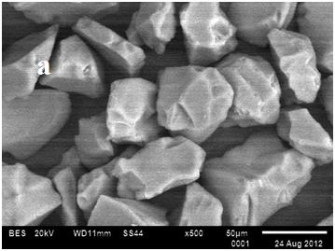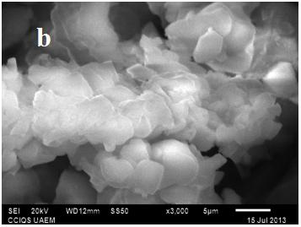
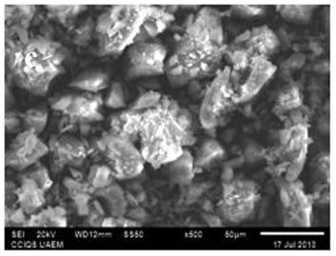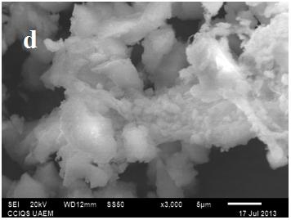
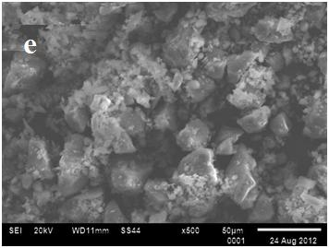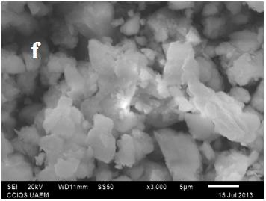
Figura 9. (a y b) Micrografía de la sílice convencional y mesoporosos ordenados antes de su funcionalización, estas revelando la geometría típica de S60 y OMS. (c y d) Muestran un cambio en la estructura de S60 y OMS debido el injerto de grupos amino, éste fue corroborado por el análisis de superficie; que muestra una disminución en el área de tamaño de poro y la superficie. (e y f) Muestran el material funcionalizado con CO₂ adsorbido.

La Figura 10 (i y j) muestra las isotermas típicas de S60 y OMS, respectivamente. Las áreas superficiales y los diámetros de poro obtenido por el método BET para los materiales sin funcionalizar fueron de 489 m²/g y 6 nm para S60, mientras que los datos obtenidos para OMS fue de 800 m²/g y 14 nm, respectivamente. Para las muestras funcionalizadas el área superficial obtenida por BET fue de 250 m²/g para S60 y 232 m²/g para el OMS. El diámetro de poro obtenido fue de 5,9 y 13,8 nm, para S60 y OMS respectivamente. Como se puede observar, el área superficial y el diámetro de poro de los materiales funcionalizados disminuyen debido el injerto de grupos amino.
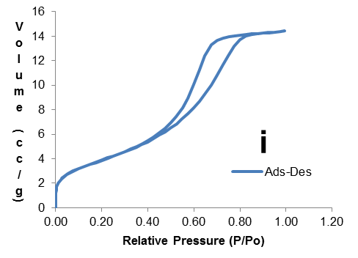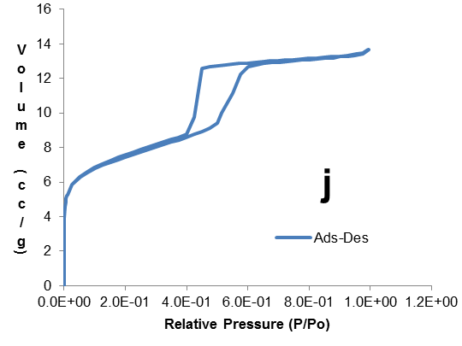
Figura 10. Isoterma típico para S60 y OMS

El método analítico de termogravimetría fue utilizado para determinar el grado de adsorción de CO₂ en los materiales mesoporosos. El análisis revela que existe una pérdida de masa en un rango de temperatura de 40 a 50 °C, el cual se atribuye a la desorción de CO₂ presente en las muestras. El porcentaje adsorbido por gramo del material funcionalizado es de 200 mg/g para el OMS y 90 mg/g para el S60. Como se puede notar el grado de absorción es incrementado con forme aumenta el número de sitios activos en el soporte funcionalizado.

Conclusiones
En la actualidad existen diferentes procesos de combustión en los que se genera CO₂, originado mayor concentración de este gas de efecto invernadero en la atmósfera, por esta razón es importante reducir estas concentraciones debido al uso de combustibles fósiles. El uso de aminas líquidas para capturar CO₂ genera varios inconvenientes ya que se requiere equipos voluminosos y costosos, además de otros inconvenientes de operación e ineficiencia térmica. Los materiales funcionalizados con aminas primarias reducirían en varios aspectos los problemas que actualmente se tiene con las aminas líquidas, entre ellos podemos mencionar la reducción del tamaño y número de equipos, la aplicación de menor energía para la desorción química del CO₂ comparado con la absorción química, entre otros. El uso de soportes mesoporosos ordenados provee mayor número de sitios para la fijación de diferentes elementos que puedan usarse para la adsorción CO₂ ya que sus grandes áreas y tamaño de poros los hacen atractivos para soportar diferentes grupos reactivos. Podemos concluir que la tecnología con soportes sólidos funcionalizados son una gran opción para la captura de CO₂, así como su aplicación con otros tecnologías para diferentes aplicaciones. El CO₂ adsorbido en el material desarrollado puede servir para la producción de Metano, lo cual lo hace totalmente atractivo para la investigación de energías alternas, dándole una doble característica a este material, el cual no solo cumpliría su objetivo principal de capturar CO₂, sino que al mismo tiempo sirve como almacenador de CO₂. El desarrollo de estos materiales aún es largo, debido a su alta estabilidad térmica, su química moldeable. El alcance de este tipo de materiales es grande ya que son capaces de modificarse para producir estructuras viables para diferentes aplicaciones.

Bibliografía
Aziz B, Hedin N, Bacsik Z. (2012). “Quantification of chemisorption and physisorption of carbon dioxide on porous silica modified by propylamines: Effect of amine density”, Microporous and Mesoporous Materials;159(0):42-9.
Bacsik Z, Ahlsten N, Ziadi A, Zhao G, Garcia-Bennett AE, Martin-Matute B, et al. (2011) “Mechanisms and kinetics for sorption of CO2 on bicontinuous mesoporous silica modified with n-propylamine”, Langmuir. Sep 6; 27(17):11118-28.
Bacsik Z, Atluri R, Garcia-Bennett AE, Hedin N. (2010) “Temperature-induced uptake of CO2 and formation of carbamates in mesocaged silica modified with n-propylamines”, Langmuir; (12):10013-24.
Bishnoi S, Rochelle GT. (2011) “Absorption of carbon dioxide into aqueous piperazine: reaction kinetics, mass transfer and solubility”, Chemical Engineering Science; 55(22):5531-43.
Bruder P, Grimstvedt A, Mejdell T, Svendsen HF. (2011) “CO2 capture into aqueous solutions of piperazine activated 2-amino-2-methyl-1-propanol”, Chemical Engineering Science; 66(23):6193-8.
de Sousa FF, Oliveira AC, Filho JM, Pinheiro GS, Giotto M, Barros NA, et al. (2013) “Metal oxides nanoparticles from complexes on SBA-15 for glycerol conversion”, Chemical Engineering Journal; 228(0):442-8.
Dugas R, Rochelle G. (2009) “Absorption and desorption rates of carbon dioxide with monoethanolamine and piperazine”, Energy Procedia; 1(1):1163-9.
Heischkamp E, Oeljeklaus G. (2009) “Study on a Coal-Fired Power Plant with CO2 Flue Gas Scrubbing”, Energy Procedia;1(1):1019-25.
Heydari-Gorji A, Yang Y, Sayari A. (2011) “Effect of the Pore Length on CO2 Adsorption over Amine-Modified Mesoporous Silicas”, Energy & Fuels; 25(9):4206-10.
Jian-Rong Li, Yuguang Ma, M. Colin McCarthy, Julian Sculley, Jiamei Yu, Hae-Kwon Jeong, Perla B. Balbuena, Hong-Cai Zhou. (2011) “Carbon dioxide capture-related gas adsorption and separation in metal-organic frameworks”, Coordination Chemistry Reviews; 1791-1823.
Jing Y, Wei L, Wang Y, Yu Y. (2014) “Synthesis, characterization and CO2 capture of mesoporous SBA-15 adsorbents functionalized with melamine-based and acrylate-based amine dendrimers”, Microporous and Mesoporous Materials;183(0):124-33.
Kim J, Jung D, Park Y, Kim Y, Moon DW, Lee TG. (2007) “Quantitative analysis of surface amine groups on plasma-polymerized ethylenediamine films using UV–visible spectroscopy compared to chemical derivatization with FT-IR spectroscopy, XPS and TOF-SIMS”, Applied Surface Science; 253(9):4112-8.
Klinthong W, Huang C-H, Tan C-S. (2013) “CO2 Capture by Mesoporous SBA-15 Grafted with 3- Aminopropyl Triethoxysilane in Supercritical Propane”, Energy Procedia;37(0):175-9.
Morales H, Torres C, Muñoz C. (2008). “Tecnologías de Captura y Secuestro de CO2”, Pontificia Universidad Católica de Chile. Chile.
Qian L, Ma Z, Ren Y, Shi H, Yue B, Feng S, et al. (2014) “Investigation of La promotion mechanism on Ni/SBA-15 catalysts in CH4 reforming with CO2”, Fuel; 122(0):47-53.
Samanta A, Zhao A, Shimizu GKH, Sarkar P, Gupta R. (2011) “Post-Combustion CO2 Capture Using Solid Sorbents”, A Review Industrial & Engineering Chemistry Research; 51(4):1438-63.
Serna-Guerrero R, Da’na E, Sayari A. (2008) “New Insights into the Interactions of CO2 with Amine-Functionalized Silica”, Industrial & Engineering Chemistry Research; 47(23):9406-12.
Stephanie A. Freeman R.D, David H. Van Wagener, Thu Nguyen, Gary T. Rochelle. (2010) “Carbon dioxide capture with concentrated, aqueous piperazine”, International Journal of Greenhouse Gas Control; 4:119-24.
Tomas Clarke (2010). “Carbon_cycle-cute_diagram”, Alemania, disponible en http://en.wikipedia.org/wiki/File:Carbon_cycle-cute_diagram.svg
Varela Guerrero V, Shantz DF. (2009) “Amine-Functionalized Ordered Mesoporous Silica Transesterification Catalysts”, Industrial & Engineering Chemistry Research; 48(23):10375-80.
Venna SR, Carreon MA. (2011) “Amino-Functionalized SAPO-34 Membranes for CO2/CH4 and CO2/N2 Separation”, Langmuir; 27(6):2888-94.
Williams JJ, Wiersum AD, Seaton NA, Düren T. (2010) “Effect of Surface Group Functionalization on the CO2/N2 Separation Properties of MCM-41: A Grand-Canonical Monte Carlo Simulation Study”, The Journal of Physical Chemistry C;114(43):18538-47.
Yan X, Zhang L, Zhang Y, Yang G, Yan Z. (2011) “Amine-Modified SBA-15: Effect of Pore Structure on the Performance for CO2 Capture”, Industrial & Engineering Chemistry Research;50(6):3220-6.
Zelenak V, Badanicova M, Halamova D, Cejka J, Zukal A, Murafa N, et al., (2008) “Amine-modified ordered mesoporous silica: Effect of pore size on carbon dioxide capture”, Chemical Engineering Journal;144(2):336-42.
Zelenak V, Halamova D, Gaberova L, Bloch E, Llewellyn P. (2008) “Amine-modified SBA-12 mesoporous silica for carbon dioxide capture: Effect of amine basicity on sorption properties” Microporous and Mesoporous Materials; 116(1–3):358-64.
Zhang X, Zheng X, Zhang S, Zhao B, Wu W. (2012) “AM-TEPA Impregnated Disordered Mesoporous Silica as CO2 Capture Adsorbent for Balanced Adsorption–Desorption Properties”, Industrial & Engineering Chemistry Research; 51(46):15163-9.
Zhang Z, Ma X, Wang D, Song C, Wang Y. (2012) “Development of silica-gel-supported polyethylenimine sorbents for CO2 capture from flue gas” AIChE Journal; 58(8):2495-502.

3.2 Artículo de revista indexada internacional “Synthesis and Characterization of a Metal Azolate Framework (MAF) with Properties Unique for CO₂ Adsorption”
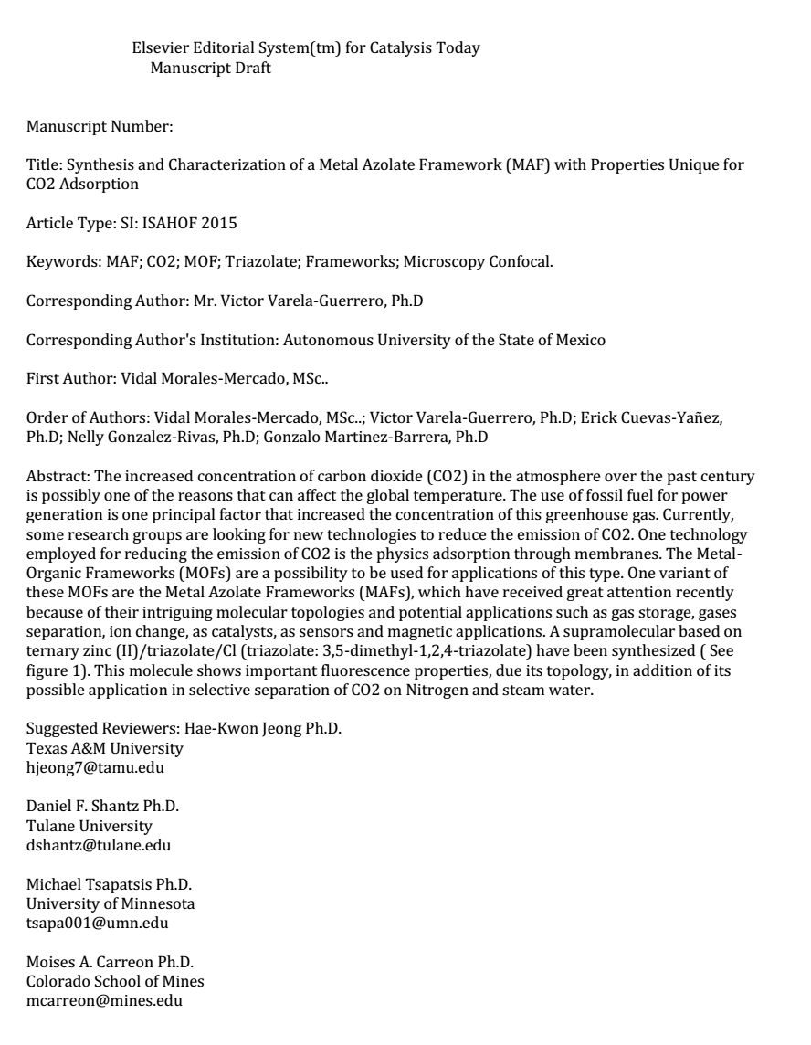

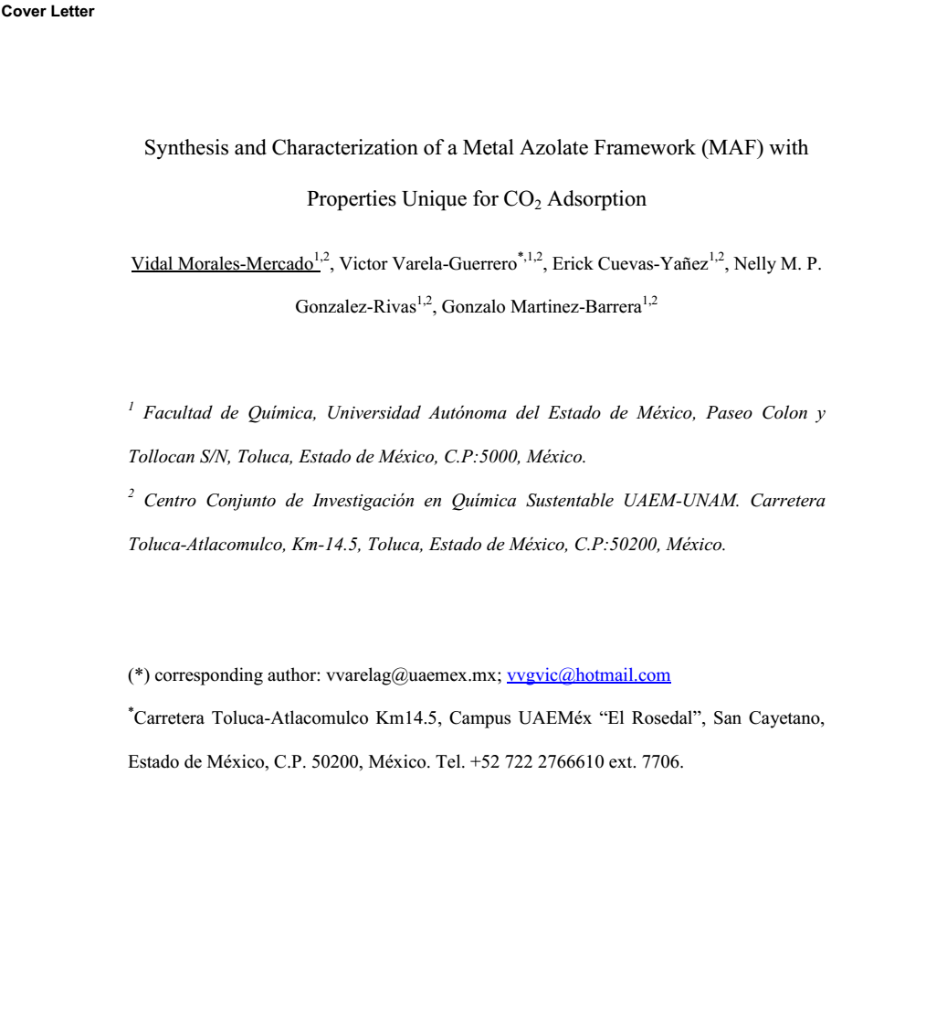

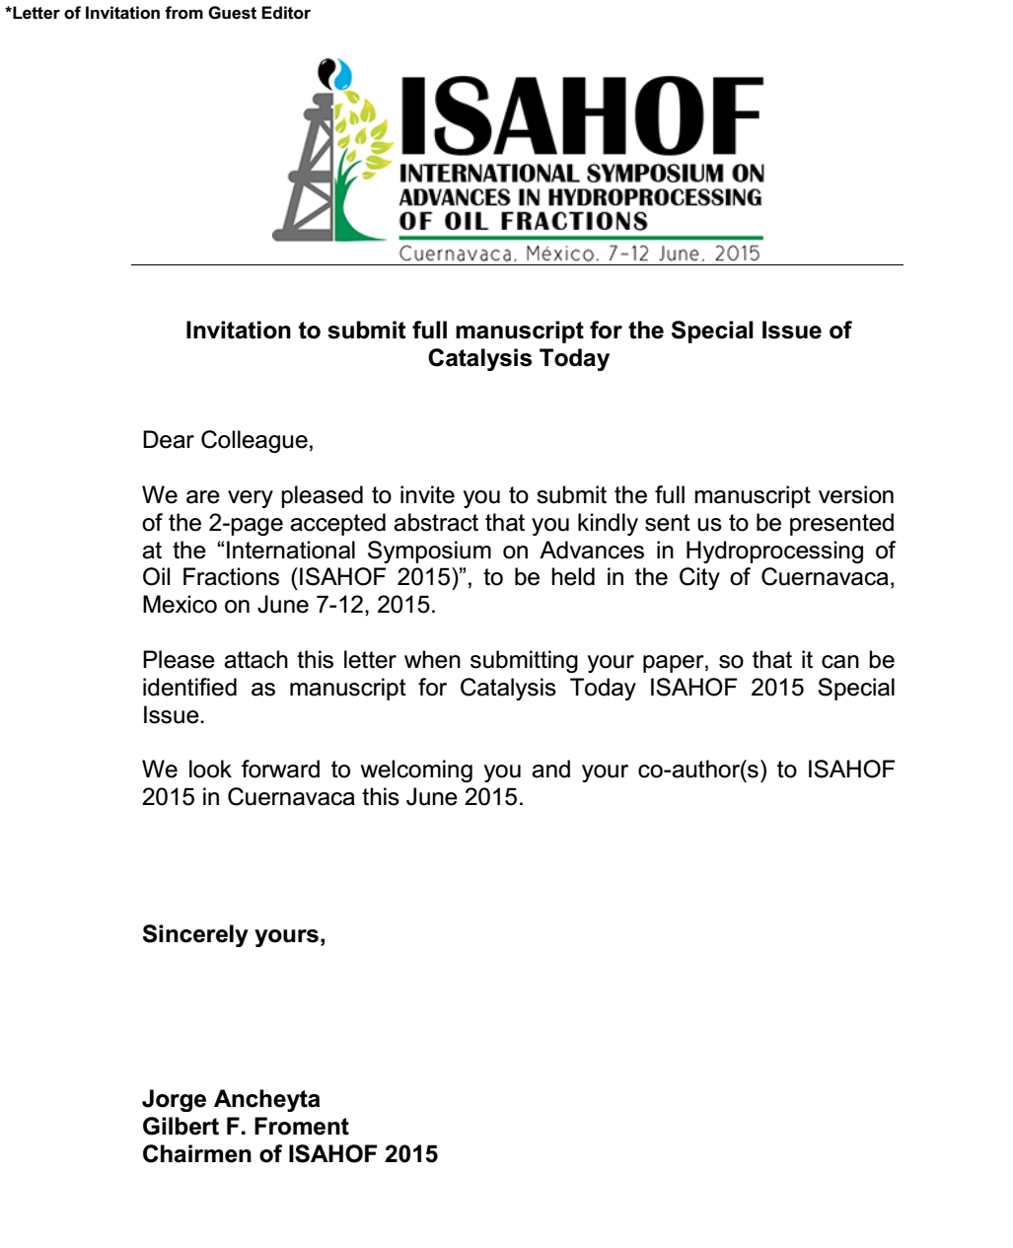

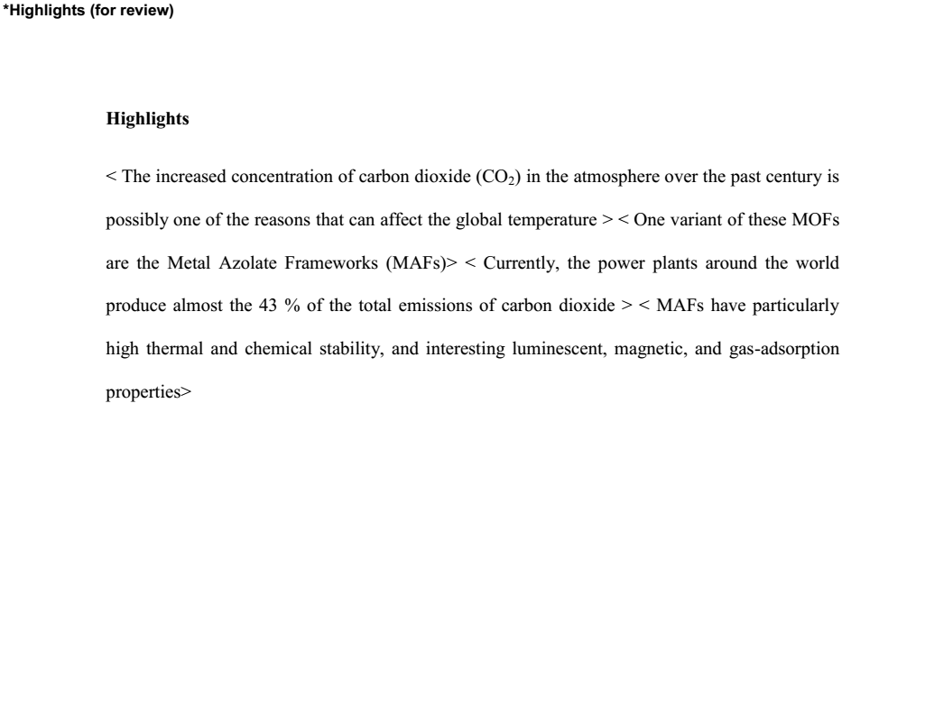
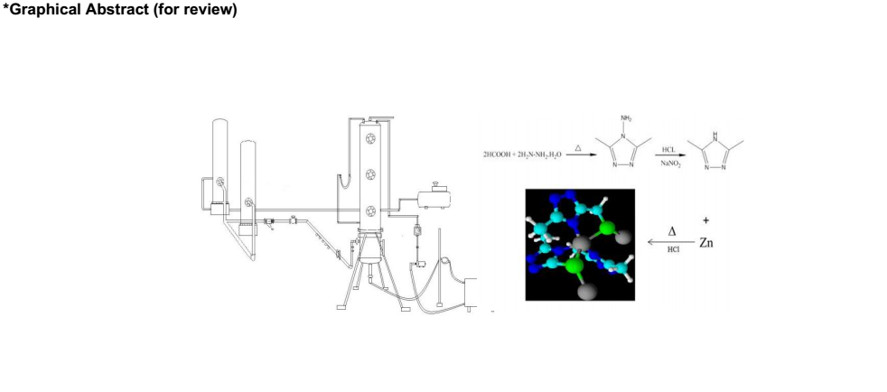

Synthesis and Characterization of a Metal Azolate Framework (MAF) with Properties Unique for CO₂ Adsorption
Vidal Morales-Mercado^{1,2}, Victor Varela-Guerrero^{*,1,2}, Erick Cuevas-Yañez^{1,2}, Nelly M. P. Gonzalez-Rivas^{1,2}, Gonzalo Martinez-Barrera^{1,2}
¹ Facultad de Química, Universidad Autónoma del Estado de México, Paseo Colon y Tollocan S/N, Toluca, Estado de México, C.P:5000, México.
² Centro Conjunto de Investigación en Química Sustentable UAEM-UNAM. Carretera Toluca-Atlacomulco, Km-14.5, Toluca, Estado de México, C.P:50200, México.
(*) corresponding author: vvarelag@uaemex.mx; vvgvic@hotmail.com

Keywords: MAF, CO₂, MOF, Triazolate, Frameworks, Microscopy Confocal.

ABSTRACT
The increased concentration of carbon dioxide (CO₂) in the atmosphere over the past century is possibly one of the reasons that can affect the global temperature. The use of fossil fuel for power generation is one principal factor that increased the concentration of this greenhouse gas. Currently, some research groups are looking for new technologies to reduce the emission of CO₂. One technology employed for reducing the emission of CO₂ is the physics adsorption through membranes. The Metal-Organic Frameworks (MOFs) are a possibility to be used for applications of this type. One variant of these MOFs are the Metal Azolate Frameworks (MAFs), which have received great attention recently because of their intriguing molecular topologies and potential applications such as gas storage, gases separation, ion change, as catalysts, as sensors and magnetic applications. A supramolecular based on ternary zinc (II)/triazolate/Cl (triazolate: 3,5-dimethyl-1,2,4-triazolate) have been synthesized ( See figure 1). This molecule shows important fluorescence properties, due its topology, in addition of its possible application in selective separation of CO₂ on Nitrogen and steam water.

Introduction
Currently, the power plants around the world produce almost the 43 % of the total emissions of carbon dioxide. For this reason, different research groups in this area have been trying to find new technologies to reduce the emission of CO₂ and the same time giving utility the carbon sequestered. Crystal engineering of coordination polymers with structure based properties is of great current interest. Coordination polymers are a new kind of molecular materials which have infinite metal ligand backbones connected by coordination bonds [1]. Considering the diversity of organic molecules, coordination polymers have versatile structures and properties, giving them very good potential in adsorptive, molecular separation/exchange, catalytic, electronic, magnetic, and optical applications, and consequently attract wide attention from chemists around the world nowadays. Recently, the advantages of dynamic frameworks for high performance molecular recognition, separation, and sensing have attracted more and more attention [2]. Thermodynamic (structural) multistability is regarded as a sign of framework flexibility, and most attention has been focused on the guest-induced structural transformations at equilibrium states. However, some flexible frameworks may temporarily open their small apertures to allow the diffusion of oversize guest species and keep the host structure unchanged after guest inclusion. The combination of structural flexibility and thermodynamic monostability arises from the transient structural transformation to the thermodynamically and kinetically unstable state [3]. Although investigations on coordination polymers with other properties are also very active, most of the investigations in the past decade have been focused on those of porous structures, or porous coordination polymers (PCPs). It is noteworthy that the term metal organic frameworks (MOFs) have been popularly used to describe both porous and nonporous coordination polymers [4]. Crystal engineering of metal–organic frameworks (MOFs) with structure-based properties is of great current interest but remains a distant prospect since we can hardly control over the extended structures or local coordination modes of individual components, even the chemical composition of the final products, and the development of effective crystal growth and structural control strategies is one of current important topics in supramolecular chemistry. Five-membered heterocycles such as pyrazole (Hpz), imidazole (Him) and triazole (Htz) are some kinds of the smallest and simplest organic ligands. These heterocycles can be readily deprotonated to form corresponding azolate anions, in which each individual nitrogen atom is a very strong N-ligating donor for a d-metal ion [5]. Recently, metal azolate frameworks (MAFs) have emerged as a new kind of coordination polymers promising for crystal engineering and materials science, because azolate ligands have the advantage of strong and directional coordination ability in bridging metal ions. Azoles, the five-membered aromatic nitrogen heterocycles, are very important building blocks of many important compounds widely used in medicine, agriculture, industry, and coordination chemistry [6]. The coordination behaviors of the sp² N-donors in azoles and pyridines are basically identical. Basicity is a direct measure of binding ability toward a proton and may also be applied to estimate the bonding strength with transition-metal ions, because coordination bonds between a soft Lewis acid and base are relatively covalent in nature. Deprotonation not only allows all N atoms to coordinate with metal ions but also further increases the basicity of these donors. Consequently, MAFs have particularly high thermal and chemical stability, and interesting luminescent, magnetic, and gas-adsorption properties, which is one of the most important issues for practical applications of coordination polymers [7].

Experimental Section
Materials and Methods
Zn(NO₃)₂ 6H₂O, Hydrazine hydrate, Acetic acid and Sodium nitrite were obtained from Sigma-Aldrich. Other reagents and solvents were obtained commercially. IR spectra were obtained on a Bruker, Tennsor-27 model with supplies Platinum ATR, the spectrometer in the 400-4000 cm⁻¹ region. ¹H and ¹³C NMR spectra were recorded using a Varian 500; the chemical shifts (δ) are given in ppm relative to TMS as internal standard (0.00). For analytical purposes the mass spectra were recorded on a Shimadzu GCMS-QP2010 Plus and on a JEOL JMS-5X 10217 in the EI mode, 70 eV, 200 °C via direct inlet probe. Only the molecular and parent ions (m/z) are reported. For the Single-crystal X-ray diffraction studies, crystal of compound was obtained by slow evaporation of a Toluene solution, and the reflections were acquired with a Bruker Apex-Duo diffractometer to a wavelength of 0.71073. The phase-purity and crystallinity of the MAF was checked by powder X-ray diffraction (PXRD) using a Bruker D8 ADVANCE X-ray powder diffractometer (Cu Kα, 1.542 Å), operated to 30 kV and Linxeye detector. Scanning electron microscopy (SEM) images were acquired on a JEOL JSM-6510LV microscope operated at 15 kV. The images obtained with the confocal microscope were acquired on a Leica, model TCS SPE/CTR4000.

Synthesis of Ligand
Several procedures have been reported for the synthesis of 3,5-dimethyl-1,2,4-triazole [8]. One variant in our synthesis was the separation of the part organic from aqueous phase, which was made by extraction. The final syrup was dissolved in ethanol and refluxed for 30 minute. After vacuum evaporation of the ethanol, the yellow crystals of ligand were recrystallized from toluene. During synthesis of the dmtz, it was obtained an intermediary, the 4-amino-3,5-dimethyl-1,2,4-triazole (abbrevation adat), it was isolated and characterization by NMR, IR and Mass spectra, in which the results were the following: ¹H NMR (300 MHz, DMSO-d₆) δ 5.77 (s, 2H, NH₂), 2.24 (s, 6H, CH₃). ¹³C NMR (75 MHz, DMSO-d₆) δ 150.39 (C=N), 20.37 (CH₃). E.M. m/z = 112 [M]⁺ (100). I.R (ATR): ν (cm⁻¹) 3235 (NH₂); 1648 (R-C=N); 1375 (C-CH₃); 1257 (C-N). The characterization of the dmtz was obtained by mono-crystal X-ray diffraction and the results present the following features: a = 7.7999 (2) A; b = 15.9629 (5) A; c = 8.8787 (3) A; α = 90; β = 109.54; γ= 90; Volume = 1041.81 (6) A; λ= 0.71; T = 150K; PM: 97.13; Crystal system: Monoclinic.

Synthesis of [Zn(dmtz)Cl]
A mixture of Zn(NO₃)₂.6H₂O (150 mg), dmtz (50 mg), hydrochloric acid (10µl) and DMF (10 ml) was placed in a Teflon line inside stainless steel vessel and heated at 90°C for 72 h, then it was cooled at room temperature. The crystals were obtained by filtration and were washed with methanol, and dried in air to afford 78 mg (72% based on dmtz) of product.

Results
As far as we know, the ternary M(II)/triazolate/X frameworks were usually synthesized by slow evaporation or under hydrothermal conditions [8]. In this work, the MAF was obtained under solvothermal conditions by using DMF as solvent. Upon addition of HCl to the reaction system, block-shaped crystals were obtained. However, it possible obtained other isomers via precise control with of the addition different amounts of HCl equivalents [7]. This result indicates that chloride has a strong coordination, equal to its analogues (F, Br, I), and the concentration of HCl greatly influences the formation of isomers, which is a unique case of concentration induced isomerism. In the next figure 2 is shown the topology of MAF obtained through Scanning Electronic Microscopy (SEM) and Energy-dispersive X-ray spectroscopy (EDS). The elemental analysis was obtained directly of relationship with area selected shown on the figure obtained of crystal by SEM. The analysis shows the presence of Zn, N, C, O and Cl in the crystal. In the table 1, it is shown the percentage of each one the elements presents on the area selected corresponding to the micrographic of figure 2.
The analogues of MAF can have different uses and application, such as in catalysis, gas separation and magnetic application. These micrographics show the presence of fluorescence in the MAF obtained, it can be used for sensorial application. The micrographics were obtained with Microscopy Confocal in different wavelength (405,488, 510 and 630 nm). All elements presented fluorescence in each wavelength. The figure 3 (a-h) shows the fluorescence obtained of the MAF.
The observed and simulated powder XRD pattern of the compound is displayed in Figure 4 which is compared with powder XRD pattern of MAF-X4 synthesized by group of professor Chen, which was synthesized with HF.

Discussion
The gases emissions in a combustion process are usually CO₂ and H₂O. However, this varies depending on the fuel and oxidizer used. One of the main polluting gases accompanying in processes combustion to the CO₂ is the Nitrogen, addition the presence of traces of water. For this reason, it is important that the membrane used for separation of such gases be highly selective. The MAF synthesized has almost the same pore size that the kinetic diameter of CO₂, this characteristic does that MAF be highly selective to CO₂ with respect to Nitrogen. Methyl groups present in the MAF provide the hydrophobic property and this is increased by the grafting of chlorine. It is noteworthy to carry out permeation tests to check the performance of physical separation that can offer this MAF.

Conclusions
According to literature these structures type can be used for different applications such as gas separation, magnetic applications and catalytic. This work may reveal that the MAF obtained exhibits the existence of fluorescence, which increases due to the rigidity of the molecule that gives the union of organic chelating when complexed with a metal ion, this feature can be used in photoluminescence different applications. The occupied ligand offers improved coordination with a metal atom due to the 3 position of the nitrogen present, regardless of the substituent at position 3 and 5. The five spaces coordination the zinc atom, promote union the ligand in three positions, leaving a little space for coordination of elements such as F, Cl, Br, I.

Acknowledgements
CONACYT for the scholarship granted during the study of Ph.D. Iván Garcia-Orozco, Ph.D., Diego-Martinez Otero, Ph.D., Melina-Tapia Tapia, Msc., Lizbeth Triana-Cruz, Msc., María de las Nieves Zavala-Segovia, Msc., Alejandra Nuñez-Pineda, Msc., for your support in analytical tests.

References
[1] J.P. Zhang, Y.B. Zhang, J.B. Lin and X.M. Chen, Chem. Rev.,(2012), 112, 1001–1033.
[2] S. Kitagawa, R. Kitaura, S. Noro, Angew. Chem., Int. Ed.(2004), 43, 2334.
[3] J.P. Zhang and X.M. Chen, J. AM. Chem. Soc., (2008), 130, 6010–6017.
[4] C. Janiak, J.K. Vieth, New J. Chem., (2010), 34, 2366.
[5] J.P. Zhang and X.M. Chen, Chem. Commun., (2006), 1689–1699.
[6] A.X. Zhu, R.B. Lin, X.L. Qi, Y. Liu, Y.Y. Lin, J.P. Zhang and X.M. Chen, Microporous and Mesoporous Materials., 157 (2012) 42–49.
[7] A.X. Zhu, J.B. Lin, J.P. Zhang, and X.M. Chen, Inorg.Chem., (2009), 48, 3882-3889.
[8] P.T. Marc, Chem. Rev. (2014), 114, 1413-1492.
[9] C.A. Black, L.R. Hanton, Cryst. Growth Des., (2007), 7, 1868.
[10] Heischkamp E, Oeljeklaus G. Study on a Coal-Fired Power Plant with CO2 Flue Gas Scrubbing. Energy Procedia. 2009 2//;1(1):1019-25.
[11]Brúder P, Grimstvedt A, Mejdell T, Svendsen HF. CO2 capture into aqueous solutions of piperazine activated 2-amino-2-methyl-1-propanol. Chemical Engineering Science. 2011 12/1/;66(23):6193-8.
[12] Stephanie A. Freeman RD, David H. Van Wagener, Thu Nguyen, Gary T. Rochelle. Carbon dioxide capture with concentrated, aqueous piperazine. International Journal of Greenhouse Gas Control. 2010;4(ELSEVIER):119-24.
[13]Bishnoi S, Rochelle GT. Absorption of carbon dioxide into aqueous piperazine: reaction kinetics, mass transfer and solubility. Chemical Engineering Science. 2000 11//;55(22):5531-43.
[14]Zelenak V, Halamova D, Gaberova L, Bloch E, Llewellyn P. Amine-modified SBA-12 mesoporous silica for carbon dioxide capture: Effect of amine basicity on sorption properties. Microporous and Mesoporous Materials. 2008 12//;116(1–3):358-64.
[15] Heydari-Gorji A, Yang Y, Sayari A. Effect of the Pore Length on CO2 Adsorption over Amine-Modified Mesoporous Silicas. Energy & Fuels. 2011 2011/09/15;25(9):4206-10.
[16] Klinthong W, Huang C-H, Tan C-S. CO2 Capture by Mesoporous SBA-15 Grafted with 3- Aminopropyl Triethoxysilane in Supercritical Propane. Energy Procedia. 2013 //;37(0):175-9.
[17] Varela Guerrero V, Shantz DF. Amine-Functionalized Ordered Mesoporous Silica Transesterification Catalysts. Industrial & Engineering Chemistry Research. 2009 2009/12/02;48(23):10375-80.
[18] Hicks JC, Drese JH, Fauth DJ, Gray ML, Qi G, Jones CW. Designing Adsorbents for CO2 Capture from Flue Gas-Hyperbranched Aminosilicas Capable of Capturing CO2 Reversibly. Journal of the American Chemical Society. 2008 2008/03/01;130(10):2902-3.
[19] de Sousa FF, Oliveira AC, Filho JM, Pinheiro GS, Giotto M, Barros NA, et al. Metal oxides nanoparticles from complexes on SBA-15 for glycerol conversion. Chemical Engineering Journal. 2013 7/15/;228(0):442-8.
[20] Hernandez, M. P.; Fernandez-Bertran, J. F.; Farias, M. H.; Diaz, J. A.Surf. Interface Anal.2007, 39, 434.
[21] Ai-Xin Zhu, Jian-Bin Lin, Jie-Peng Zhang, and Xiao-Ming Chen. Inorg.Chem. 2009, 48, 3882-3889.

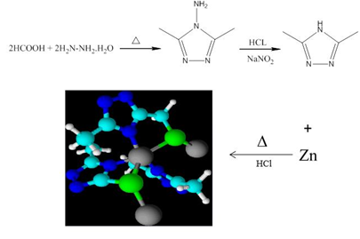
Figure 1, Synthesis route.

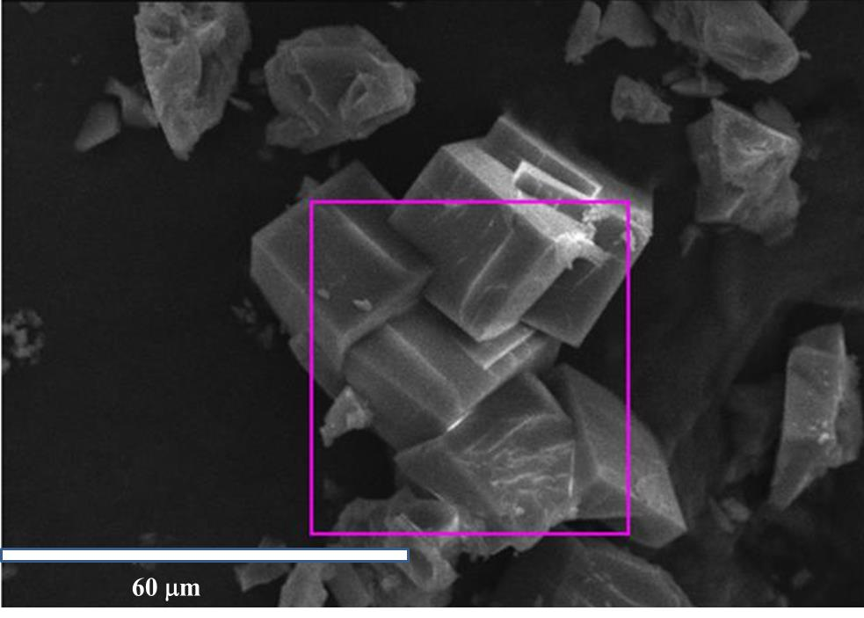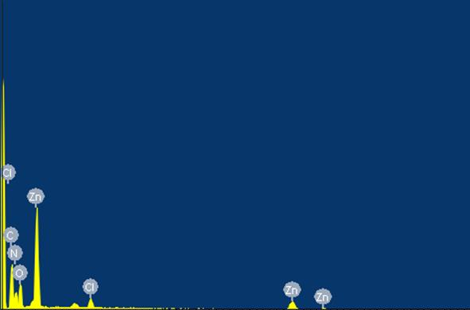
Figure 2, SEM and EDS of MAF obtained.
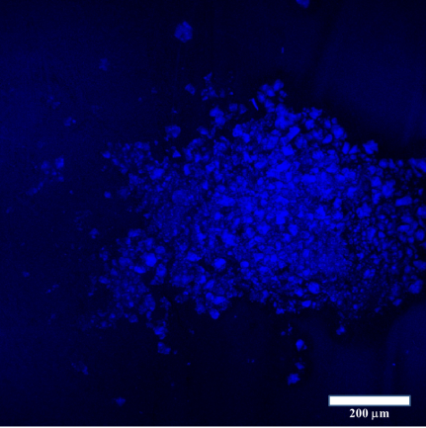 a | 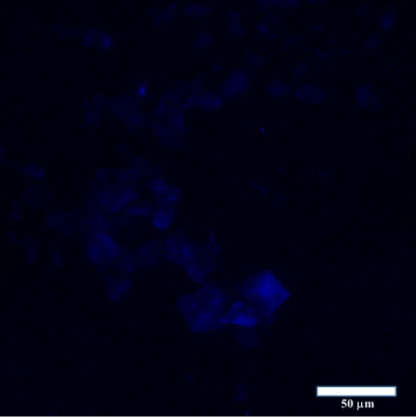 b
The figures a and b was taken with a light beam to a wavelength 488 nm. The blue spectrum indicates the possible fluorescence of the Zn, due to its characteristic wavelength of the emission spectra of the visible light.
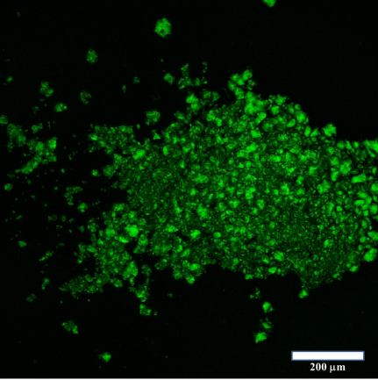 c | 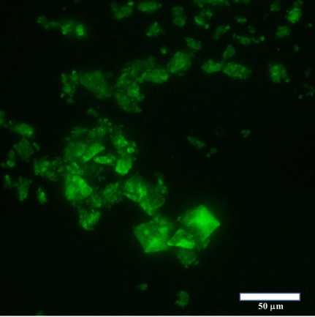 d
The figures c and d was taken with a light beam to a wavelength 532nm. The green spectrum indicates the possible fluorescence of the Cl.
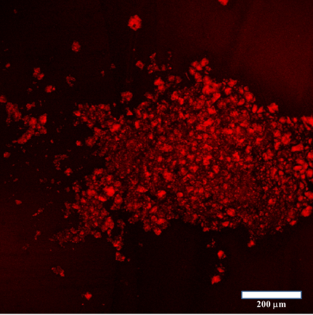 e | 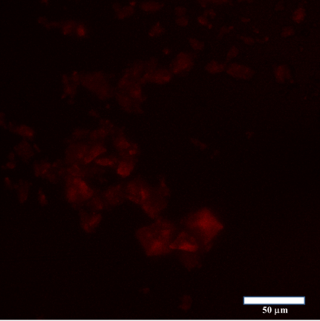 f
The figures e and f was taken with a light beam to a wavelength 635 nm. The red spectrum indicates the possible fluorescence of the Nitrogen.
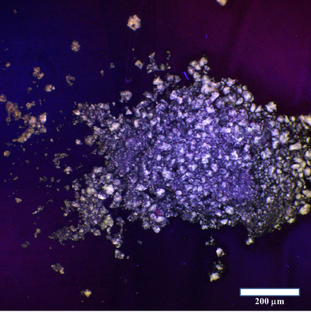g | 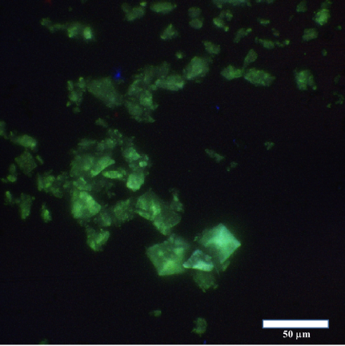 h
The figures g and h represent the coupled of the previous figures in the three wavelengths used. A feature in atoms is the shielding effect, which is higher for atoms with a larger number of electrons. Of the elements present in the synthesized MAF, Zinc is the atom with the highest number of electrons, followed by chlorine and last of Nitrogen. According to this analogy we can say that with the beam of 488 nm, the fluorescence of Zn exists. For the light beam to a wavelength of 532 nm which fluorescence element is Cl, while the light beam to wavelength of 635 nm the fluorescence emitted is of nitrogen.

Figure 3, Micrographics of Confocal Microscopy.

Figure 4, Powder XRD pattern of the compound synthesized MAF and MAF-X4

3.3 Resultados no publicados
3.3.1 Análisis morfológico por medio de SEM para S60 y OMS
Las micrografías que se presentan en la Figura 30 presentan una morfología post-funcionalización en la que existe un cambio sustancial en su morfología debido al injerto del grupo amino, los análisis de EDS muestran presencia de nitrógeno en la superficie. Además, de los elementos característicos.
Figura 30. Post-funcionalización de S60 (a) y OMS (b) con 3-aminotrietoxisilano (APTES)
3.3.2 Morfología de MAF-Cl por medio de SEM y análisis cualitativo en SEM
La Figura 31 muestra la morfología del MAF-Cl sintetizado, una caracteristica de la estructuraes formar bloques muy bien adheridos entre ellos, en Figura 31-b la región delimitada en color rosa fue considerada para realizar un mapeo de los elementos presentes en la estructura los cuales son mostrados en la Figuras 31-d,e,f,g,h mientras que la Figura 31-c muestra el porcentaje de composición de los elementos presentes en el MAF, los cuales coninciden con lo esperado, exceptuando la presencia del Oro debido a que la muestra fue recubierta.
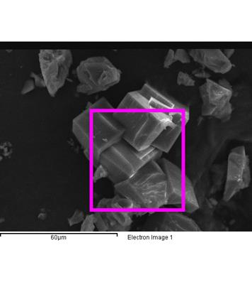
b
a
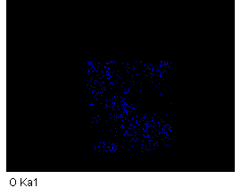
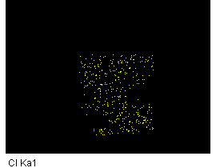
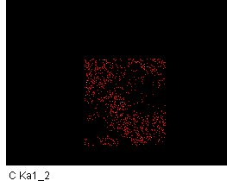
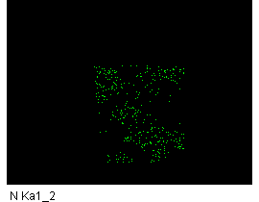
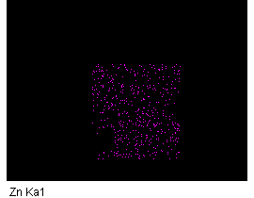
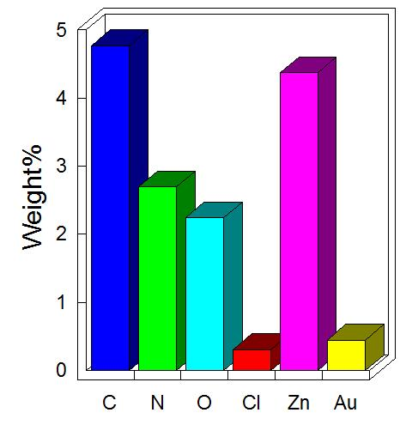
d
e
f
g
h
c

Figura 31. (a) SEM MAF, (b) MAF delimitado para mapeo, (c) Análisis cuantitativo EDS, (d) Mapeo O₂, (e) Mapeo Cl, (f) Mapeo C, (g) Mapeo N₂, (h) Mapeo Zn.
3.3.3 Análisis de difracción de Rayos-X para MAF
En la Figura 32 se muestra el difractograma para el MAF-Cl tanto en polvo como soportado en α-Alúmina. Así mismo, se compara con el MAF-X5 sintetizado por el grupo del profesor Chen, el cual tiene características similares al desarrollado, en el uso similar del ligante. El análisis muestra la constitución de la membrana sobre el soporte a través de la reacción solvotérmica.
Figura 32. MAF-SP: Membrana crecida en el soporte de α-Alúmina, cerca de 25 theta se observa pico característico del α-Alúmina, MAF-Pv: Difracción obtenida en polvos de MAF-Cl, MAF-X5: Difracción en polvos para MAF-X5 sintetizado por el grupo del profesor Chen.

3.3.4 Pruebas de Permeación para MAF-Cl
En la tabla 5 se muestra el factor de separación obtenido con el MAF-Cl a través de la permeancia del CO₂, la prueba fue llevada a temperatura ambiente y los valores obtenidos pueden variar de acuerdo al crecimiento homogéneo en la membrana, así como, las condiciones a las que se lleva la prueba.
Tabla 5. Factor de separación N₂/CO₂ en MAF-Cl
Número de prueba | Permeación de CO₂ (10⁻¹⁰ mol m⁻² s⁻¹ Pa⁻¹) |  | Factor de Separación
Número de prueba | CO₂ | N₂ | Factor de Separación
1 | 235 +/- 25 | 5.36 +/- 0.5 | 43.84 +/- 0.5
2 | 180 +/- 25 | 4.35 +/- 0.3 | 41.38 +/- 0.3
3 | 221 +/- 25 | 5.10 +/- 0.5 | 43.33 +/- 0.5

7. DISCUSIÓN
Las emisiones de gases en un proceso de combustión son generalmente CO₂ y H₂O en forma de vapor. Sin embargo, esto varía dependiendo del combustible y el comburente utilizado. La presencia de NO_{x} son productos que normalmente son producidos durante el proceso de combustión debido al uso de aíre. Estos tres productos influyen directamente en el rendimiento de cualquier proceso de separación debido a sus características en particular. Uno de los mayores factores en la absorción química con aminas líquidas es la cantidad de energía necesaria para la desorción del CO₂ debido a la conversión entre las moléculas del CO₂ y la amina en su correspondiente carbamato. Además, el uso de aíre en este tipo de tecnología provoca la adición de una columna de absorción para el pretratamiento o lavado de gases como los NO_{x} y SO_{x} haciendo que su costo se eleve por el incremento en equipos y costo de operación, ya que los efluentes emitidos en plantas de generación de energía son lo suficientemente grandes para aumentar los diferentes problemas existentes como degradación de la amina, tamaño de los equipos, corrosión, equipos auxiliares, caídas de presión, formación de espuma lo cual conlleva ha anegamientos y por ende ineficiencia operaria. Por consecuencia es de suma importancia realizar un cambio sustancial en la tecnología desde un punto operacional y de la fuerza impulsora que promueve la captura del CO₂, para la obtención de un proceso reversible el cual requiera una menor cantidad posible de energía para la desorción del elemento problema. Se debe mencionar que la captura de CO₂ debe ser integral, el cual aporte un proceso sostenible y renovable. La mejora o rediseño en las tecnologías existentes y en proceso para la captura de CO₂ son varias y están en constante mejora. Durante este trabajo, nos hemos enfocado a la posibilidad de mejorar el rendimiento de captura del CO₂, para lo cual se estudió y desarrollo el método sintético para injertar una amina primaria en la superficie de la sílice. Sin embargo, la cantidad de energía necesaria para la desorción aún era importante para las expectativas del proyecto, por lo que en la segunda etapa se integra el diseño de una membrana la cual debería de cumplir con las expectativas de menor consumo de energía, así como cumplir con los requerimiento de hidrofobia necesarios para un mejor rendimiento en la separación del CO₂ y Nitrógeno. Además, fue de suma importancia que las características de la membrana proveyeran a la separación de estos compuestos una mayor afinidad por alguno de estos para aumentar la eficacia de separación.

Las características de la membrana diseñada contribuyen a una mayor eficiencia en el propósito particular de este trabajo, ya que la adsorción física utilizada en el proceso contribuye a una menor energía necesaria para la desorción del CO₂. Además, de la importante hidrofobicidad que le otorga los grupos metilos y el catión del cloro como parte de su estructura. Estas características pueden reducir de manera considerable algunos aspectos negativos presentes en la absorción química con aminas, los cuales ya han sido mencionados. Sin embargo, cabe resaltar la importancia que puede detonar en cuanto a la eficiencia y eficacia la mejora del diseño de la operación con nuevas alternativas tecnológicas en conjunto con la membrana sintetizada. El uso de columnas o reactores de lecho fluidizado provistos con empaques injertados de MAF-X5-Cl en un futuro pueden aumentar la eficiencia de captura de CO₂ y con métodos de síntesis adecuados buscar la reversibilidad del CO₂ atrapado en los clúster de la membrana para su conversión en CH₄ e Hidrogeno como producción de combustibles alternos.

8. CONCLUSIONES
En la actualidad existen diferentes procesos de combustión en los que se genera CO₂, originado mayor concentración de este gas de efecto invernadero en la atmósfera, por esta razón es importante reducir estas concentraciones debido al uso de combustibles fósiles. El uso de aminas líquidas para capturar CO₂ genera varios inconvenientes ya que se requiere equipos voluminosos y costosos, además de otros inconvenientes de operación e ineficiencia térmica. Los materiales porosos y mesoporosos funcionalizados con aminas primarias reducirían en varios aspectos los problemas que actualmente se tiene con las aminas líquidas, entre ellos podemos mencionar la reducción del tamaño y número de equipos, la aplicación de menor energía para la desorción química del CO₂ comparado con la absorción química, entre otros. El uso de soportes mesoporosos ordenados provee mayor número de sitios para la fijación de diferentes elementos que puedan usarse para la adsorción CO₂ ya que sus grandes áreas y tamaño de poros los hacen atractivos para soportar diferentes grupos reactivos. Podemos concluir que la tecnología con soportes sólidos funcionalizados son una gran opción para la captura de CO₂, así como su aplicación con otros tecnologías para diferentes aplicaciones. En cuanto a las estructuras de tipo Metal-Orgánico, según la literatura este tipo de estructuras se puede utilizar para diferentes aplicaciones tales como: Separación de gases, aplicaciones magnéticas, sensoriales y catalíticas. En la presente investigación se puede revelar que el MAF obtenido presenta la existencia de fluorescencia, una característica que se obtiene debido a la rigidez de la molécula que da la unión de quelante orgánico cuando se compleja con un ion de metálico, esta propiedad puede ser factible en el uso de aplicaciones de fotoluminiscencia aún por descubrir y potencializar.

El CO₂ adsorbido en los materiales desarrollados puede servir para la producción de Metano, lo cual lo hace totalmente atractivo para la investigación de energías alternas, dándole una doble característica a este material, el cual no solo cumpliría su objetivo principal de capturar CO₂, sino que al mismo tiempo sirve como almacenador de CO₂. El desarrollo de estos materiales aún es largo, debido a su alta estabilidad térmica, su química moldeable. El alcance de este tipo de materiales es grande ya que son capaces de modificarse para producir estructuras viables para diferentes aplicaciones.

9. REFERENCIAS BIBLIOGRÁFICAS
- Morales-Mercado V, Chavez R.H, Romero R. “Estudio Técnico-Económico de una columna de absorción para la captura de CO₂ emitido en una planta termoeléctrica”, Universidad Autónoma del Estado de México. México. Enero 2012.
- Craing A Hart. Advancing Carbon Sequestration Research in an Uncertain Legal and Regulatory Environment. Energy Technology Innovation Policy. Discussion Paper 2009-01. January 2009. pp. 1-45.
- Timothy LJ, David WK. Fossil electricity and CO₂ sequestration: how natural gas prices, initial conditions and retrofits determine the cost of controlling CO₂ emissions. Energy Policy. 2004; 32: 367-382.
- Samanta A, Zhao A, Shimizu GKH, Sarkar P, Gupta R. Post-Combustion CO2 Capture Using Solid Sorbents: A Review. Industrial & Engineering Chemistry Research. 2011 2012/02/01;51(4):1438-63.
- Morales H, Torres C, Muñoz C. (2008). Tecnologías de Captura y Secuestro de CO2. Pontificia Universidad Católica de Chile. Chile.
- Yan X, Zhang L, Zhang Y, Yang G, Yan Z. Amine-Modified SBA-15: Effect of Pore Structure on the Performance for CO2 Capture. Industrial & Engineering Chemistry Research. 2011 2011/03/16;50(6):3220-6.
- Venna SR, Carreon MA. Amino-Functionalized SAPO-34 Membranes for CO2/CH4 and CO2/N2 Separation. Langmuir. 2011 2011/03/15;27(6):2888-94.
- Heischkamp E, Oeljeklaus G. Study on a Coal-Fired Power Plant with CO2 Flue Gas Scrubbing. Energy Procedia. 2009 2//;1(1):1019-25.
- Brúder P, Grimstvedt A, Mejdell T, Svendsen HF. CO2 capture into aqueous solutions of piperazine activated 2-amino-2-methyl-1-propanol. Chemical Engineering Science. 2011 12/1/;66(23):6193-8.
- Stephanie A. Freeman RD, David H. Van Wagener, Thu Nguyen, Gary T. Rochelle. Carbon dioxide capture with concentrated, aqueous piperazine. International Journal of Greenhouse Gas Control. 2010;4(ELSEVIER):119-24.
- Bishnoi S, Rochelle GT. Absorption of carbon dioxide into aqueous piperazine: reaction kinetics, mass transfer and solubility. Chemical Engineering Science. 2000 11//;55(22):5531-43.
- Zhang X, Zheng X, Zhang S, Zhao B, Wu W. AM-TEPA Impregnated Disordered Mesoporous Silica as CO2 Capture Adsorbent for Balanced Adsorption–Desorption Properties. Industrial & Engineering Chemistry Research. 2012 2012/11/21;51(46):15163-9.
- Davis J, Rochelle G. Thermal degradation of monoethanolamine at stripper conditions. Energy Procedia. 2009; 1: 327-333.
- Dey A, Aroonwilas A. CO₂ absorption into MEA-AMP blend: mass transfer and absorber height idex. Energy procedia. 2009; 1: 211-215.
- Bacsik Z, Ahlsten N, Ziadi A, Zhao G, Garcia-Bennett AE, Martin-Matute B, et al. Mechanisms and kinetics for sorption of CO2 on bicontinuous mesoporous silica modified with n-propylamine. Langmuir. 2011 Sep 6;27(17):11118-28. PubMed PMID: 21774480. Pubmed Central PMCID: PMC3164231. Epub 2011/07/22. eng.
- Aziz B, Hedin N, Bacsik Z. Quantification of chemisorption and physisorption of carbon dioxide on porous silica modified by propylamines: Effect of amine density. Microporous and Mesoporous Materials. 2012 9/1/;159(0):42-9.
- Dugas R, Rochelle G. Absorption and desorption rates of carbon dioxide with monoethanolamine and piperazine. Energy Procedia. 2009 2//;1(1):1163-9.
- Serna-Guerrero R, Da’na E, Sayari A. New Insights into the Interactions of CO2 with Amine-Functionalized Silica. Industrial & Engineering Chemistry Research. 2008 2008/12/03;47(23):9406-12.
- Williams JJ, Wiersum AD, Seaton NA, Düren T. Effect of Surface Group Functionalization on the CO2/N2 Separation Properties of MCM-41: A Grand-Canonical Monte Carlo Simulation Study. The Journal of Physical Chemistry C. 2010 2010/11/04;114(43):18538-47.
- Bacsik Z, Ahlsten N, Ziadi A, Zhao G, Garcia-Bennett AE, Martin-Matute B, et al. Mechanisms and kinetics for sorption of CO2 on bicontinuous mesoporous silica modified with n-propylamine. Langmuir. 2011 Sep 6;27(17):11118-28. PubMed PMID: 21774480. Pubmed Central PMCID: PMC3164231. Epub 2011/07/22. eng.
- Bacsik Z, Atluri R, Garcia-Bennett AE, Hedin N. Temperature-induced uptake of CO2 and formation of carbamates in mesocaged silica modified with n-propylamines. Langmuir. 2010 Jun 15;26(12):10013-24. PubMed PMID: 20218553. Epub 2010/03/12. eng.
- Zhang Z, Ma X, Wang D, Song C, Wang Y. Development of silica-gel-supported polyethylenimine sorbents for CO2 capture from flue gas. AIChE Journal. 2012;58(8):2495-502.
- Pera Titus M. Porous Inorganic Membranes for CO2 Capture: Present and Prospects. Chem. Rev. 2014; 114, 1413-1492.
- Basu S, Khan AL, Cano-Odena A, Liu C, Vankelecom IFJ. Membrane-based technologies for biogas separations. Chemical Society Reviews. 2010;39(2):750-68.
- Favre, E. Chem. Eng. J. 2011, 171, 782
- Favre, E. J. Membr. Sci. 2007, 294, 50
- Ho, M. T.; Allinson, G. W.; Wiley, D. E. Ind. Eng. Chem. Res. 2008, 47, 1562
- Lide, D. R. CRC Handbook of Chemistry and Physics; CRC Press:Boca Raton, FL, 2006.
- Derouane, E. G. J. Catal. 1986, 100, 541.
- Derouane, E. G. Chem. Phys. Lett. 1987, 142, 200.
- Derouane, E. G.; Andre, J.-M.; Lucas, A. A. ́ Chem. Phys. Lett. 1987, 137, 336
- Liu, X.; Li, J.; Zhou, L.; Huang, D.; Zhou, Y. Chem. Phys. Lett. 2005, 415, 198.
- Sun, Y.; Liu, X.-W.; Su, W.; Zhou, Y.; Zhou, L. Appl. Surf. Sci. 2007, 253, 5650
- Chang, A. C. C.; Chuang, S. S. C.; Gray, M.; Soong, Y. Energy Fuels 2003, 17, 468
- Zhang, J.; Zhang, Q.; Li, X.; Lui, S.; Ma, Y.; Shi, F.; Deng, Y. Phys. Chem. Chem. Phys. 2010, 12, 1971
- Bollini, P.; Didas, S. A.; Jones, C. W. J. Mater. Chem. 2011, 21, 15100.
- Zelenak, V.; Halamova, D.; Gaberova, L.; Bloch, E.; Llewellyn, P. L. Microporous Mesoporous Mater. 2008, 116, 358.
- Tsuda, T.; Fujiwara, T. J. Chem. Soc., Chem. Commun. 1992, 1659.
- Bhagiyalakshmi, M.; Yun, L. J.; Ramani, R.; Jang, A. H. T. J. Porous Mater. 2010, 17, 475.
- Belmabkhout, Y.; Serna-Guerrero, R.; Sayari, A. Chem. Eng. Sci. 2009, 64, 3721.
- Serna-Guerrero, R.; Belmabkhout, Y.; Sayari, A. Adsorption 2010, 16, 567.
- Pinto, M. L.; Mafra, L.; Guil, J. M.; Pires, J.; Rocha, J. Chem. Mater. 2011, 23, 1387
- Sayari, A.; Belmabkhout, Y. J. Am. Chem. Soc. 2010, 132, 6312.
- Kno ̈fel, C.; Martin, C.; Hornebecq, V.; Llewellyn, P. L. J. Phys. Chem. C 2009, 113, 21726
- Zheng, F.; Tran, D. N.; Busche, B. J.; Fryxell, G. E.; Addleman, R. S.; Zemanian, T. S.; Aardahl, C. L. Ind. Eng. Chem. Res. 2005, 44, 3099
- Khatri, R. A.; Chuang, S. S. C.; Soong, Y.; Gray, M. Ind. Eng. Chem. Res. 2005, 44, 3702.
- Knowles, G. P.; Delaney, S. W.; Chaffee, A. L. Ind. Eng. Chem. Res. 2006, 45, 2626
- Son, W. J.; Choi, J. S.; Ahn, W. S. Microporous Mesoporous Mater. 2008, 113, 31.
- Fadhel, B.; Hearn, M.; Chaffee, A. L. Microporous Mesoporous Mater. 2009, 123, 140
- Sanz, R.; Calleja, G.; Arencibia, A.; Sanz-Perez, E. J. Mater. Chem. A 2013, 1, 1956.
- Kuwahara, Y.; Kang, D.-Y.; Copeland, J. R.; Brunelli, N. A.; Didas, S. A.; Bollini, P.; Sievers, C.; Kamegawa, T.; Yamashita, H.; Jones, C. W. J. Am. Chem. Soc. 2012, 134, 10757
- Kuwahara, Y.; Kang, D.-Y.; Copeland, J. R.; Bollini, P.; Sievers, C.; Kamegawa, T.; Yamashita, H.; Jones, C. W. Chem. – Eur. J. 2012, 18, 16649.
- Chaikittisilp, W.; Kim, H.-J.; Jones, C. W. Energy Fuels 2011, 25, 5528
- Harlick, P. J. E.; Sayari, A. Ind. Eng. Chem. Res. 2007, 46, 446.
- Sayari, A.; Yang, Y.; Kruk, M.; Jaroniec, M. J. Phys. Chem. B. 1999, 103, 3651.
- Patil, U.; Fihri, A.; Emwas, A.-H.; Polshettiwar, V. Chem. Sci. 2012, 3, 2224
- Sayari, A.; Heydari-Gorji, A.; Yang, Y. J. Am. Chem. Soc. 2012, 134, 13834
- Tanthana, J.; Chuang, S. S. C. ChemSusChem 2010, 3, 957.
- Wang, J.; Long, D.; Zhou, H.; Chen, Q.; Liu, X.; Ling, L. Energy Environ. Sci. 2012, 5, 5742.
- Bollini, P.; Drese, J. H.; Jones, C. W. Energy Fuels 2011, 25, 6.
- Heydari-Gorji, H.; Belmabkhout, Y.; Sayari, A. Microporous Mesoporous Mater. 2011, 145, 146
- Hiyoshi, N.; Yogo, K.; Yashima, T. Microporous Mesoporous Mater. 2005, 84, 357.
- Franchi, R. S.; Harlick, P. J. E.; Sayari, A. Ind. Eng. Chem. Res. 2005, 44, 8007.
- Harlick, P. J. E.; Sayari, A. Ind. Eng. Chem. Res. 2006, 45, 3248.
- Serna-Guerrero, R.; Da’na, E.; Sayari, A. Ind. Eng. Chem. Res. 2008, 47, 9406.
- Kim, S.-N.; Son, W.-J.; Choi, J.-S.; Ahn, W.-S. Microporous Mesoporous Mater. 2008, 115, 497
- Hiyoshi, N.; Yogo, K.; Yashima, T. Chem. Lett. 2004, 33, 510
- Builes, S.; Vega, L. F. J. Phys. Chem. C 2012, 116, 3017
- Shimizu, S.; Song, C.; Strano, M. Langmuir 2011, 27, 2861
- Young, P. D.; Notestein, J. M. ChemSusChem 2011, 4, 1671
- Dunne, J. A.; Rao, M.; Sircar, S.; Gorte, R. J.; Myers, A. L. Langmuir 1996, 12, 5896.
- Barrer, R. M.; Gibbons, R. M. Trans. Faraday Soc. 1965, 61, 948.
- Li, S.; Falconer, J. L.; Noble, R. D. J. Membr. Sci. 2004, 241, 121.
- Cui, Y.; Kita, H.; Okamoto, K.-I. J. Mater. Chem. 2004, 14, 924.
- Himeno, S.; Tomita, T.; Suzuki, K.; Nakayama, K.; Yajima, K.; Yoshida, S. Ind. Eng. Chem. Res. 2007, 46, 6989
- Maurin, G.; Llewellyn, P. L.; Bell, R. G. J. Phys. Chem. B 2005, 109, 16084.
- Fang, H.; Kamakoti, P.; Zang, J.; Cundy, S.; Paur, C.; Ravikovitch, P. I.; Sholl, D. S. J. Phys. Chem. C 2012, 116, 10692.
- Fischer, M.; Bell, R. G. J. Phys. Chem. C 2012, 116, 26449.
- Krishna, R.; van Baten, J. M. Langmuir 2010, 26, 3981.
- Kim, J.; Lin, L.-C.; Swisher, J. A.; Haranczyk, M.; Smit, B. J. Am. Chem. Soc. 2012, 134, 18940.
- Kuznicki, S. M.; Bell, V. A.; Nair, S.; Hillhouse, H. W.; Jacubinas, R. M.; Braunbarth, C. M.; Toby, B. H.; Tsapatsis, M. Nature 2001, 412, 720
- Habgood, H. W. Can. J. Chem. 1964, 42, 2340.
- Palomino, M.; Corma, A.; Rey, F.; Valencia, S. Langmuir 2010, 26, 1910.
- Walton, K. S.; Abney, M. B.; LeVan, M. D. Microporous Mesoporous Mater. 2006, 91, 78.
- Su, F.; Lu, C.; Kuo, S.-C.; Zeng, W. Energy Fuels 2010, 24, 1441.
- Jadhav, P. D.; Chatti, R. V.; Biniwale, R. B.; Labhsetwar, N. K.; Devotta, S.; Rayalu, S. S. Energy Fuels 2007, 21, 3555.
- Xu, X.; Zhao, X.; Sun, L.; Liu, X. J. Nat. Gas Chem. 2009, 18, 167.
- Nik, O. G.; Nohair, B.; Kaliaguine, S. Microporous Mesoporous Mater. 2011, 143, 221.
- Nik, O. G.; Sadrzadeh, M.; Kaliaguine, S. Chem. Eng. Res. Des. 2012, 90, 1313.
- Shang, J.; Li, G.; Singh, R.; Gu, Q.; Nairn, K. M.; Bastow, T. J.;Medhekar, N.; Doherty, C. M.; Hill, A. J.; Liu, J. Z.; Webley, P. A. J. Am. Chem. Soc. 2012, 134, 19246
- Palomino, M.; Corma, A.; Jorda, J. L.; Rey, F.; Valencia, S. Chem. Commun. 2012, 48, 215.
- Bajusz, I.-G.; Goodwin, J. G.; Galloway, D.; Greenlay, N. Langmuir 1998, 14, 2876.
- Khvoshchev, S. S.; Zverev, A. V. J. Colloid Interface Sci. 1991, 144, 571.
- Zhao, Z.; Cui, X.; Ma, J.; Li, R. Int. J. Greenhouse Gas Control 2007, 1, 355
- Lamberti, C.; Bordiga, S.; Geobaldo, S.; Zecchina, A.; Otero Arean, C. J. Chem. Phys. 1995, 103, 3158.
- Figini-Albisetti, A.; Velasco, L. F.; Parra, J. B.; Ania, C. O. Appl. Surf. Sci. 2010, 256, 5182
- Brandani, F.; Ruthven, D. M. Ind. Eng. Chem. Res. 2004, 43, 8339.
- Beauvais, C.; Boutin, A.; Fuchs, A. H. ChemPhysChem 2004, 5, 1791.
- Abrioux, C.; Coasne, B.; Maurin, G.; Henn, F.; Jeffroy, M.; Boutin, A. J. Phys. Chem. C 2008, 113, 10696
- Di Lella, A.; Desbiens, N.; Boutin, A.; Demachy, I.; Ungerer, P.; Bellat, J.-P.; Fuchs, A. H. Phys. Chem. Chem. Phys. 2006, 8, 5396
- Choudary, V. N.; Jasra, R. V.; Bhat, T. S. G. Ind. Eng. Chem. Res. 1993, 32, 548.
- Ahunbay, M. G. Langmuir 2011, 27, 4986.
- Yazaydin, O.; Thompson, R. W. Microporous Mesoporous Mater. 2009, 123, 169.
- Puibasset, J.; Pellenq, R. J-M. J. Phys. Chem. B 2008, 112, 6390.
- Nicolas, C.-H.; Pera-Titus, M. Ind. Eng. Chem. Res. 2012, 51, 10451.
- Torrisi, A.; Mellot-Draznieks, C.; Bell, R. G. J. Chem. Phys. 2010, 132, 044705
- De Lange, K. M.; Lane, J. R. J. Chem. Phys. 2012, 135, 064304.
- Wilmer, C. E.; Fahra, O. K.; Bae, Y.-S.; Hupp, J. T.; Snurr, R. Q. Energy Environ. Sci. 2012, 5, 9849.
- Nugent, P.; Belmabkhout, Y.; Burd, S. D.; Cairns, A. J.; Luebke, R.; Forrest, K.; Pham, T.; Ma, S.; Space, B.; Wojtas, L.; Eddaoudi, M.; Zaworotko, M. J. Nature 2013, 495, 80
- Walton, K. S.; Millward, A. R.; Dubbeldam, D.; Frost, H.; Low, J. J.; Yaghi, O. M.; Snurr, R. Q. J. Am. Chem. Soc. 2008, 130, 406.
- Ferey, G.; Mellot-Draznieks, C.; Serre, C.; Millange, F.; Dutour, J.; Surble, S.; Margiolaki, I. ́ Science 2005, 309, 2040.
- Ma, S. Q.; Wang, X. S.; Yuan, D. Q.; Zhou, H.-C. Angew. Chem., Int. Ed. 2008, 47, 4130
- Loiseau, T.; Lecroq, L.; Volkringer, C.; Marrot, J.; Ferey, G.; ́Haouas, M.; Taulelle, F.; Bourrelly, S.; Llewellyn, P. L.; Latroche, M. J. Am. Chem. Soc. 2006, 128, 10223
- Xue, M.; Ma, S. Q.; Jin, Z.; Schaffino, R. M.; Zhu, G. S.; Lobkovsky, E. B.; Qiu, S. L.; Chen, B. L. Inorg. Chem. 2008, 47, 6825.
- Morris, W.; He, N.; Ray, K. G.; Klonowski, P.; Furukawa, H.; Daniels, I. N.; Houndonougbo, Y. A.; Asta, M.; Yaghi, O. M. J. Phys. Chem. C 2012, 116, 24084.
- Cavenati, S.; Grande, C. A.; Rodrigues, A. E.; Kiener, C.; Müller, U. Ind. Eng. Chem. Res. 2008, 47, 6333.
- Yang, Q.; Zhong, C. J. Phys. Chem. B 2006, 110, 17776.
- Yang, Q.; Zhong, C. ChemPhysChem 2006, 7, 1417.
- Britt, D.; Furukawa, H.; Wang, B.; Glover, T. G.; Yaghi, O. M. Proc. Natl. Acad. Sci. U.S.A. 2009, 106, 20637.
- Herm, Z. R.; Swisher, J. A.; Smit, B.; Krishna, R.; Long, J. R. J. Am. Chem. Soc. 2011, 133, 5664.
- Garcia, E. J.; Mowat, J. P. S.; Wright, P. A.; Perez-Pellitero, J.; Jallut, C.; Pirngruber, G. D. J. Phys. Chem. C 2012, 116, 26636.
- Valenzano, L.; Civalleri, B.; Chavan, S.; Palomino, G. T.; Arean, C. O.; Bordiga, S. J. Phys. Chem. C 2010, 114, 11185.
- Llewellyn, P. L.; Bourrelly, S.; Serre, C.; Vimont, A.; Daturi, M.; Hamon, L.; de Weireld, G.; Chang, J.-S.; Hong, D.-Y.; Hwang, Y.-K.; Jhung, S.-H.; Ferey, G. ́ Langmuir 2008, 24, 7245.
- Han, S. S.; Jung, D.-H.; Heo, J. J. Phys. Chem. C 2013, 117, 71
- Lee, S. W.; Kim, H. J.; Lee, Y. K.; Park, K.; Son, J.-H.; Kwon, Y.-U. Inorg. Chim. Acta 2003, 353, 151
- Choi, E.-Y.; Park, K.; Yang, C.-M.; Kim, H.; Son, J.-H.; Lee, S. W.; Lee, Y. H.; Min, D.; Kwon, Y-U Chem. Eur. J. 2004, 10, 5535.
- Bae, Y.-S.; Farha, O. K.; Spokoyny, A. M.; Mirkin, C. A.; Hupp, J. T.; Snurr, R. Q. Chem. Commun. 2008, 4135.
- Moon, H. R.; Kobayashi, N.; Suh, M. P. Inorg. Chem. 2006, 45, 8672.
- Chui, S. S-Y.; Lo, S. M-F.; Charmant, J.; Orpen, A. G.; Williams, I. D. Science 1999, 283, 1148.
- Arstad, B.; Fjellvag, H.; Kongshaug, K. O.; Swang, O.; Blom, R. Adsorption 2008, 14, 755
- Serra-Crespo, P.; Ramos-Fernandez, E. V.; Gascon, J.; Kapteijn, F. Chem. Mater. 2011, 23, 2565.
- Couck, S.; Denayer, J. F. M.; Baron, G. V.; Remy, T.; Gascon, J.; Kapteijn, F. J. Am. Chem. Soc. 2009, 131, 6326
- Low, J. J.; Benin, A. I.; Jakubczak, P.; Abrahamian, J. F.; Faheem, S. A.; Willis, R. R. J. Am. Chem. Soc. 2009, 131, 15834
- Kaye, S. S.; Dailly, A.; Yaghi, O. M.; Long, J. R. J. Am. Chem. Soc. 2007, 129, 14176
- Schröck, K.; Schröder, F.; Heyden, M.; Fischer, R. A.; Havenith, M. Phys. Chem. Chem. Phys. 2008, 10, 4732
- Li, Y.; Yang, R. T. Langmuir 2007, 23, 12937
- Küsgens, P.; Rose, M.; Senkovska, I.; Fröde, H.; Henshcel, A.; Siegle, S.; Kaskel, S. Microporous Mesoporous Mater. 2009, 120, 325.
- Cavka, J. H.; Jakobsen, S.; Olsbye, U.; Guillou, N.; Lamberti, C.; Bordiga, S.; Lillerud, K. P. J. Am. Chem. Soc. 2008, 130, 13850
- Colombo, V.; Galli, S.; Choi, H.-J.; Han, G. D.; Maspero, A.; Palmisiano, G.; Masciocchi, N.; Long, J. R. Chem. Sci. 2011, 2, 1311
- Yu, J.; Balbuena, P. B. J. Phys. Chem. C 2013, 117, 3383.
- Kizzie, A. C.; Wong-Foy, A. G.; Matzger, A. J. Langmuir 2011, 27, 6368.
- Liu, J.; Benin, A. I.; Furtado, A. M.; Jakubczak, P.; Willis, R. R.; LeVan, M. D. Langmuir 2011, 27, 11451.
- Yazaydin, A. O.; Benin, A. I.; Faheem, S. A.; Jakubczak, P.; Low, J. L.; Willis, R. R.; Snurr, R. Q. Chem. Mater. 2009, 21, 1425
- Chen, Y. F.; Babarao, R.; Sandler, S. I.; Jiang, J. W. Langmuir 2010, 26, 8743.
- Cheng, Y.; Kondo, A.; Noguchi, H.; Kajiro, H.; Urita, K.; Ohba, T.; Kaneko, K.; Kanoh, H. Langmuir 2009, 25, 4510.
- Stavitski, E.; Pidko, E. A.; Couck, S.; Remy, T.; Hensen, E. J. M.; Weckhuysen, B. M.; Denayer, J.; Gascon, J.; Kapteijn, F. Langmuir 2011, 27, 3970.
- Yang, R. T. Gas Separation by Adsorption Processes; Butterworths: London, 1987.
- Golden, T. C.; Sircar, S. J. Colloid Interface Sci. 1991, 147, 274.
- Choudhary, V. R.; Mayadevi, S. Zeolites 1996, 17, 501.
- Golden, T. C.; Sircar, S. J. Colloid Interface Sci. 1994, 162, 182.
- Costa, E.; Calleja, G.; Jimenez, A.; Pau, J. AIChE J. 1991, 36, 218.
- Cavenati, S.; Grande, C. A.; Rodrigues, A. E. J. Chem. Eng. Data 2004, 49, 1095.
- Bao, Z.; Yu, L.; Ren, Q.; Lu, X.; Deng, S. J. Colloid Interface Sci. 2010, 348, 615.
- Bhandarkar, M.; Shelekhin, A. B.; Dixon, A. G.; Ma, Y. H. J. Membr. Sci. 1992, 75, 221.
- Llorens, J.; Pera-Titus, M. J. Colloid Interface Sci. 2009, 331, 302.
- Pera-Titus, M. J. Colloid Interface Sci. 2010, 345, 410.
- Pera-Titus, M.; Llorens, J. Appl. Surf. Sci. 2010, 256, 5305.
- Myers, A. L. AIChE J. 2002, 48, 145.
- Myers, A. L.; Prausnitz, J. M. AIChE J. 1965, 11, 121.
- Siperstein, F. R.; Myers, A. L. AIChE J. 2001, 47, 1141.
- Nicolas, C.-H.; Pera-Titus, M. Chem. Eng. Sci. 2011, 66, 6057.
- Coudert, F.-X.; Mellot-Draznieks, C.; Fuchs, A. J.; Boutin, A. J. Am. Chem. Soc. 2009, 131, 11329
- Coudert, F.-X. Phys. Chem. Chem. Phys. 2010, 12, 10904.
- Atci, E.; Keskin, S. Ind. Eng. Chem. Res. 2012, 51, 3091.
- Lin, L.-C.; Berger, A. H.; Martin, R. L.; Kim, J.; Swisher, J. A.; Jariwala, K.; Rycroft, C. H.; Bhown, A. S.; Deem, M. W.; Haranczuk, M.; Smit, B. Nat. Mater. 2012, 11, 633.
- Jee, S. E.; Sholl, D. S. J. Am. Chem. Soc. 2009, 131, 7896.
- Liu, Y.; Liu, D.; Yang, Q.; Zhong, C.; Mi, J. Ind. Eng. Chem. Res. 2010, 49, 2902.
- Krishna, R.; van Baten, J. M. Phys. Chem. Chem. Phys. 2011, 13, 10593.
- Krishna, R.; van Baten, J. M. Chem. Phys. Lett. 2007, 446, 344.
- Krishna, R.; van Baten, J. M. J. Membr. Sci. 2010, 360, 323.
- Amrouche, H.; Aguado, S.; Perez-Pellitero, J.; Chizallet, C.; Siperstein, F.; Farrusseng, D.; Bats, N.; Nieto-Draghi, C. J. Phys. Chem. C 2011, 115, 16425.
- Battisti, A.; Taioli, S.; Garberoglio, G. Microporous Mesoporous Mater. 2011, 143, 46.
- Liu, J.; Keskin, S.; Sholl, D. S.; Johnson, J. K. J. Phys. Chem. C. 2011, 115, 12560.
- Natarajan, S.; Mahata, P. Curr. Opin. Solid State Mater. Sci. 2009, 13, 46.
- Jie-Peng Zhang, Yue-Biao Zhang, Jian-Bin Lin, and Xiao-Ming Chen; Chem. Rev. 2012, 112, 1001 –1033.
- Hernandez, M. P.; Fernandez-Bertran, J. F.; Farias, M. H.; Diaz, J. A. Surf. Interface Anal. 2007, 39, 434.
- Ohtsu, H.; Shimazaki, Y.; Odani, A.; Yamauchi, O.; Mori, W.; Itoh, S.; Fukuzumi, S. J. Am. Chem. Soc. 2000, 122, 5733.
- Masciocchi, N.; Galli, S.; Sironi, A. Comments Inorg. Chem. 2005, 26, 1.
- Aromí, G.; Barrios, L. A.; Roubeau, O.; Gamez, P. Coord. Chem. Rev. 2011, 255, 485.
- Eddaoudi, M.; Kim, J.; O’Keeffe, M.; Yaghi, O. M. J. Am. Chem. Soc. 2002, 124, 376.
- Zhang, R. B.; Zhang, J.; Li, Z. J.; Cheng, J. K.; Qin, Y. Y.; Yao, Y. G. Cryst. Growth Des. 2008, 8, 3735.
- Zhang, J.-P.; Zheng, S.-L.; Huang, X.-C.; Chen, X.-M. Angew. Chem., Int. Ed. 2004, 43, 206.
- Zhang, J. P.; Lin, Y. Y.; Huang, X. C.; Chen, X. M. J. Am. Chem. Soc. 2005, 127, 5495.
- Zhai, Q. G.; Hu, M. C.; Li, S. N.; Jiang, Y. C. Inorg. Chim. Acta 2009, 362, 1355.
- Zhang, J.-P.; Chen, X.-M. J. Am. Chem. Soc. 2008, 130, 6010.
- de Sousa FF, Oliveira AC, Filho JM, Pinheiro GS, Giotto M, Barros NA, et al. (2013) “Metal oxides nanoparticles from complexes on SBA-15 for glycerol conversion”, Chemical Engineering Journal; 228(0):442-8.
- Varela-Guerrero V, Shantz DF. Amine-Functionalized Ordered Mesoporous Silica Transesterification Catalysts. Industrial & Engineering Chemistry Research. 2009 2009/12/02;48(23):10375-80.
- Albada, G. A. V.; Graaff, R. A. G. D.; Haasnoot, J. G.; Reedijk, J. Inorg. Chem. 1984, 23, 1404.
- P.T. Marc, Chem. Rev. (2014), 114, 1413-1492.
- A.X. Zhu, J.B. Lin, J.P. Zhang, and X.M. Chen, Inorg.Chem., (2009), 48, 3882-3889.

